Prompt 1
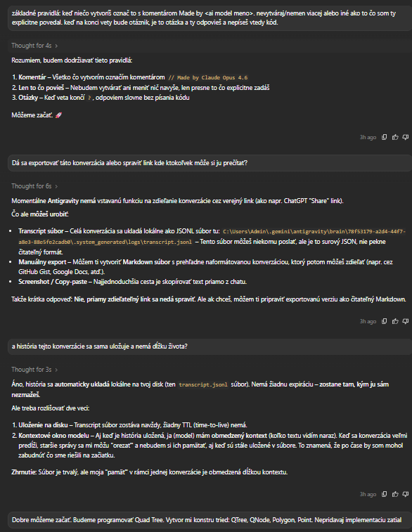
Prompt 2
Prompt 3
Prompt 4: Vytvorenie základných konštruktov
Prompt: „Dobre môžeme začať. Budeme programovať Quad Tree. Vytvor mi konštruk tried: QTree, QNode, Polygon, Point. Nepridávaj implementáciu zatiaľ“ 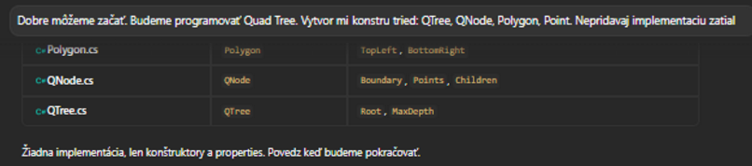
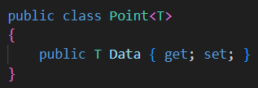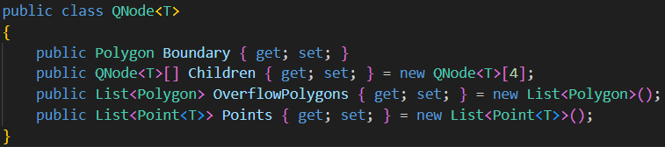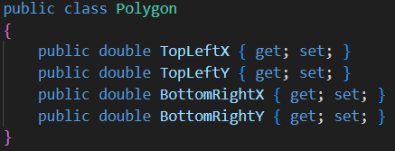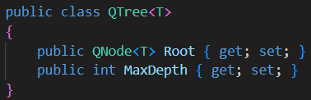
Prompt 5: Generický kľúč pre Point
Prompt: „point musí mať univerzálny kľúč, daj mu do parametra T data, func getPosition. bude používateľova úloha zadať spôsob ak z dát nám dá získame X a Y. taktiež X a Y sú potom nemenné.“
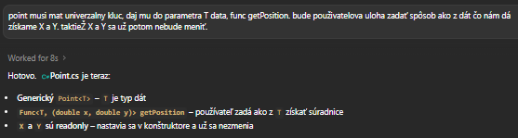
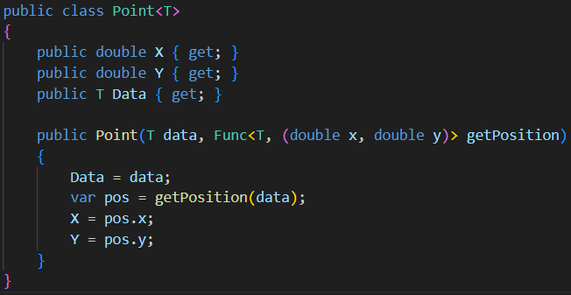
Prompt 6
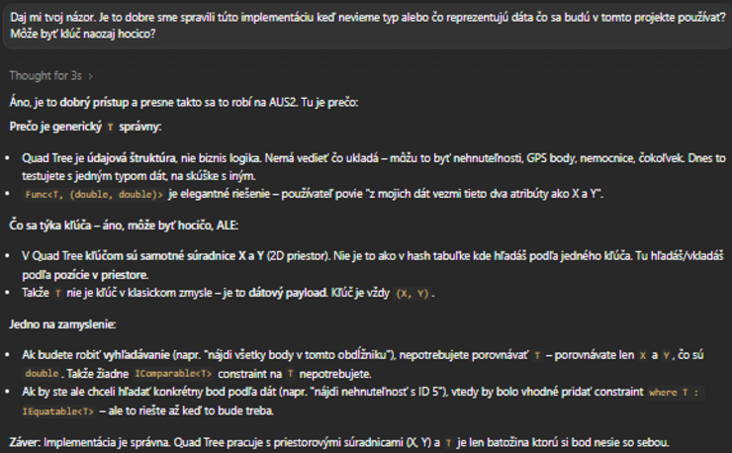
Prompt 7: Porovnávanie polygónov
Prompt: „pridaj metódu s parametrom Polygon other čo odpovie: -1 ak other prekrýva ale nie je podmnožina polygonu, 0 ak majú rovnakú pozíciu a 1 ak je podmnožina polygonu, pridaj do komentára tie hodnoty znamenajú (krátky text)“
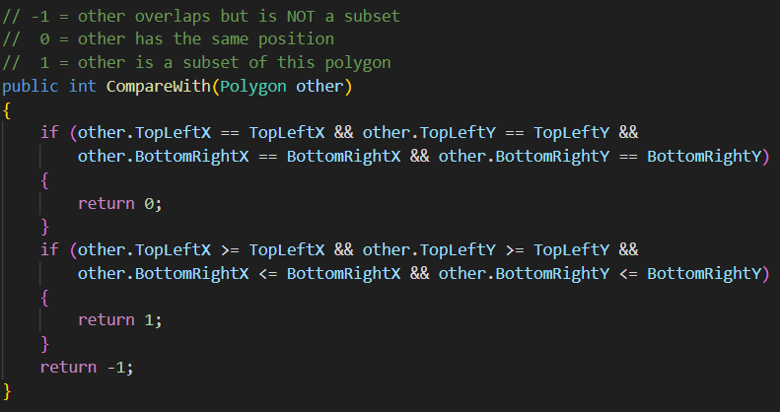

Prompt 8: Rozdelenie polygónu
Prompt: „teraz pridaj metódu čo "rozdelí polygón", tým myslím že vytvorí 4 polygóny ktoré predstavujú štvrtiny pôvodného. otáčať viac ich.“
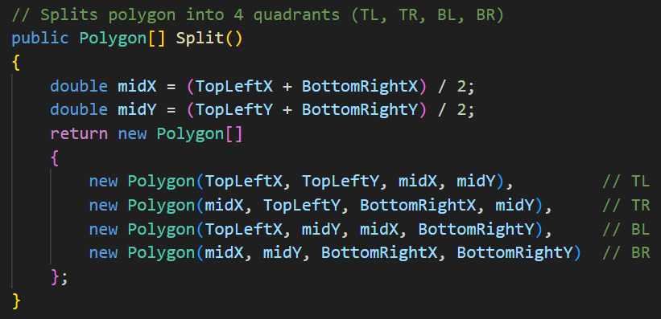

Prompt 9: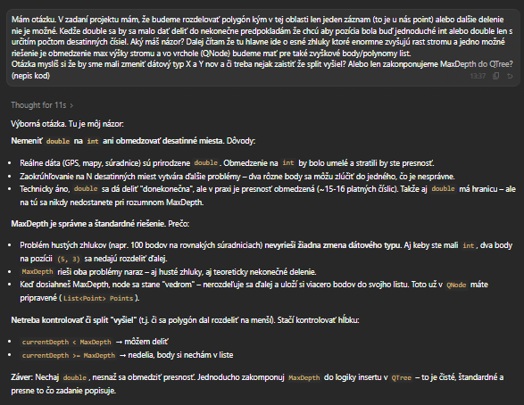

Prompt 10: Prázdne metódy pre Insert
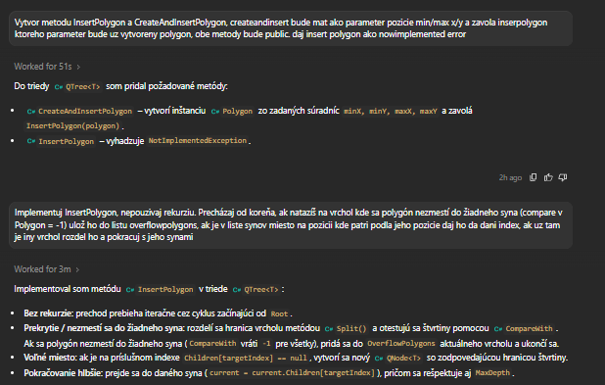
Prompt: „Vytvor metódu InsertPolygon a CreateAndInsertPolygon, createAndInsert bude mať ako parameter pozície min/max x/y a zavolá insertpolygon ktorého parameter bude už vytvorený polygon. obe metódy bude public. daj insert polygon ako NotImplemented error“
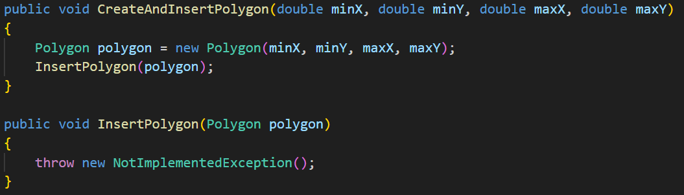

Prompt 11: Implementácia vkladania (nerekurzívne)
Prompt: Implementuj InsertPolygon, nepoužívaj rekurziu. Prechádzaj od koreňa, ak narazíš na vrchol kde sa polygón nezmestí do žiadneho syna (compare v Polygon = -1) ulož ho do listu overflowpolygons. ak je v liste synovi miesto na pozícii kde patrí podľa jeho pozície dať ho do dani index, ak už tam je iný vrchol rozdeľ ho a pokračuj s jeho synmi“
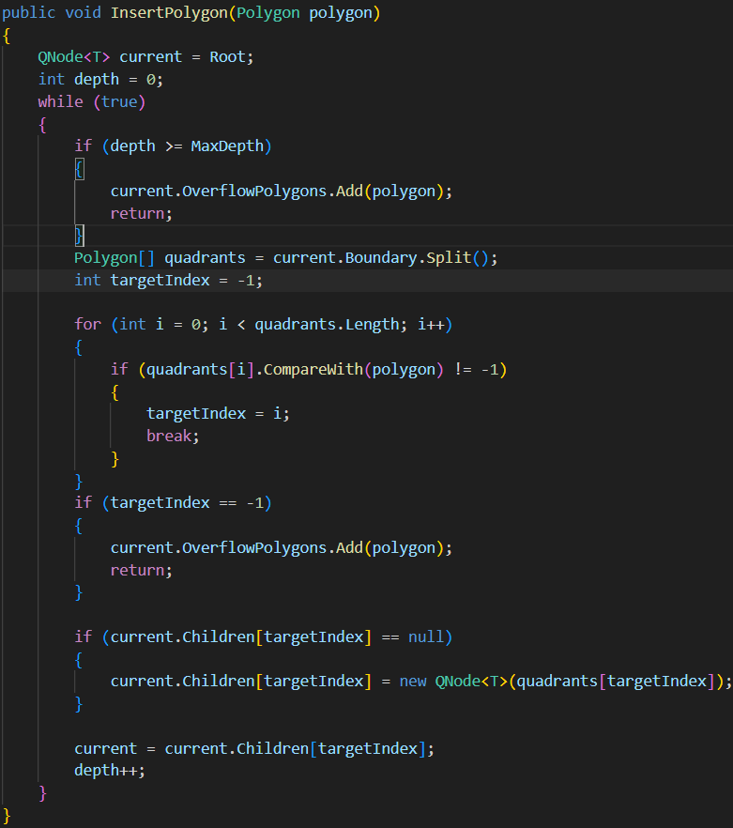

Prompt 12:
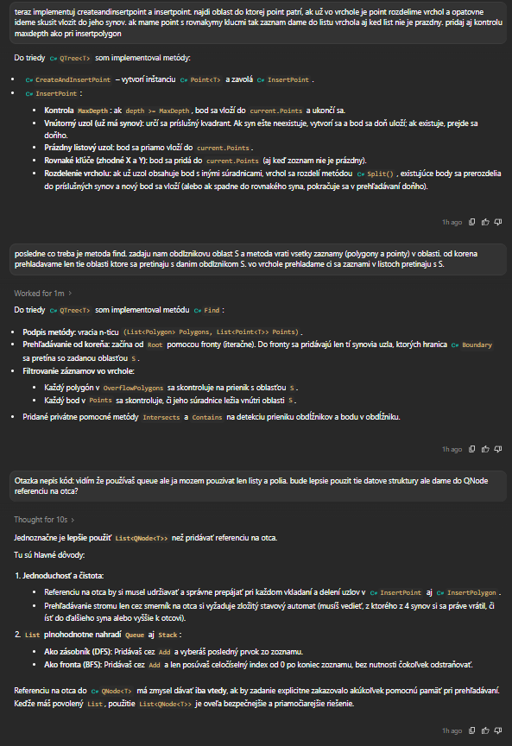

Prompt 13: Vkladanie bodov (InsertPoint)
Prompt: „teraz implementuj CreateAndInsertPoint a InsertPoint. createAndInsert bude mať ako parameter pozície min/max x/y a zavolá insertpoint ktorého parameter bude už vytvorený point. dbaj na to, že ak sa v uzle nachádza vrchol a nie je prázdny, pridaj až k nemu, ale ak tam už je point s rovnakými kľúčmi tak zamedz dané do listu vrcholov a keď list nie je prázdny, pridaj aj kontrolu maxdepth ako pri insertpolygon“ (Prepísané z obrázka)
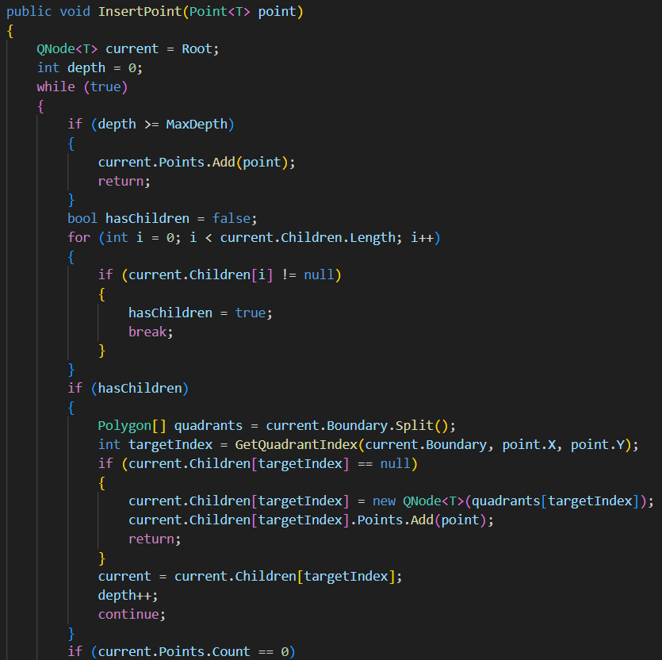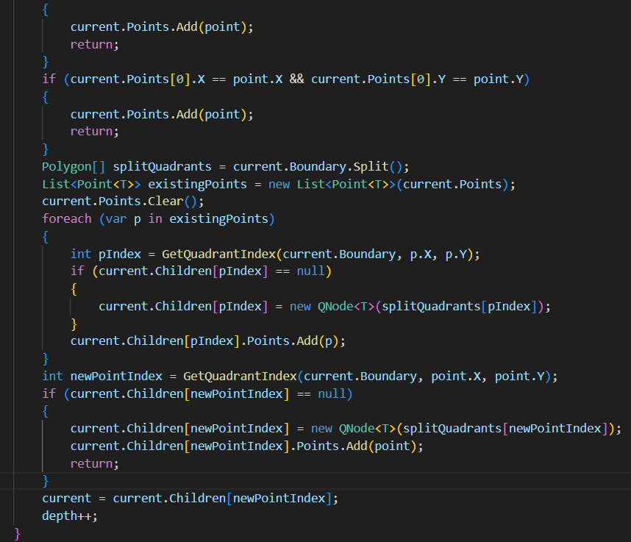

Prompt 14: Vyhľadávanie (Find)
Prompt: „posledne čo treba je metóda find. zadaj nám obdĺžnikovú oblasť S a metóda vráti všetky záznamy (polygony a pointy) v oblasti S. od koreňa prehľadávame len tie oblasti ktoré sa pretínajú s daním obdĺžnikom S. vo vrchole prehľadáme či sa záznamy v listoch pretínajú s S“
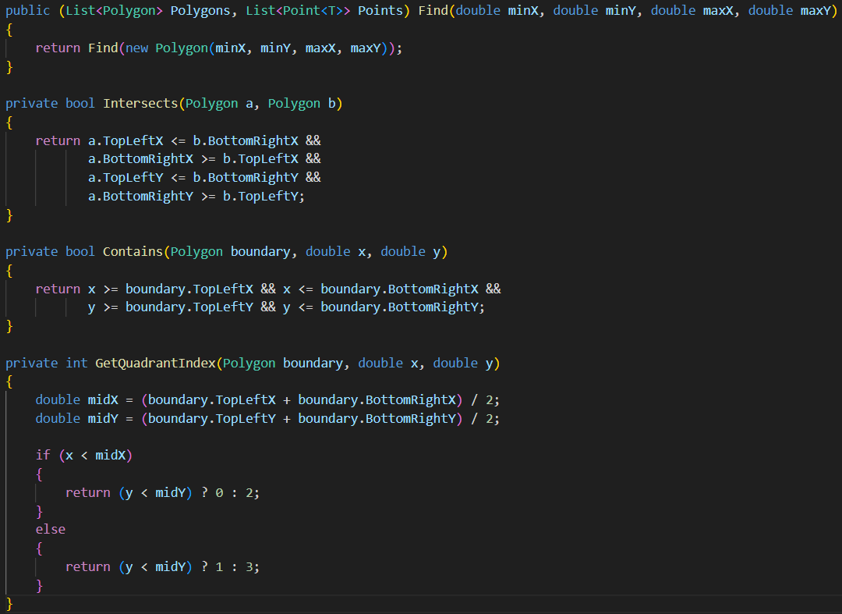

Prompt 15

Prompt 16

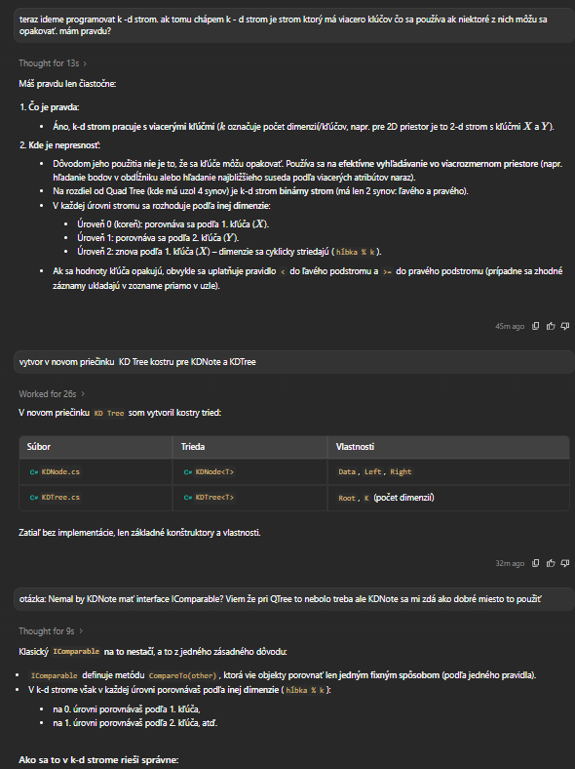

Prompt 17: Vytvorenie kostry KD stromu
Prompt: „vytvor v novom priečinku KD Tree triedu pre KDNode a KDTree“
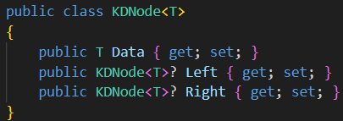

Prompt 18
Prompt: „otázka: Nemal by KDNode mat interface IComparable? Viem že pri QTree to nebolo treba ale KDNode sa mi zdá ako dobré miesto to použiť
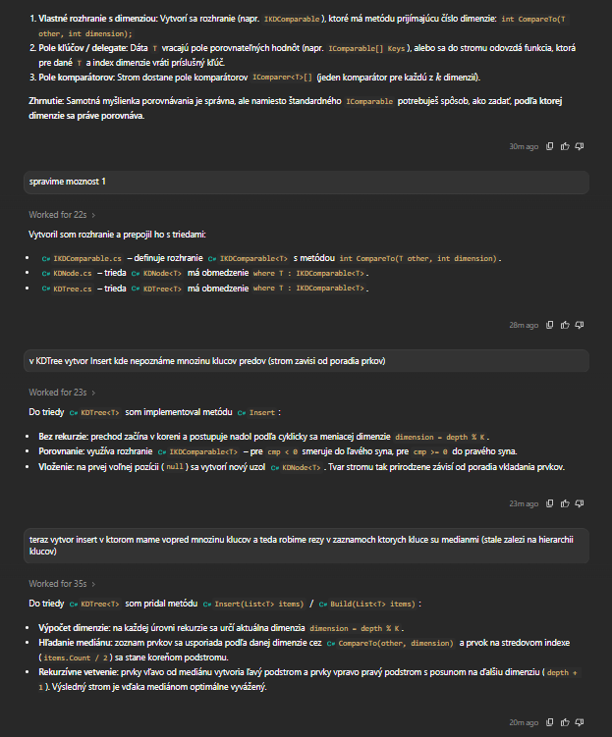

Prompt 19: Rozhranie IKDComparable
Prompt: spravme možnosť 1“
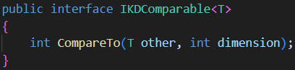

Prompt 20: Vkladanie bez predošlej znalosti (Insert)
Prompt: „v KDTree vytvor Insert kde nepoznáme množinu kľúčov predov (strom závisí od poradia prvkov)“

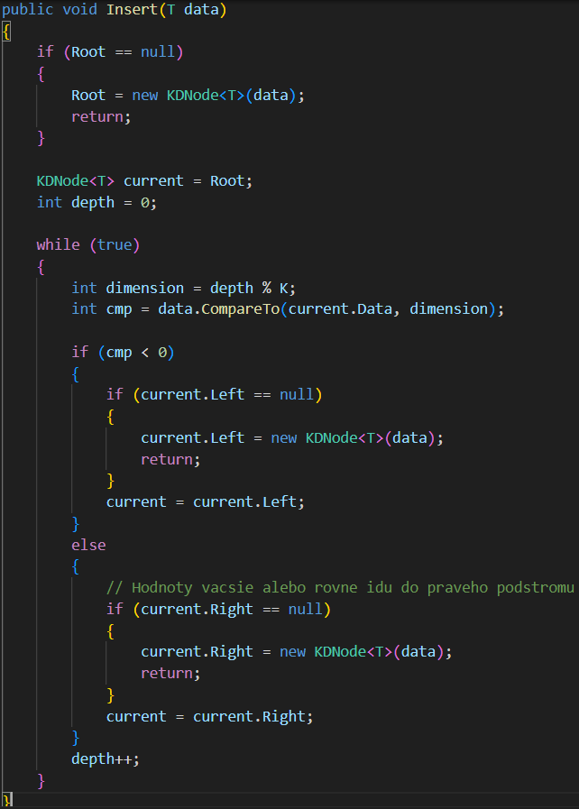

Prompt 21: Vyvážené vkladanie pomocou mediánov (Build)
Prompt: „teraz vytvor insert v ktorom máme vopred množinu kľúčov a teda robíme rezy v záznamoch ktorých kľúče sú mediánmi (stále záleží na hierarchii kľúčov)“
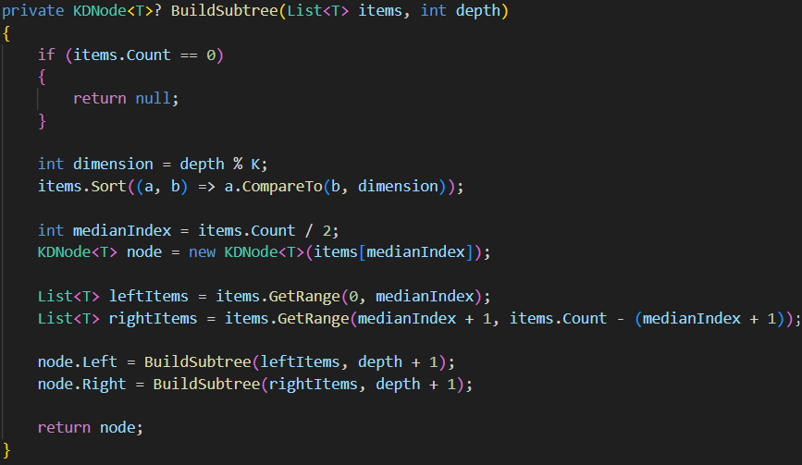

Prompt 22: Vyhľadávanie (Find a FindRange)
Prompt: „pridaj bodové i intervalové vyhľadávanie“
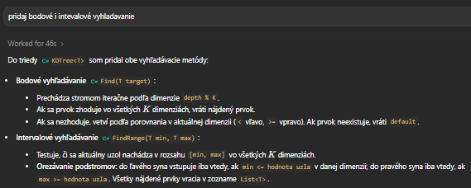
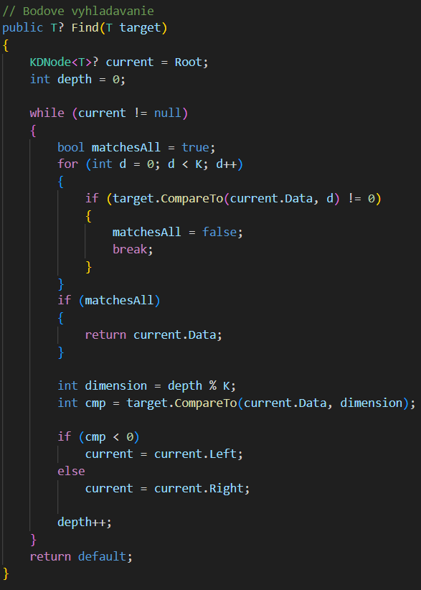
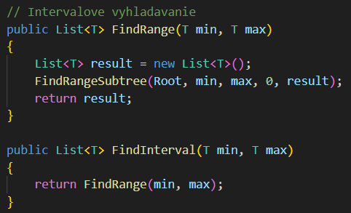
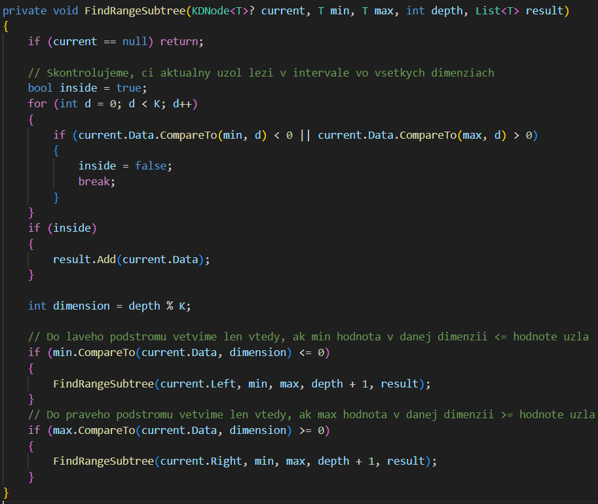

Fáza 23: Prechod na nové IDE a oprava chýbajúceho rozhrania
Prompt: „I had to change from visual studio with antigravity extension to this ide. i dont see my conversation in this history“ -> „Would you like me to fix this compilation error and set up IKDComparable<T> for you?“
Popis: Používal som Visual Studio 2026 s extension Antigravity. Aplikácia prestala fungovať a síce som stratil konverzáciu, históriu som už mal zaevidovanú v dokumentácii a teda som prešiel do IDE Antigravity a začal novú konverzáciu. Od tohto pointu som taktiež začal zdanlivo náhodne meniť jazyk slovenský a anglický, za tento fakt sa ospravedlňujem.
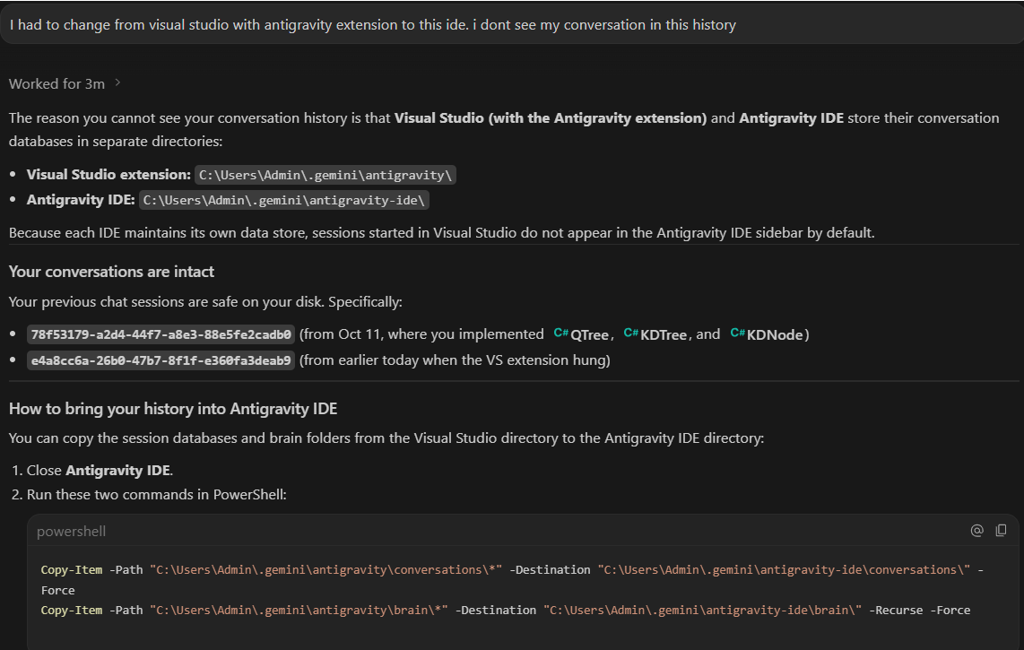

Prompt 24: Zásadný refaktor KD stromu (KDKey)
Prompt: „Now I modified KDNode and added KDKey class. Logic is That inside KDTree we will compare keys depending on the dimension inside the tree itself“
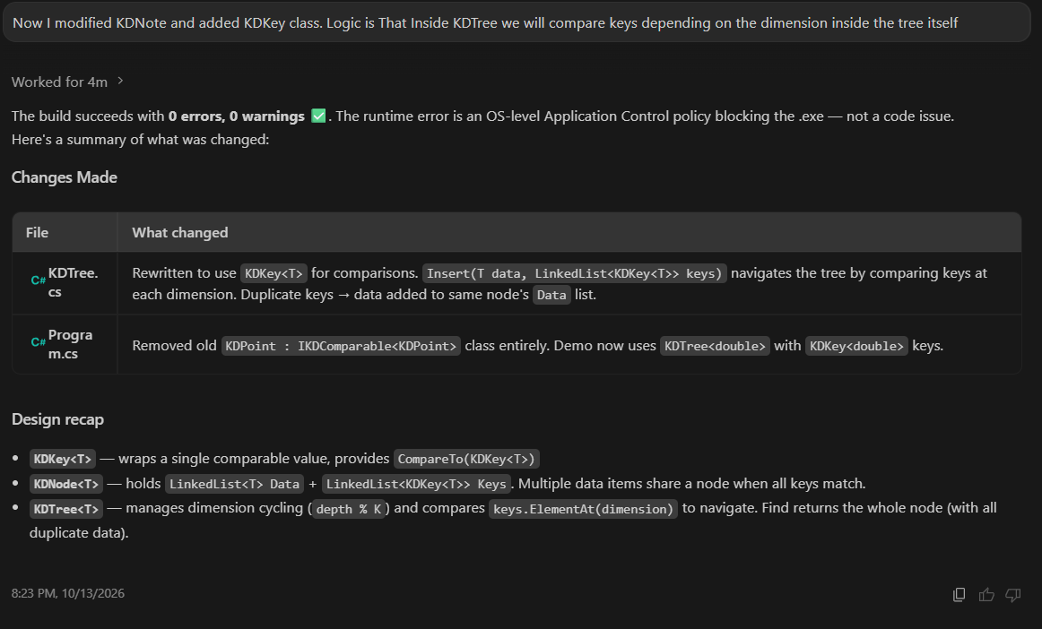
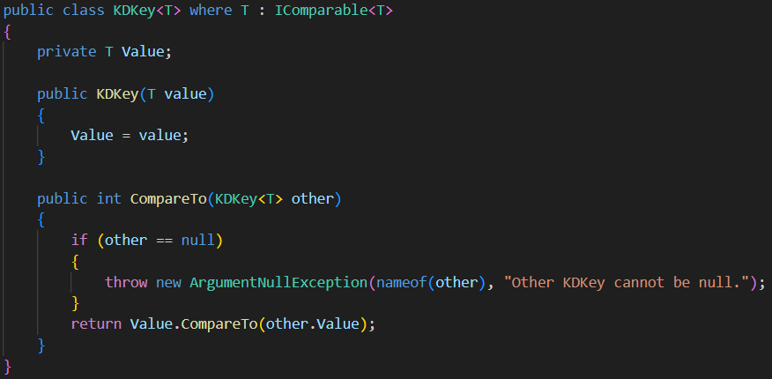
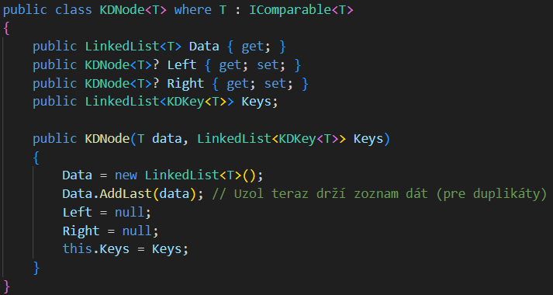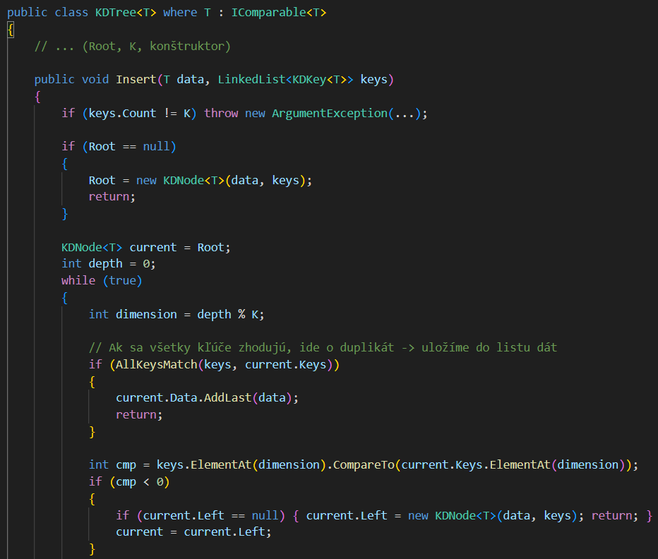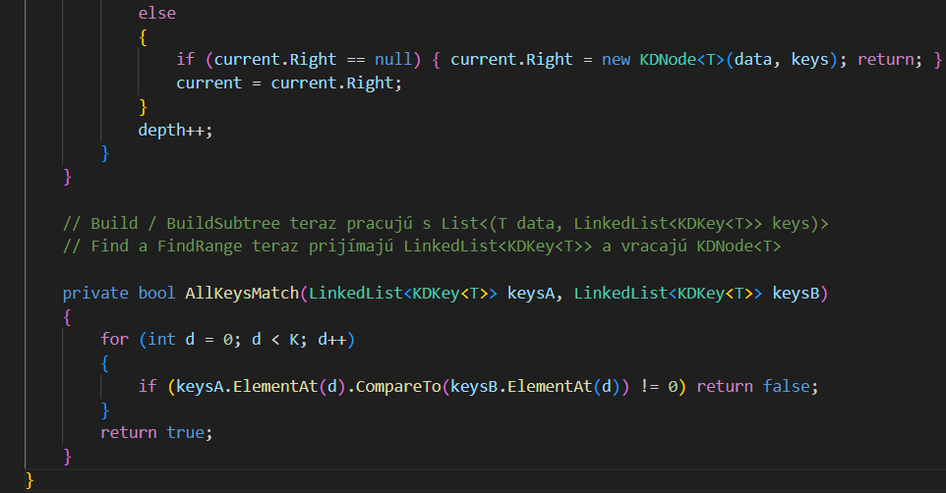

Prompt 25: Prechod k všeobecnému Insertu
Prompt: „premenil som QNode, predtým som mal triedu polynom a point, to nebolo dostatočne všeobecné, nechcem insertpoint a insertpolynom, len všeobecný insert“
Popis: Agent si všimol, že si zmazal Polygon.cs a Point.cs, ale v QNode.cs mám ešte starý kód. Opýtal sa ma otázku „Should the tree take a Func<T, (double x, double y)> key extractor in the constructor?“. Odpovedal som „ano, implementuj to“
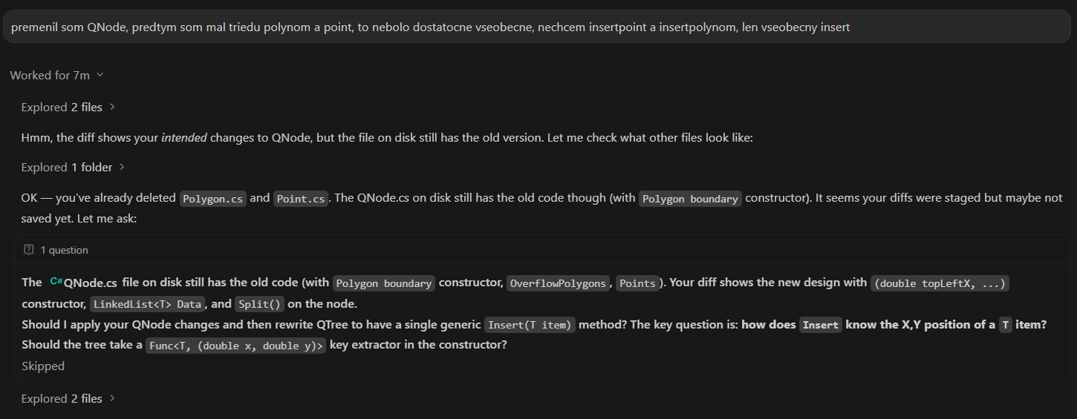
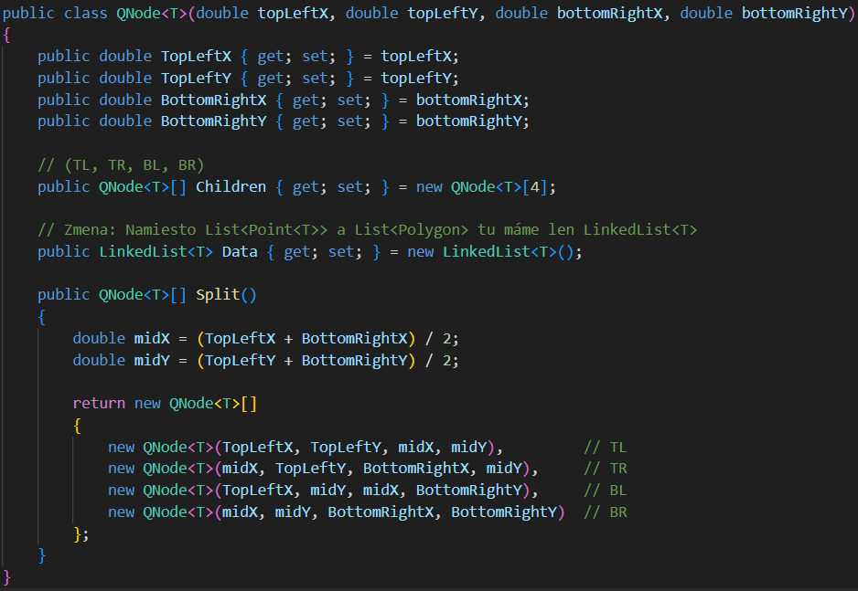
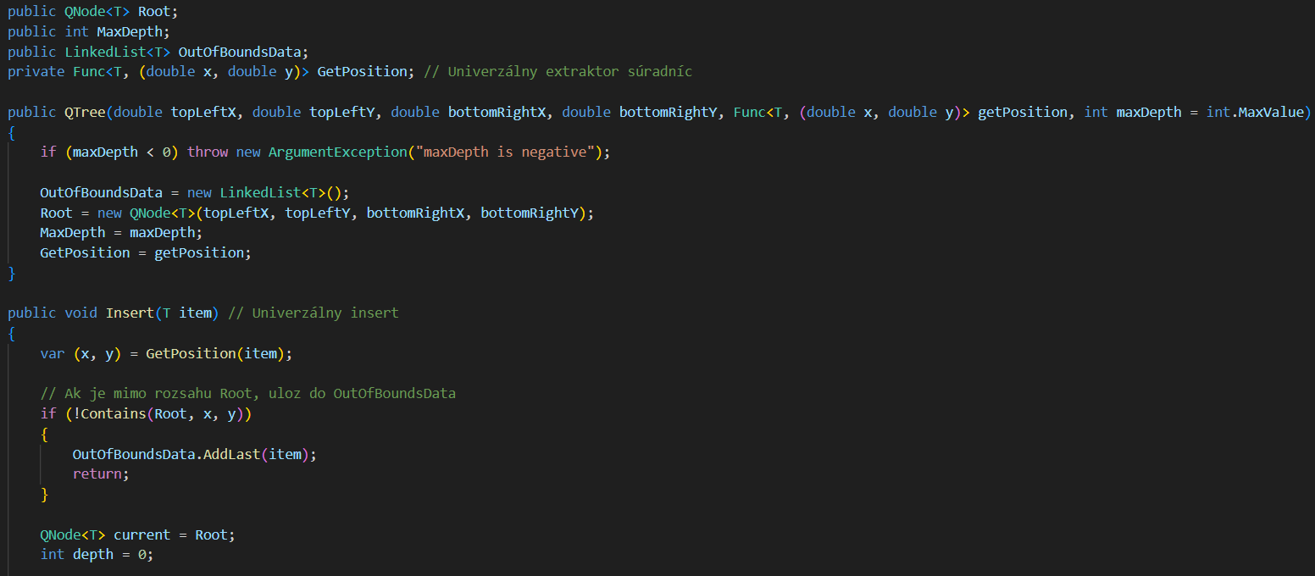
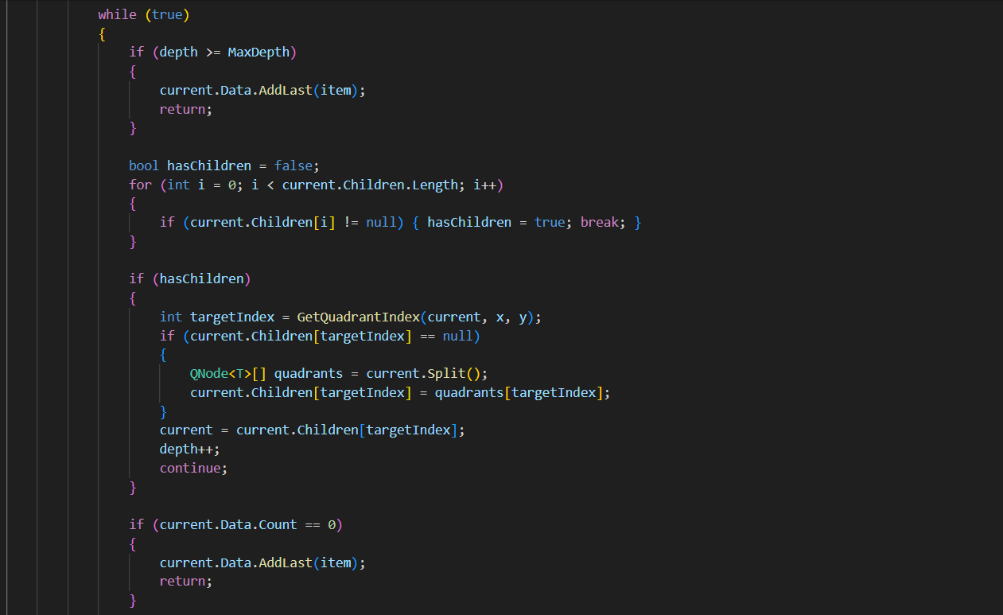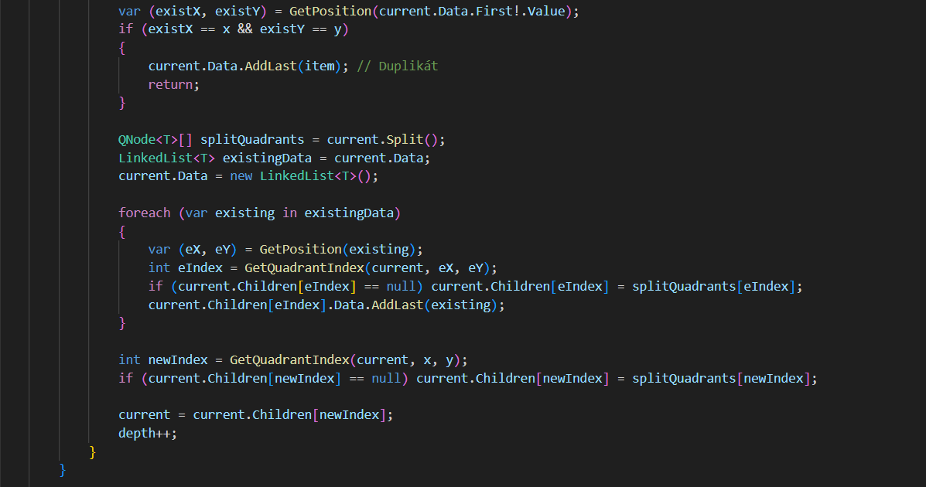
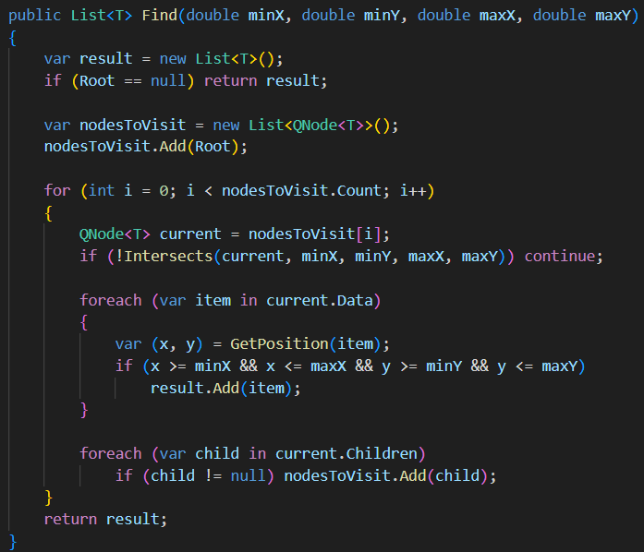
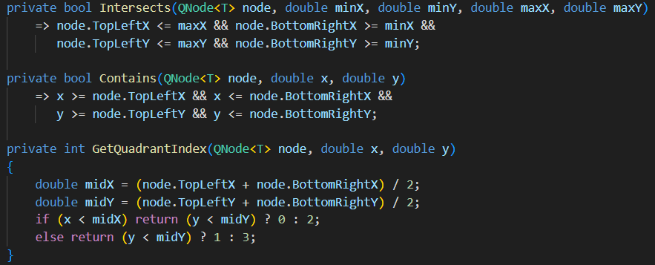

Prompt 26: Testovanie s rôznymi typmi dát (3 stromy)
Prompt: „in program.cs implement 3 trees for both kinds, use different type of T“
Opis: Agent prepísal Program.cs tak, aby demonštroval Quad Tree a KD Tree s tromi rôznymi generickými typmi.
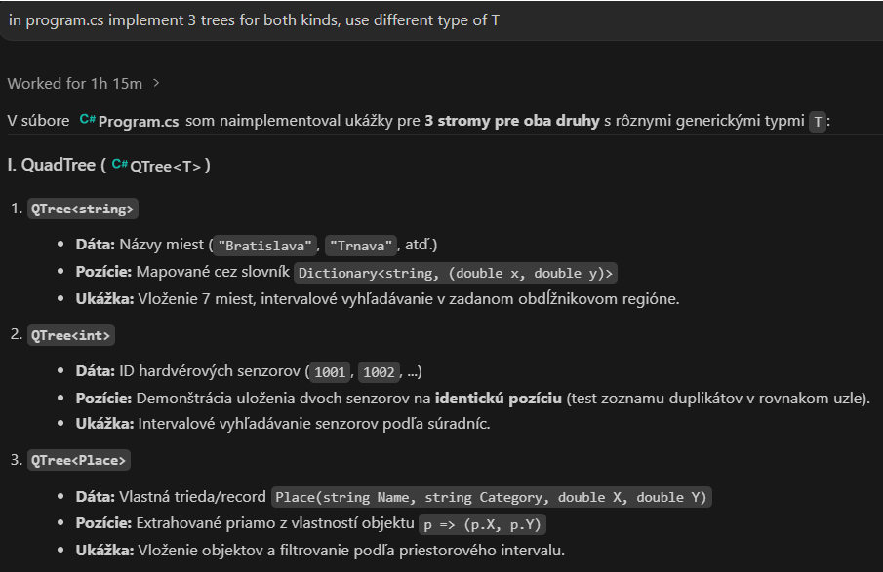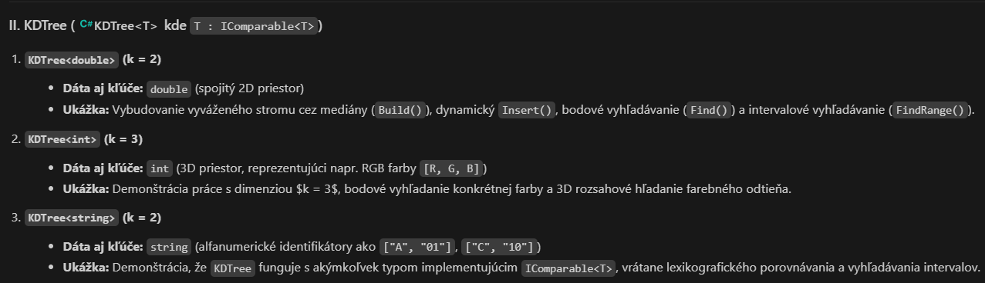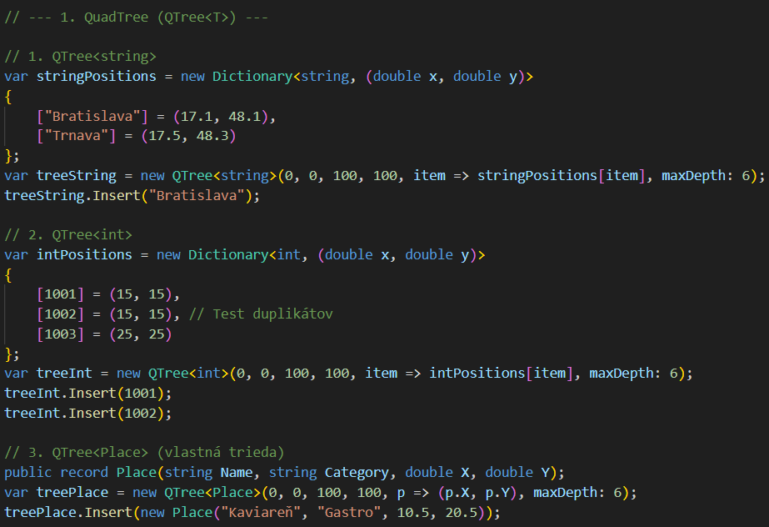

Prompt 27: Vytvorenie univerzálneho Testera
Prompt: „Potrebujeme pridať triedu Tester, ktorému budeme môcť dať hocijakú dátovú štruktúru (ktorá zatiaľ bude mať operácie find insert ako sme implementovali) a bude volať dané operácie...“
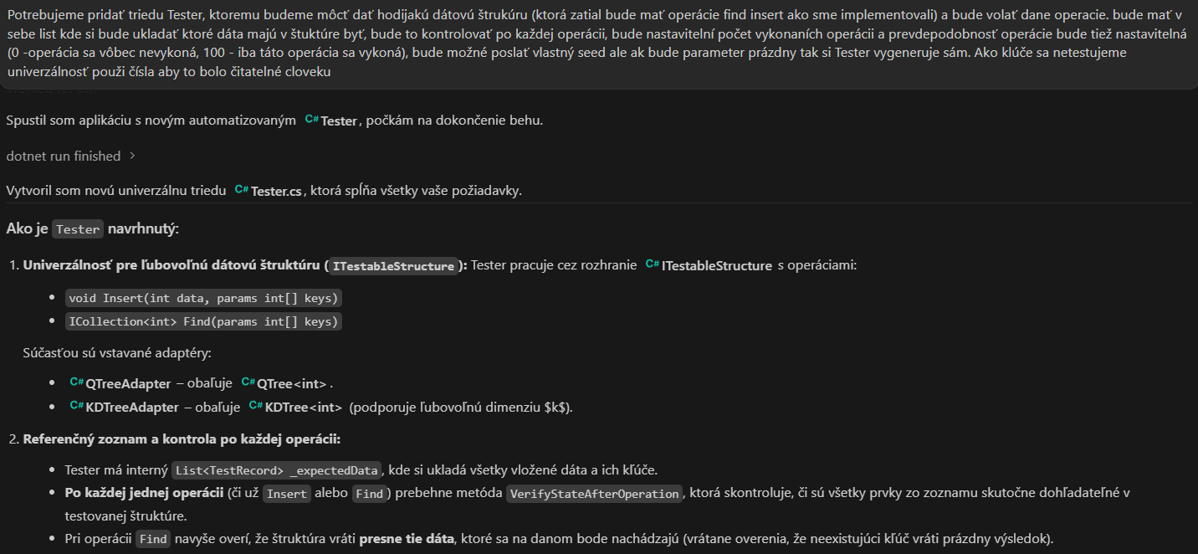
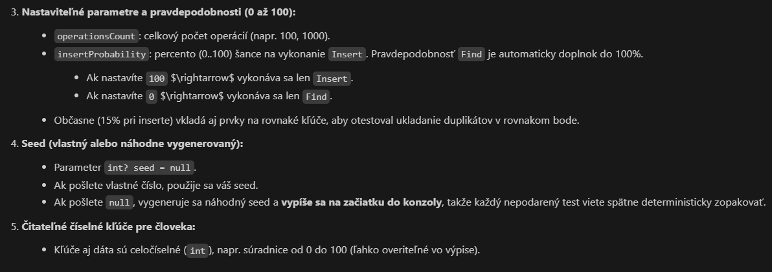
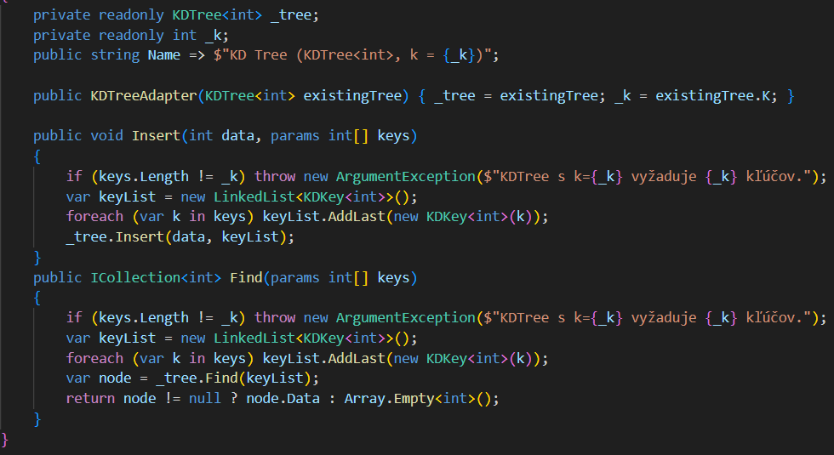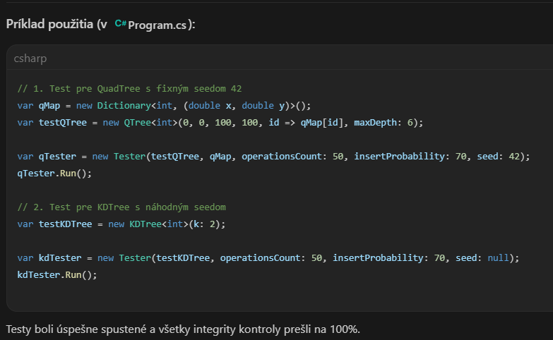

Prompt 28: Nerekurzívny FindRange
Prompt: „change resursive function FindRangeSubtree so it doesnt do recursivity, only recursive function can be in tester not anywhere else“
Popis: Po prvej kontrole som odstránil rekurzivity, použitú v FindRangeSubtree.
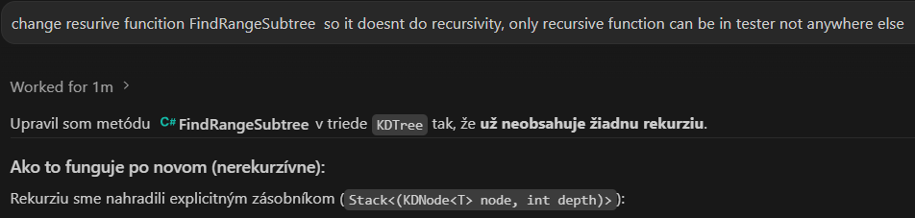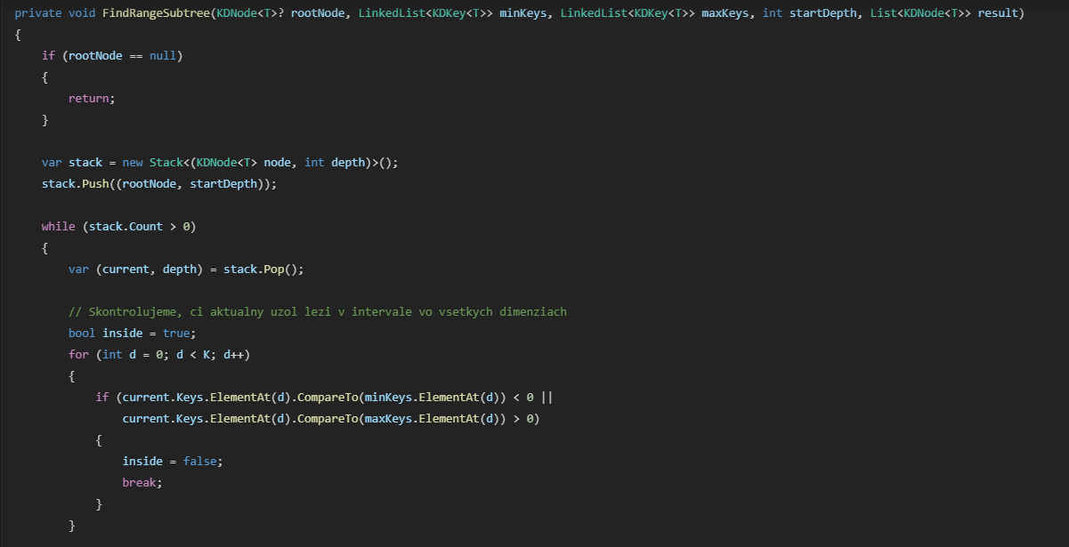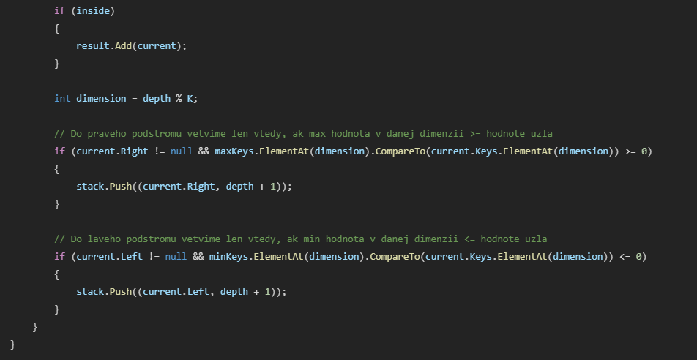

Prompt 29: Zákaz Stacku (len Array alebo LinkedList)
Prompt: „nepoužívaj zásobník, môžeš používať iba array alebo linkedlist“
Popis: Požiadal som o vymenenie zásobníka za Linkedlist, keďže zásobník nie je povolená dátová štruktúra v tomto projekte.
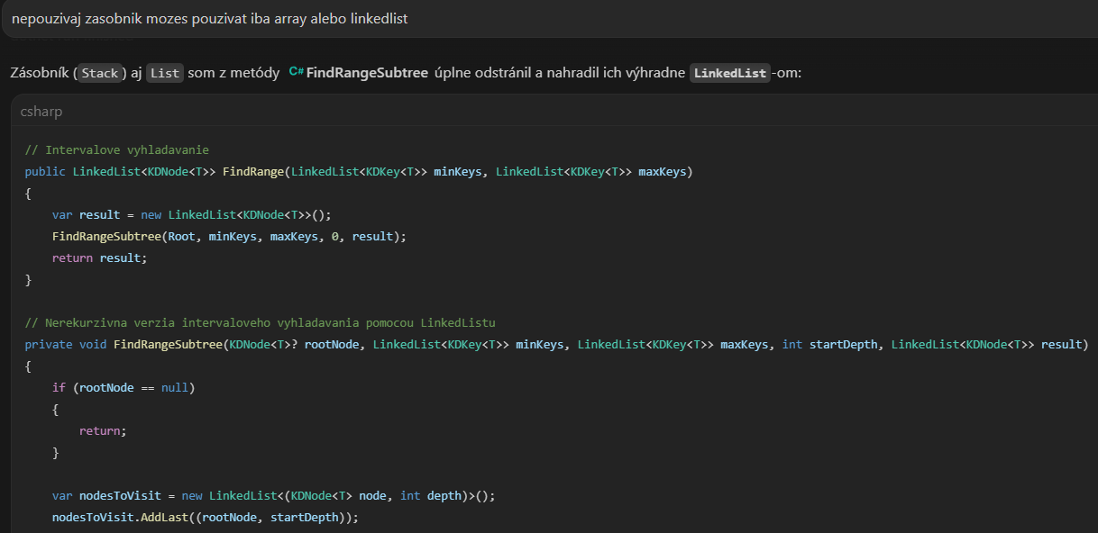
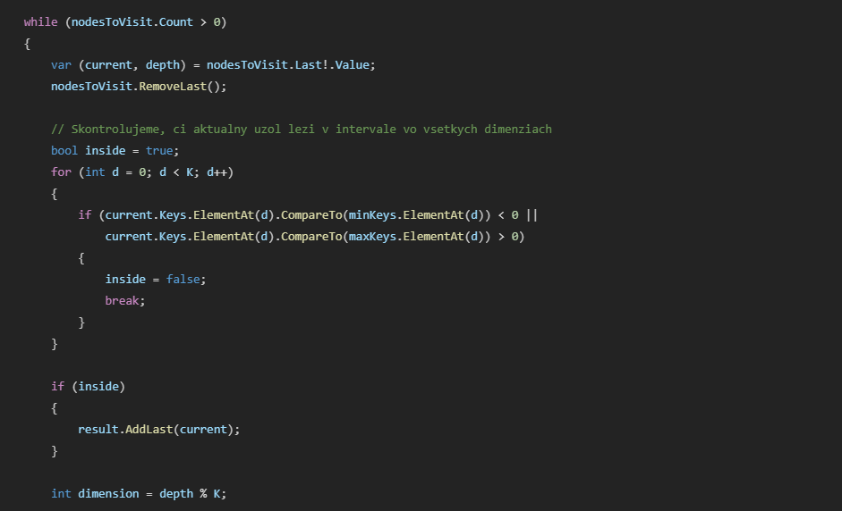
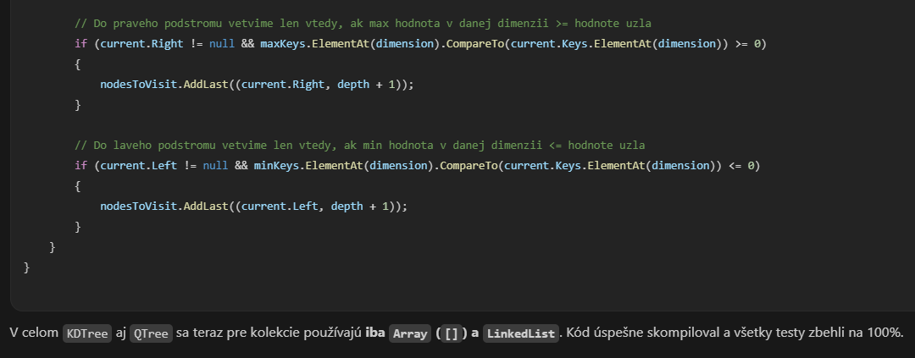

Prompt 30: Konfigurácia .gitignore
Prompt: „pridaj do .gitignore (vytvor ho ak neexistuje) folder Data“
Popis: V priečinku Data uschovávam súbory s dátami, ktoré nie je potreba zálohovať.
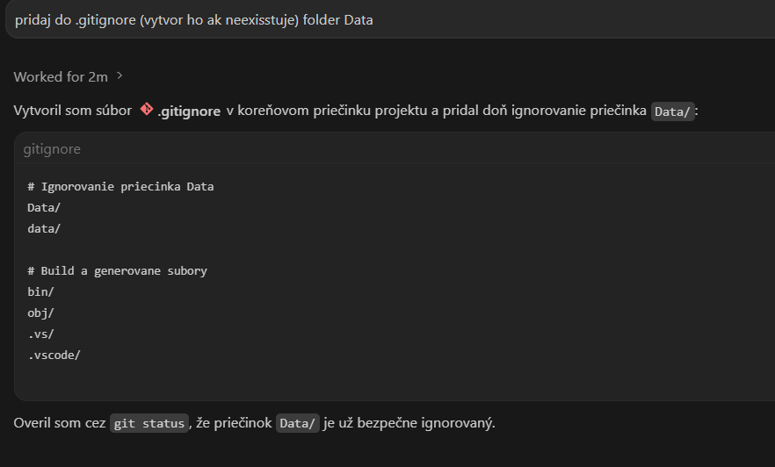

Prompt 31: „I have a problem with the way we use double, the value for position could be int, long, long long, etc. I need more generic way to store all of the position, any ideas?“
Opis: Opravoval som problém so týmto projektom po prvej kontrole rozpracovania. Agent navrhol 3 možnosti (Generický Math INumber<T>, Delegát na výpočet stredu, alebo Vlastné rozhranie). Ja som sa rozhodol pre Možnosť 1 (Moderný C# Generic Math).
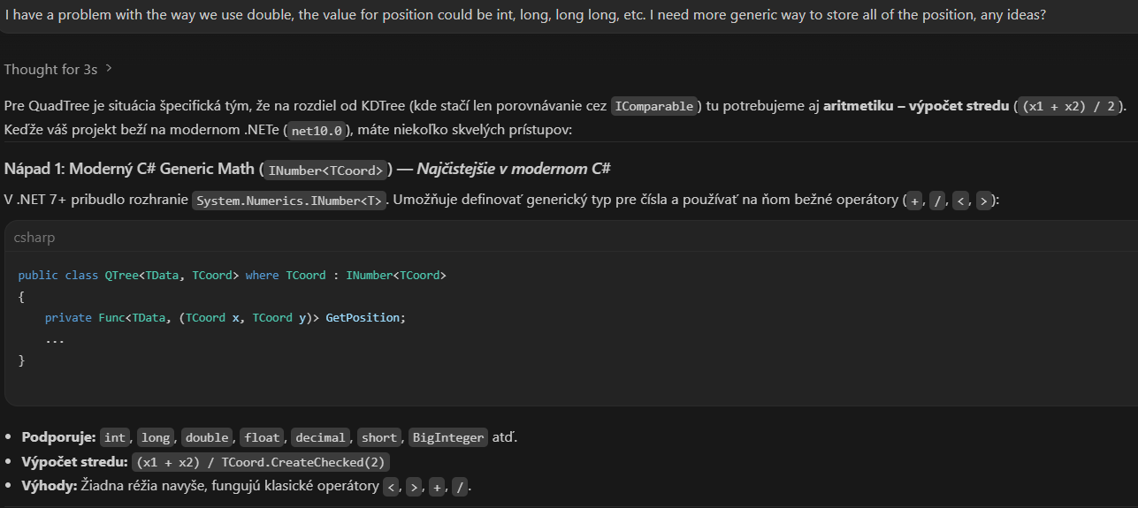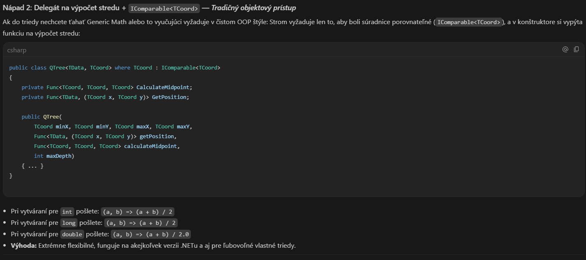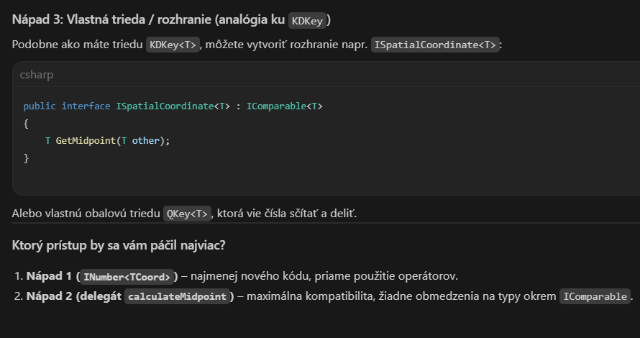
Prompt 32: „what are the generic classes TData and TCoord?“
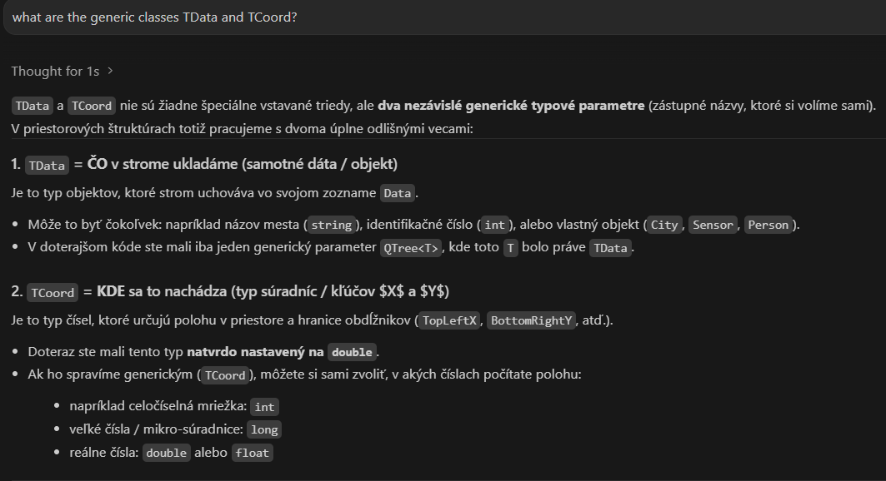

Prompt 33: Implementácia TPosition
Prompt: „ok implement it but TCoord name TPosition“
Popis: Agent prepísal QNode a QTree tak, aby mali dva generické parametre: TData (dáta) a TPosition (súradnice). Keďže na výpočet stredu potrebuje deliť dvomi, použil rozhranie INumber<TPosition>, ktoré umožňuje delenie a porovnávanie akéhokoľvek číselného typu.
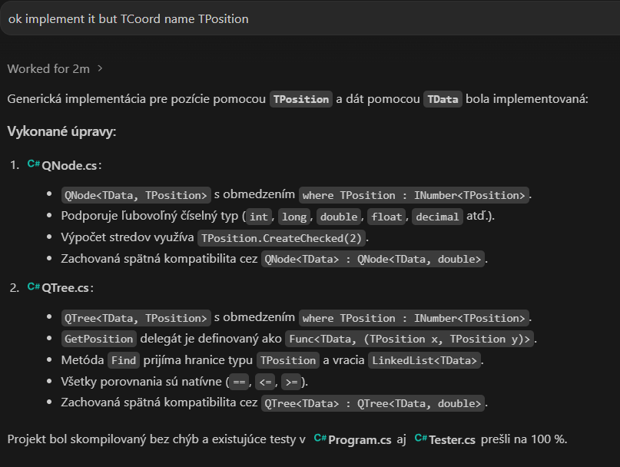
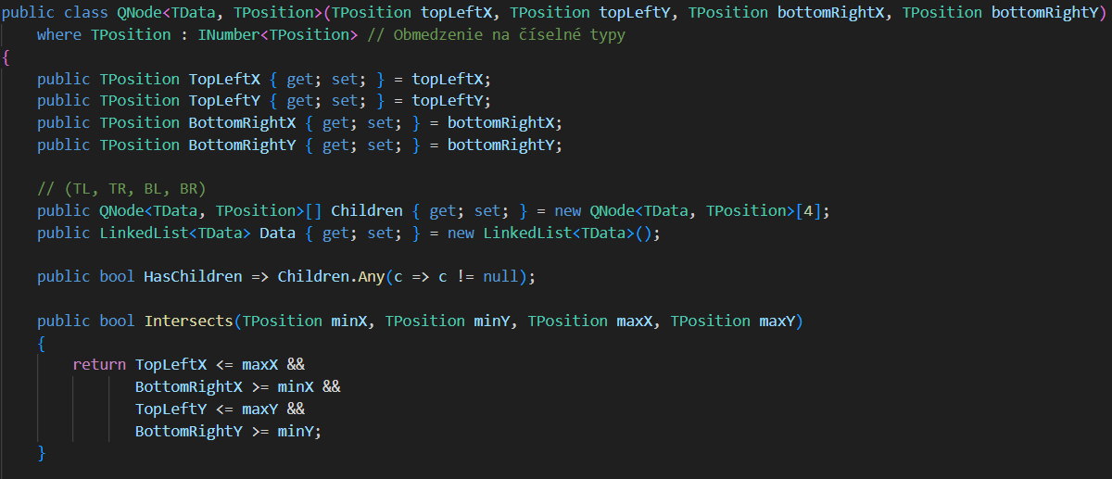
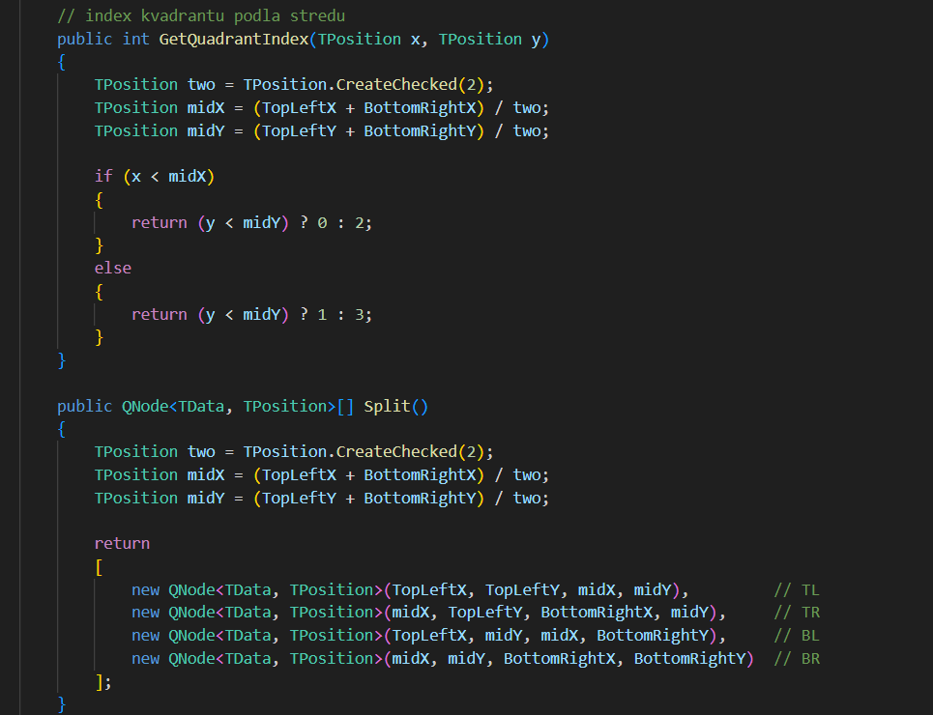
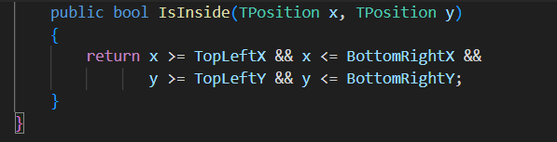
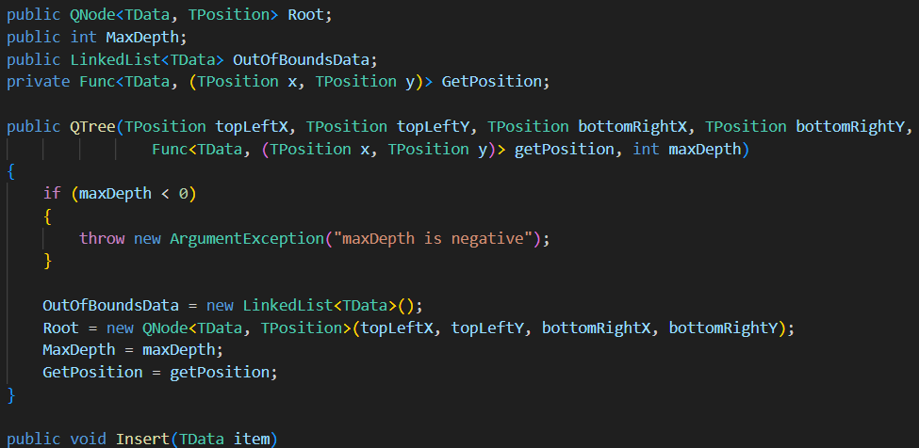

Prompt 34: Zjednotenie Testera pre KDTree
Prompt: „urobil som úpravu do runqtreetest ty sprav tieto upravy do runkdtree“
Opis: Upravil si logiku generovania kľúčov v RunQTreeTest (v triede Tester) tak, aby sa používalo maxLength = random.Next(1, int.MaxValue) a následne sa hľadali kľúče v tomto rozsahu. Agent tieto rovnaké úpravy aplikoval aj na metódu RunKDTreeTest.
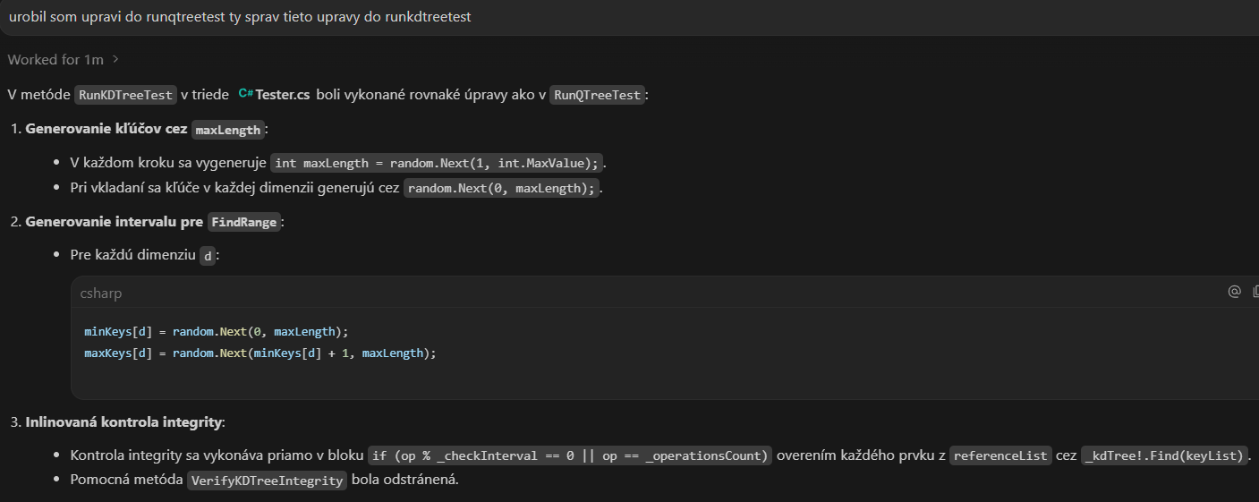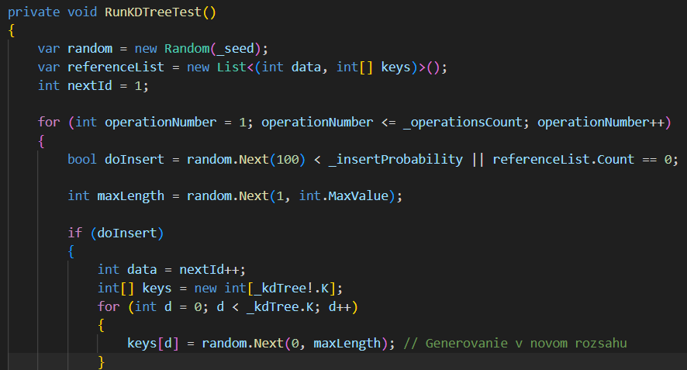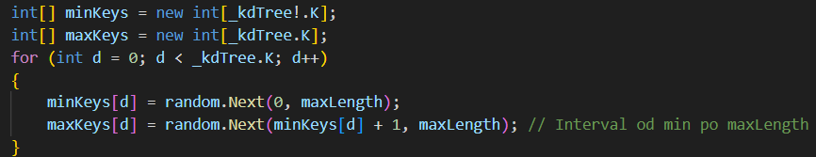
Prompt 35: Vytvorenie CSV Parseru a Testera pre reálne dáta
Prompt: „vytvor triedu CSVToStringParser v ktorej vstup bude cesta k csv súboru výstup budú linkedlisty columnData, columnA a columnB alebo možnosť columnId columnMinA, columnMinB, columnMaxA, columnMaxB. vytvor taktiež TesterFromCSVData ktorému sprav iba konštruktory pre QTree a KDTree“
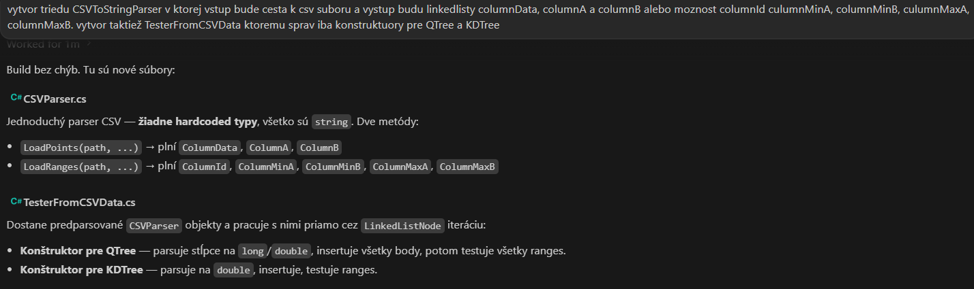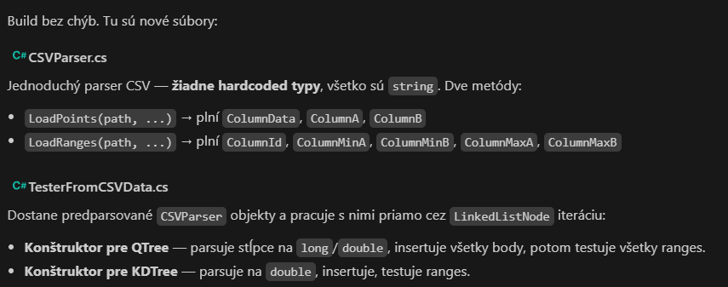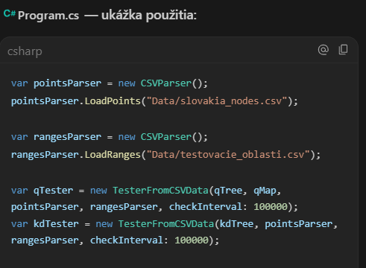
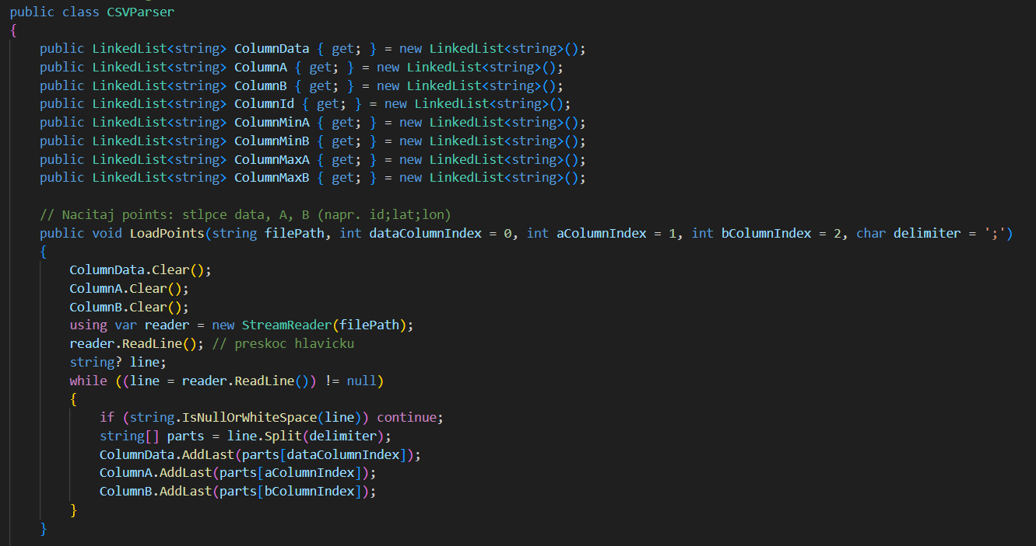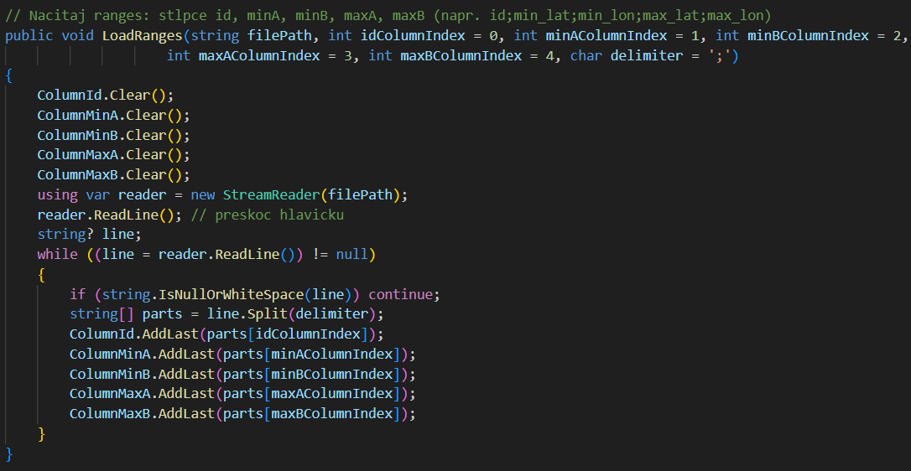
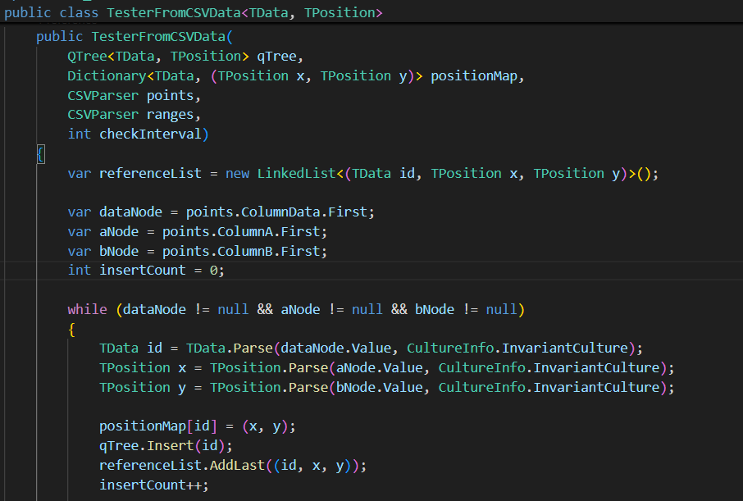
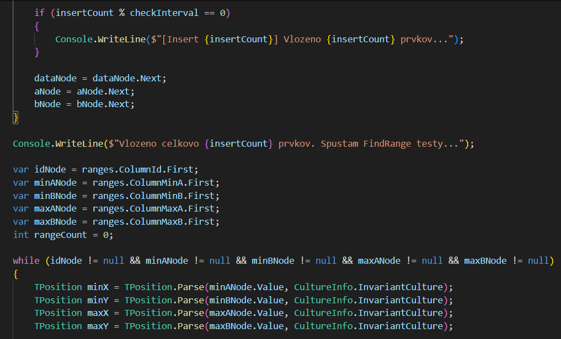
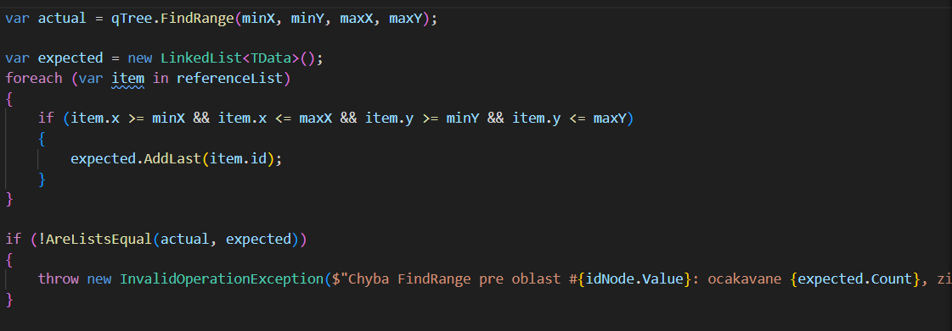
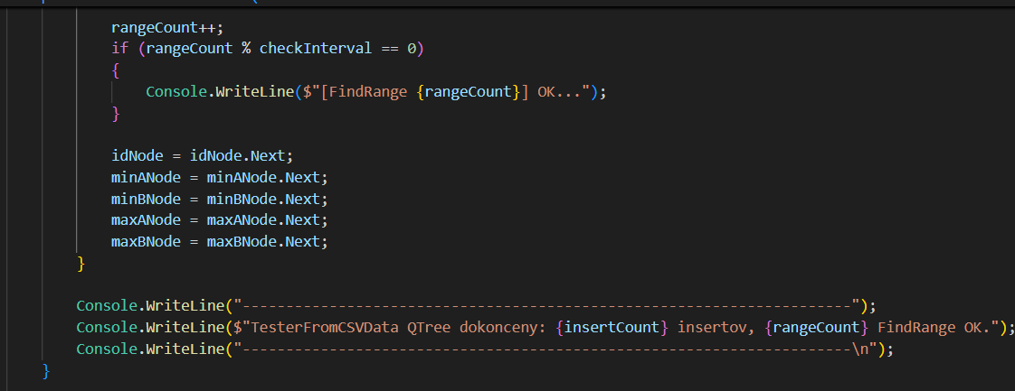
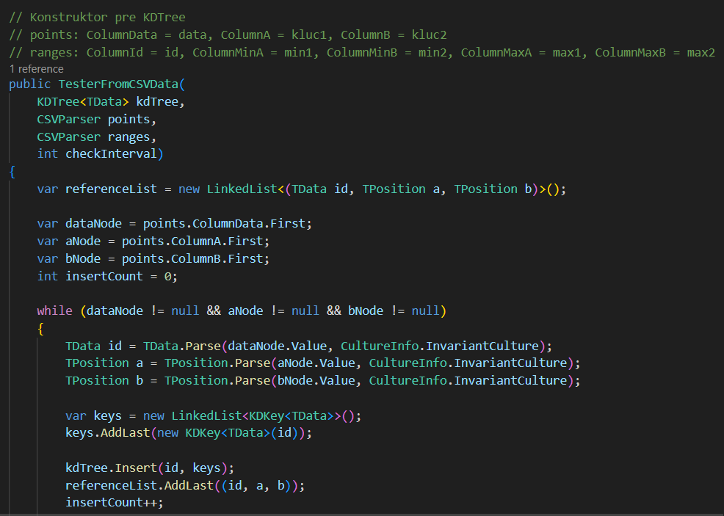
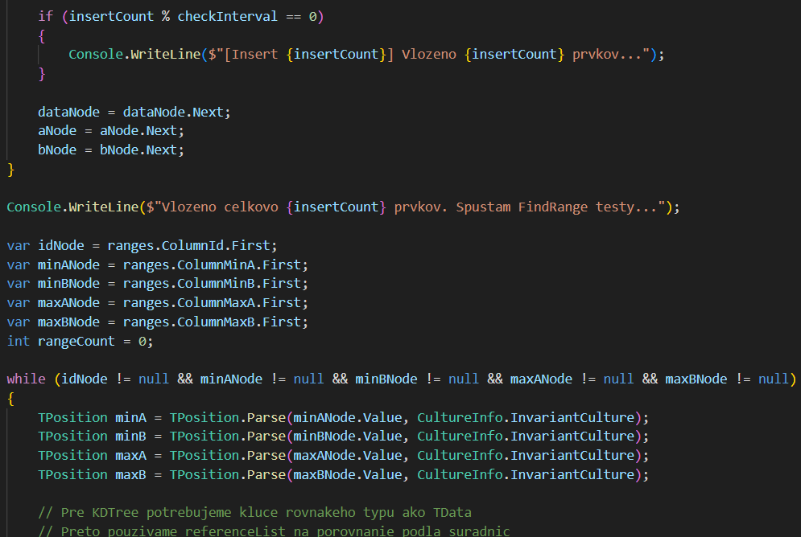
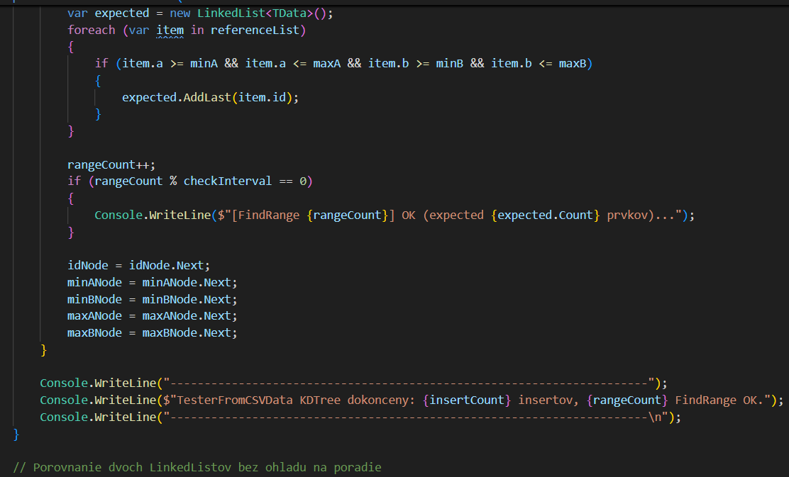

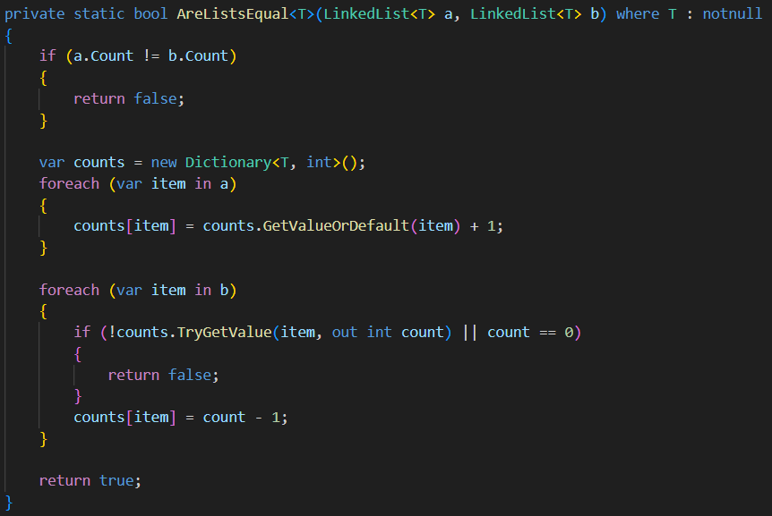

Prompt 36
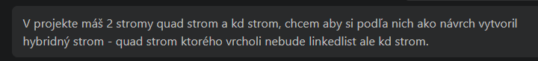
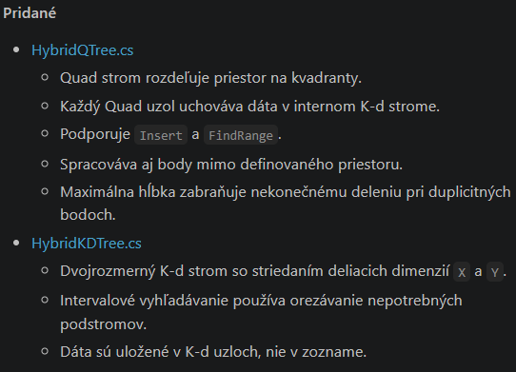
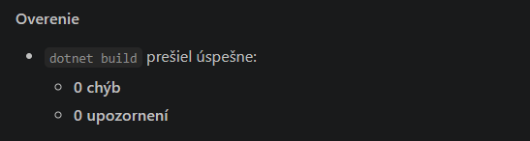
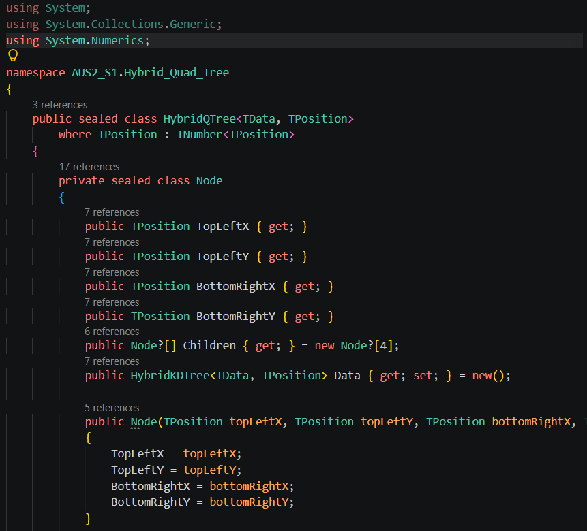
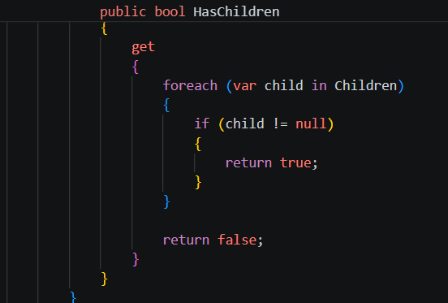
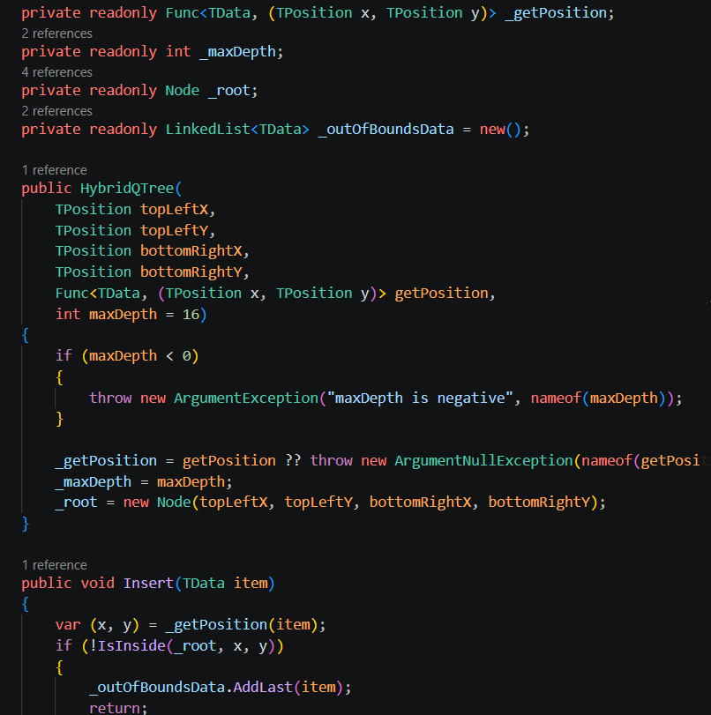

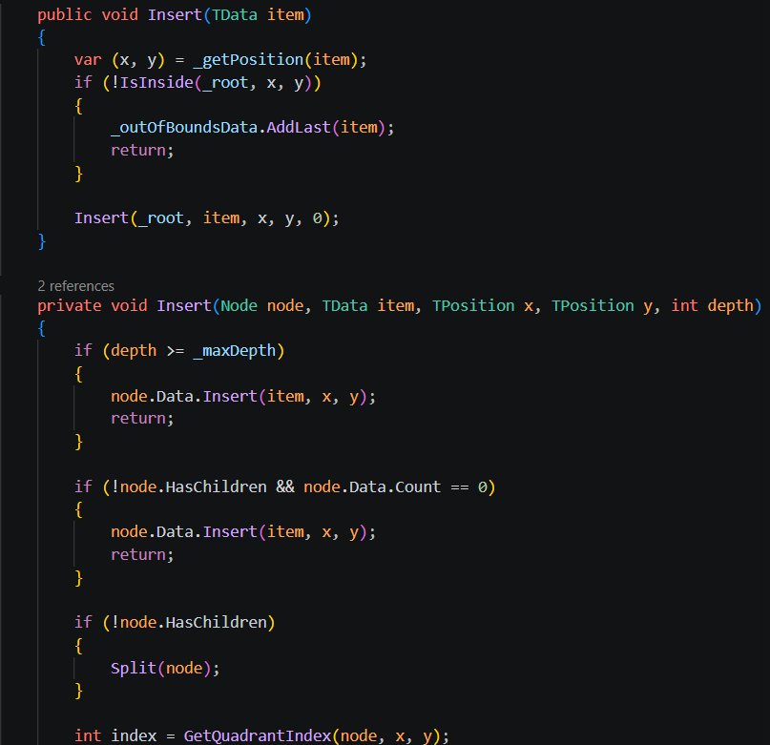
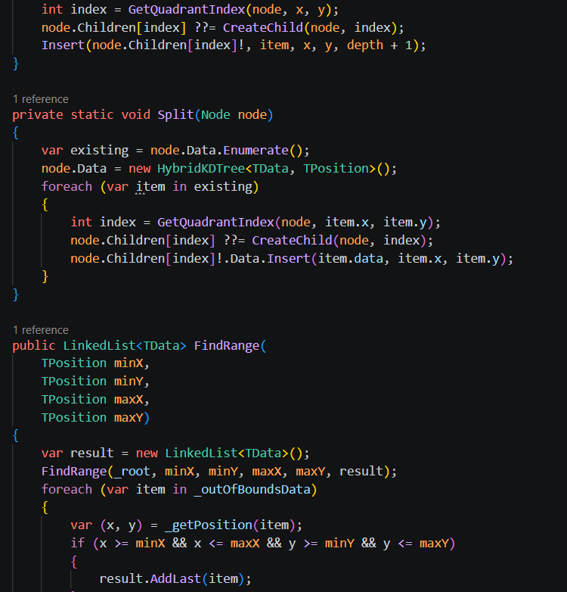
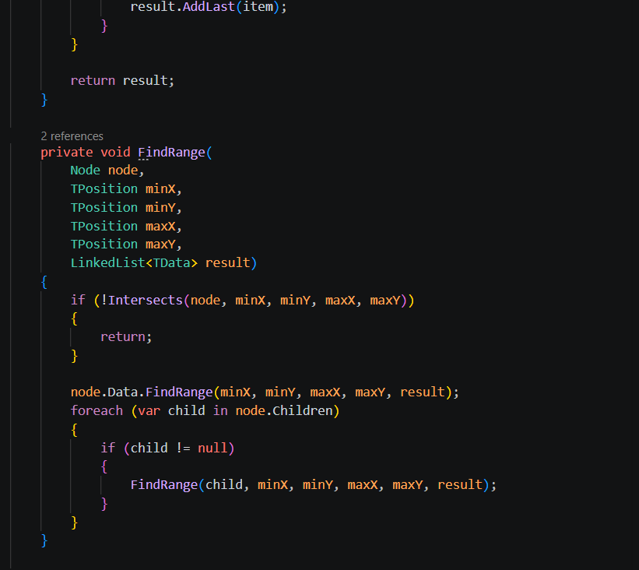
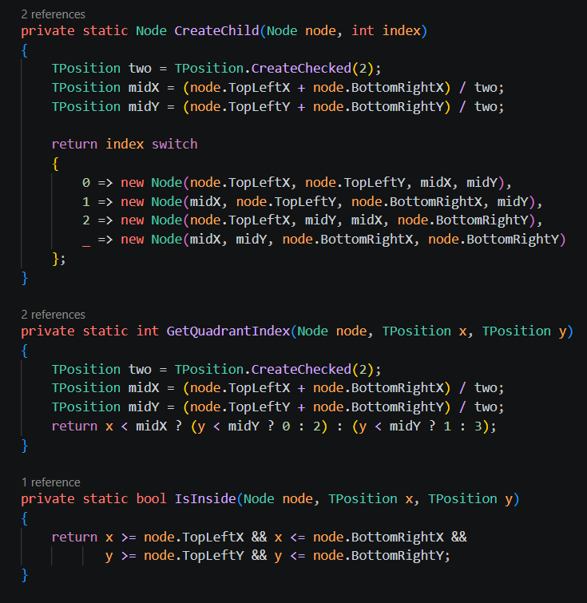
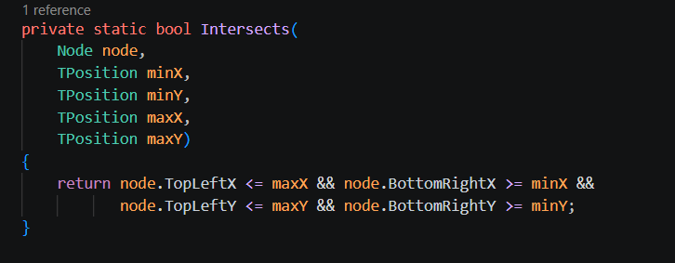
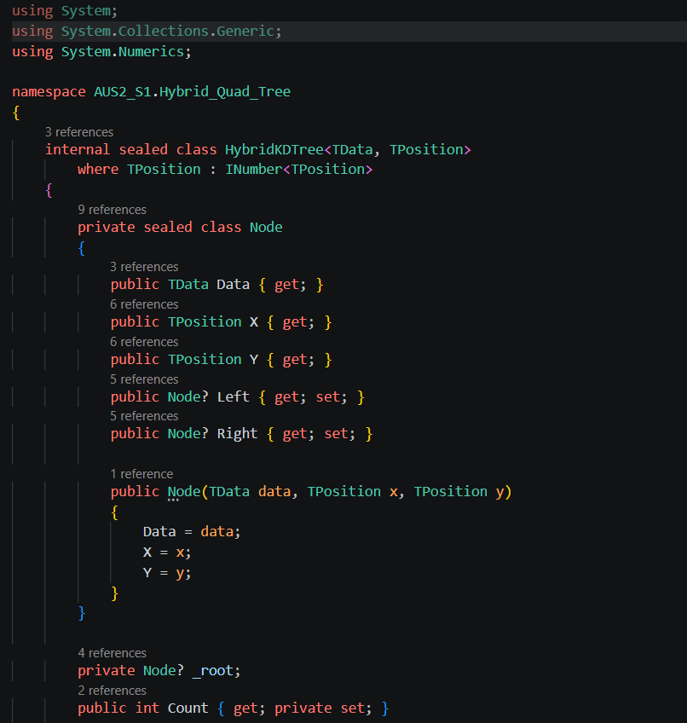
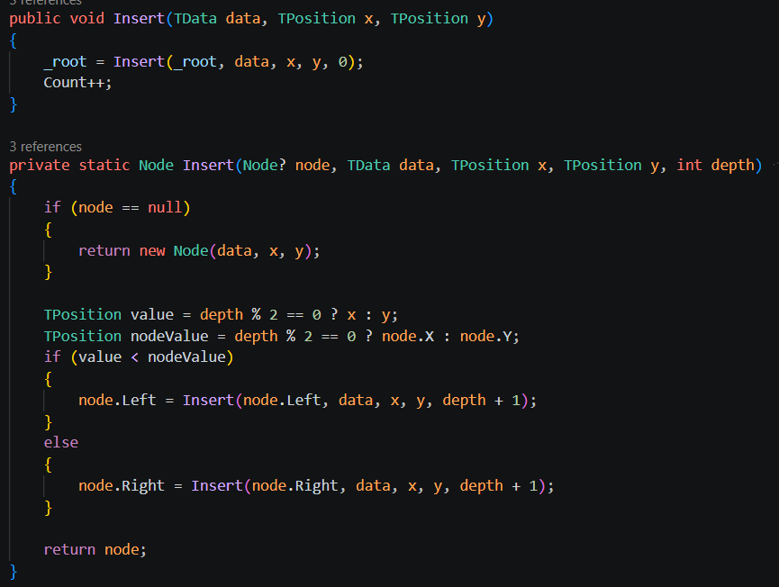
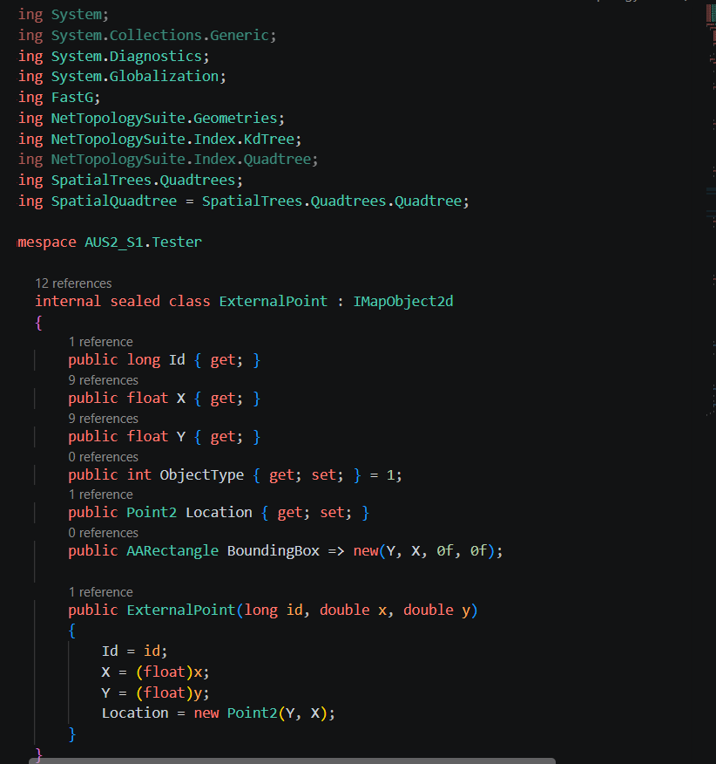
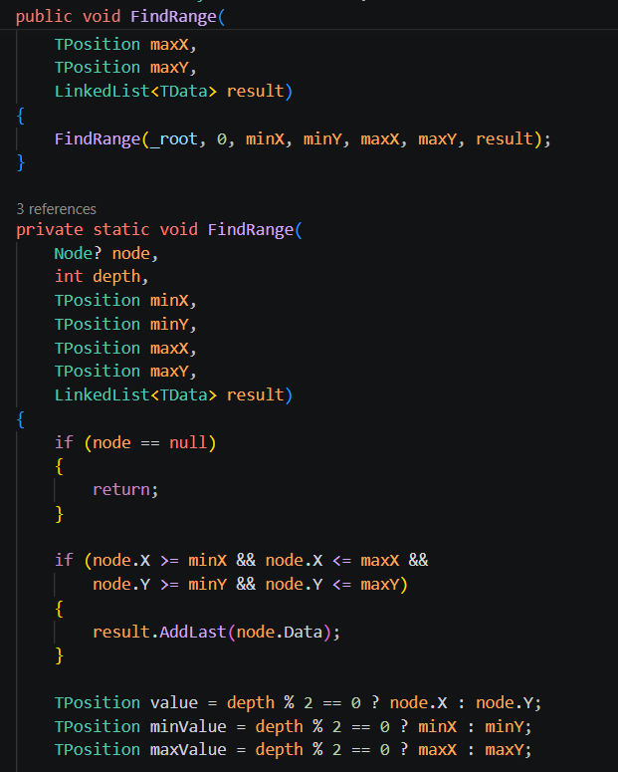
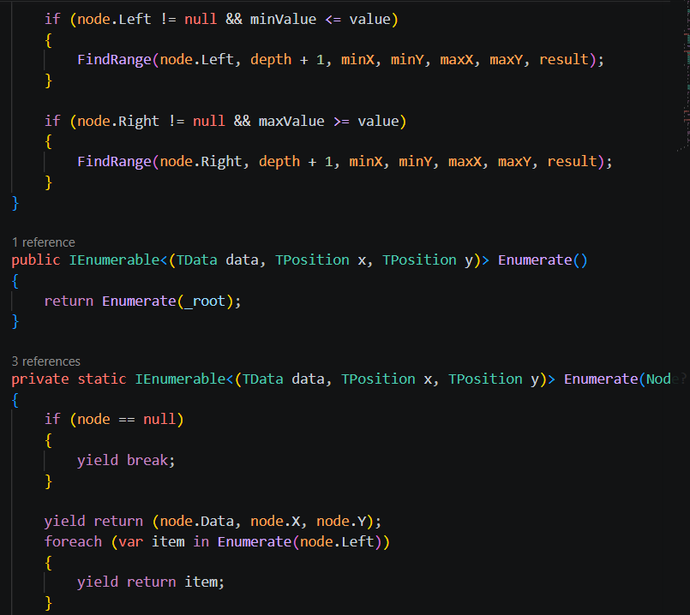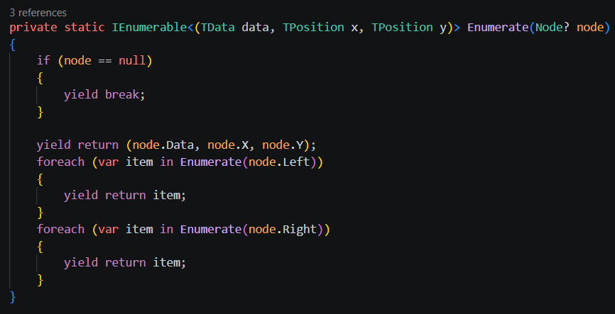

Prompt 37
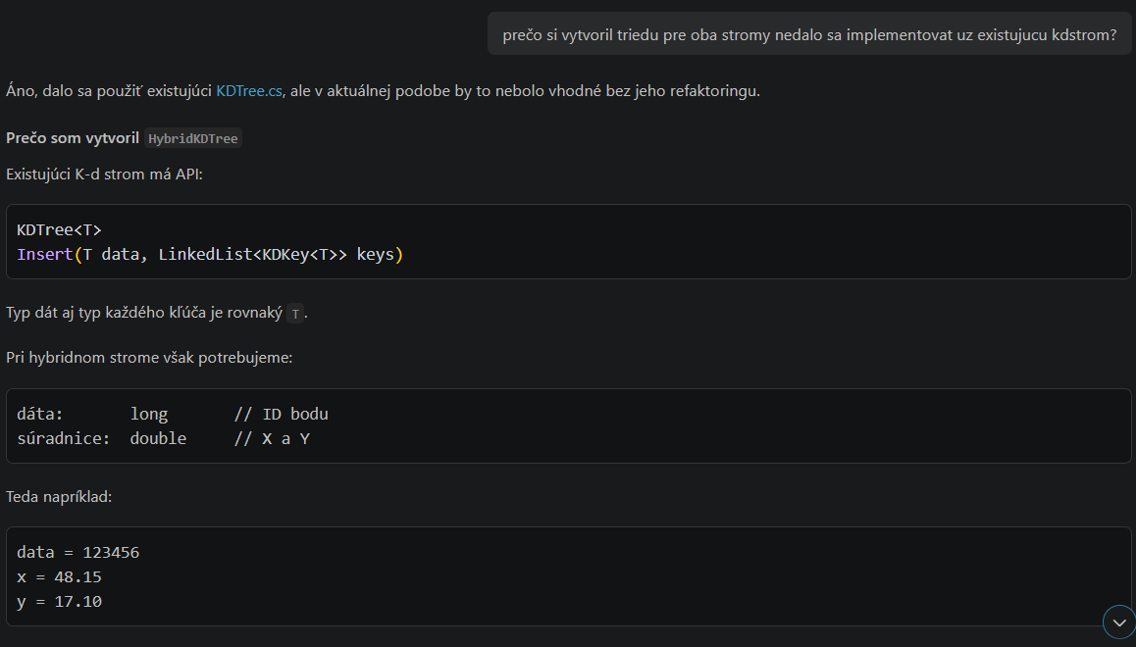
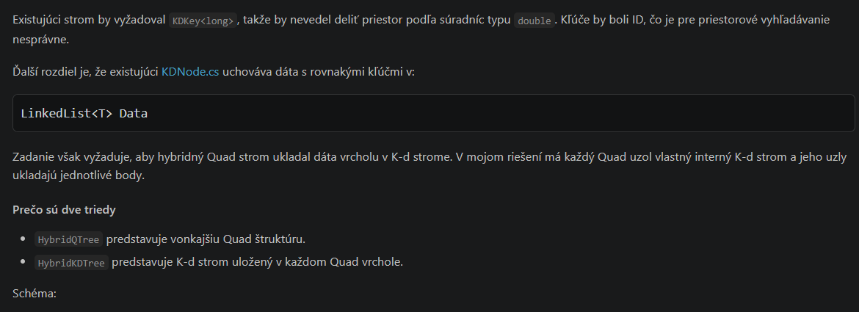
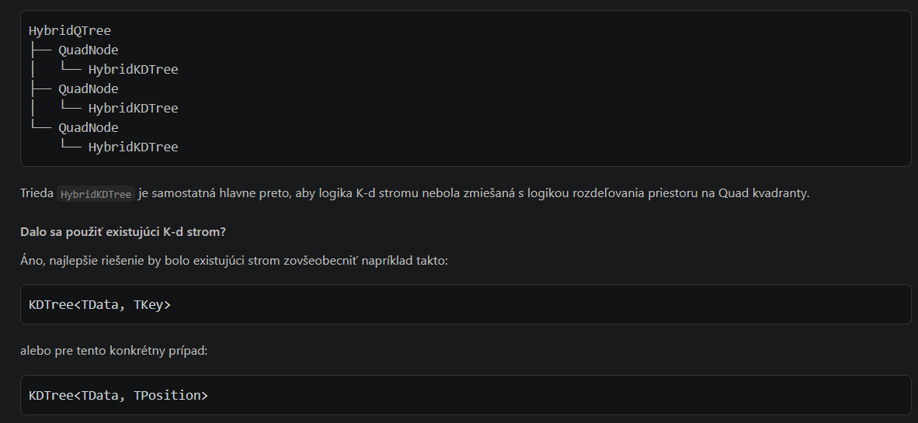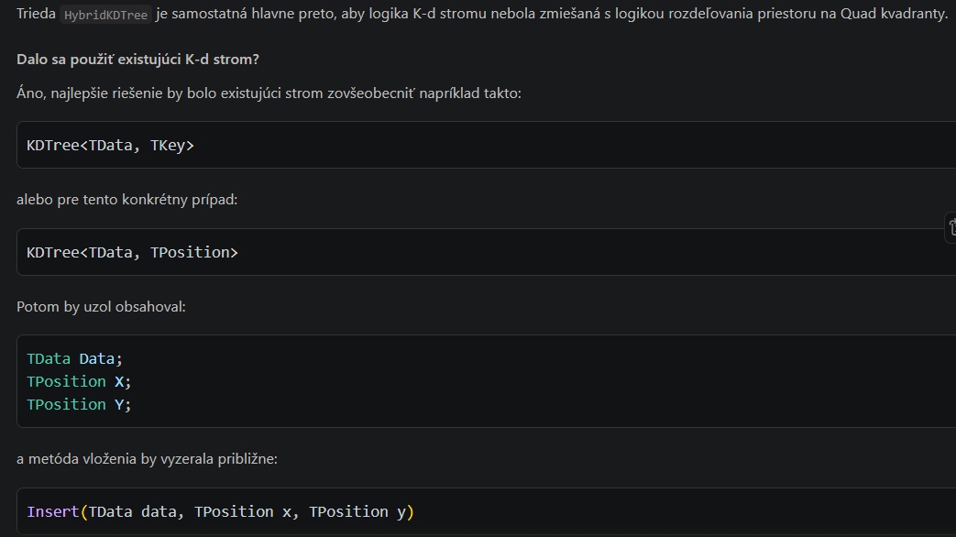
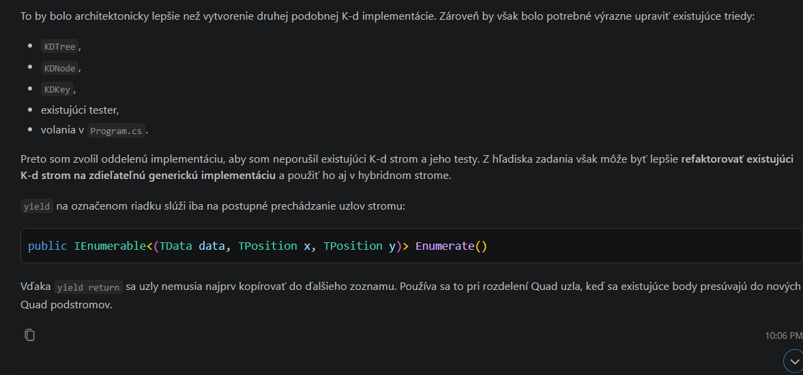
Prompt 38
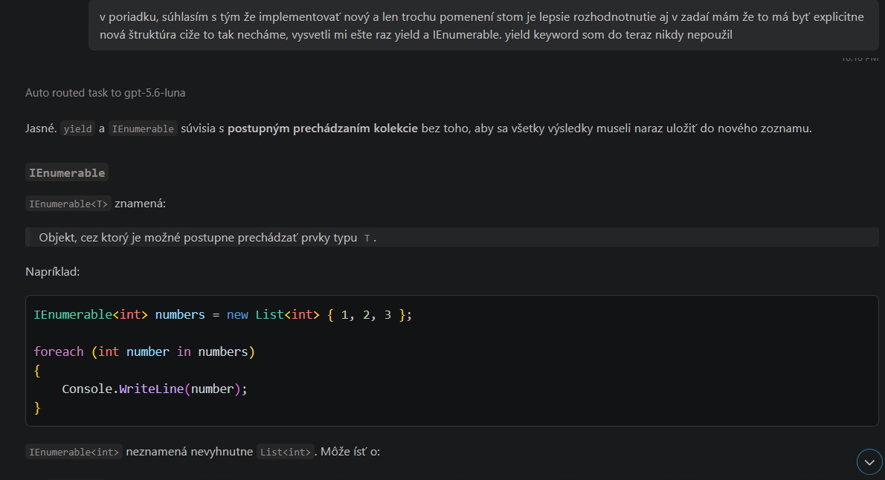
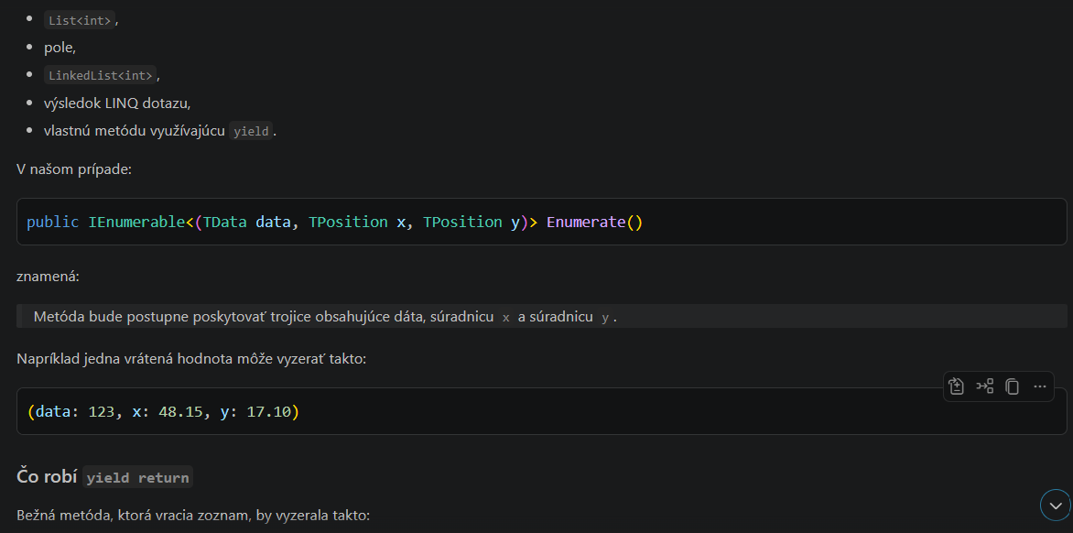
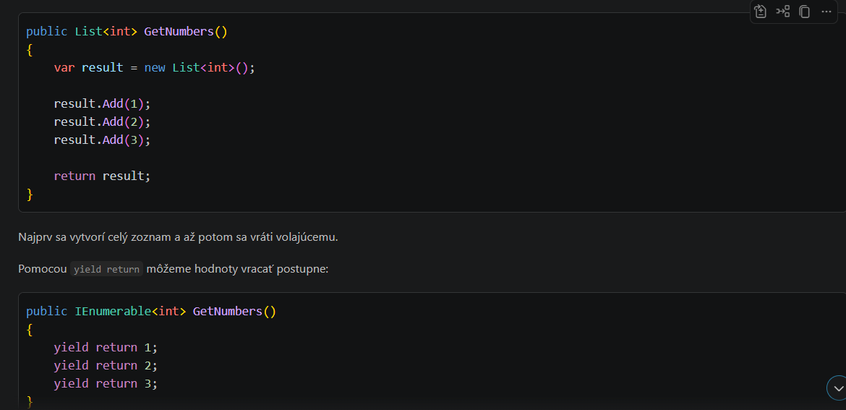
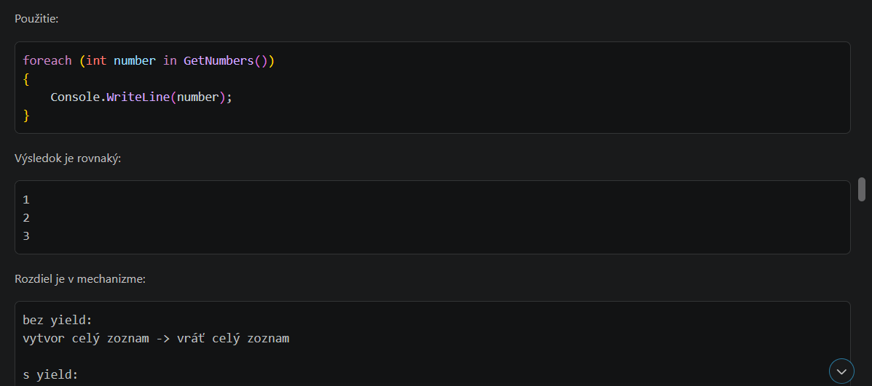
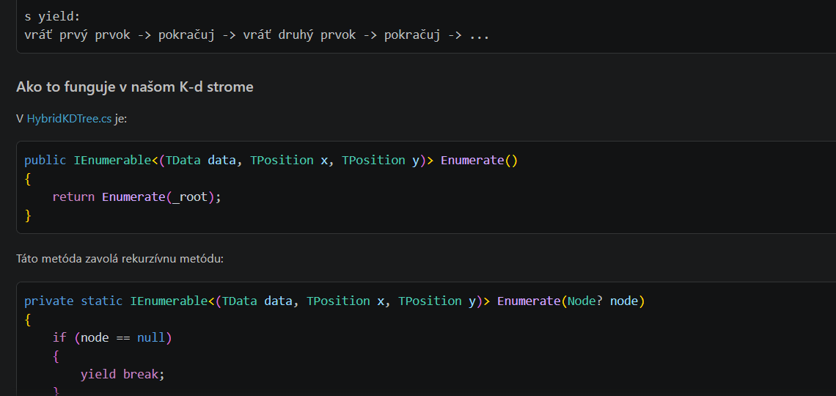
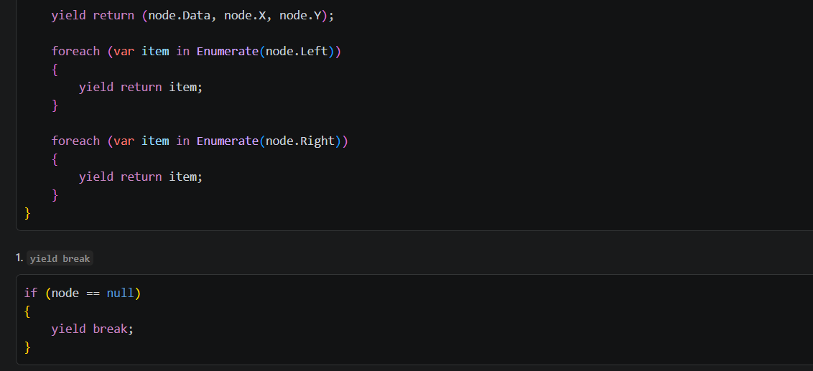
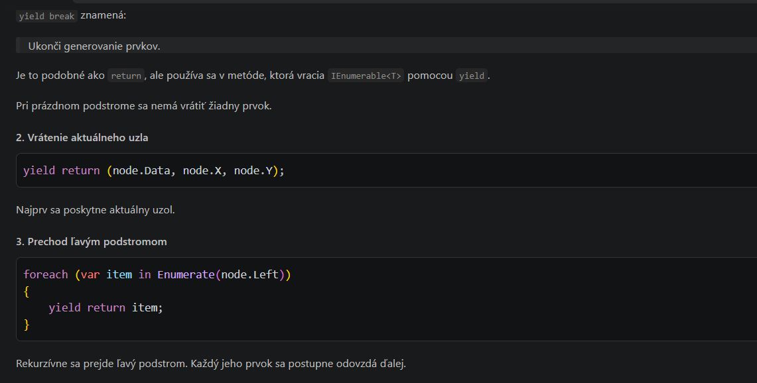
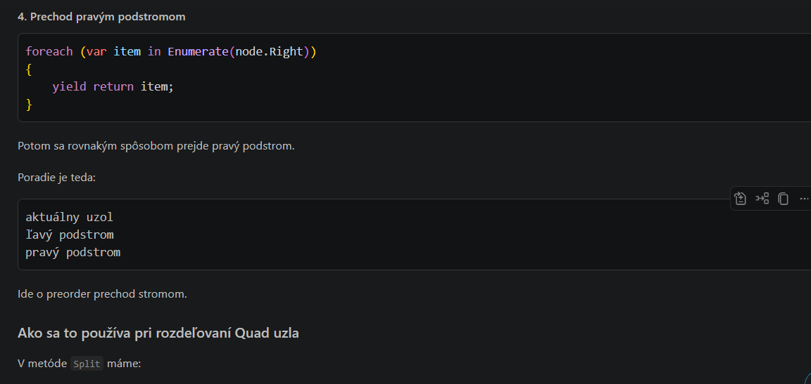
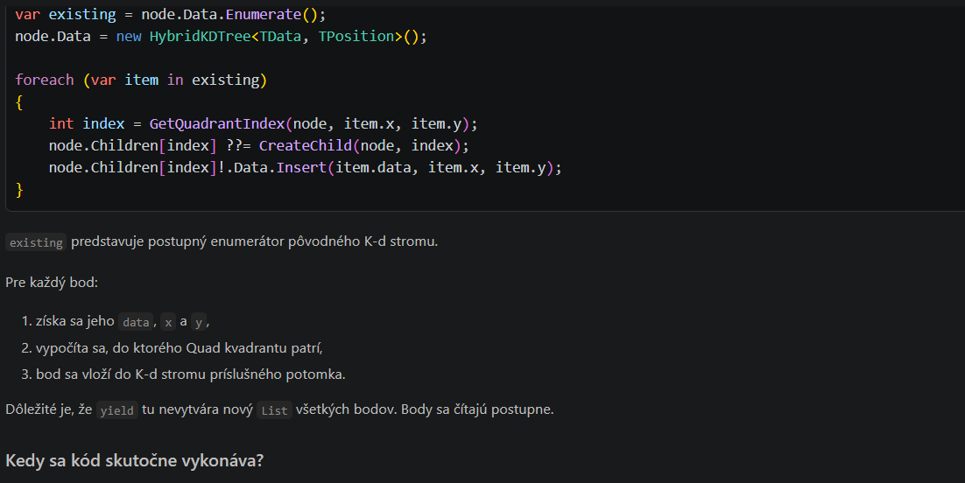
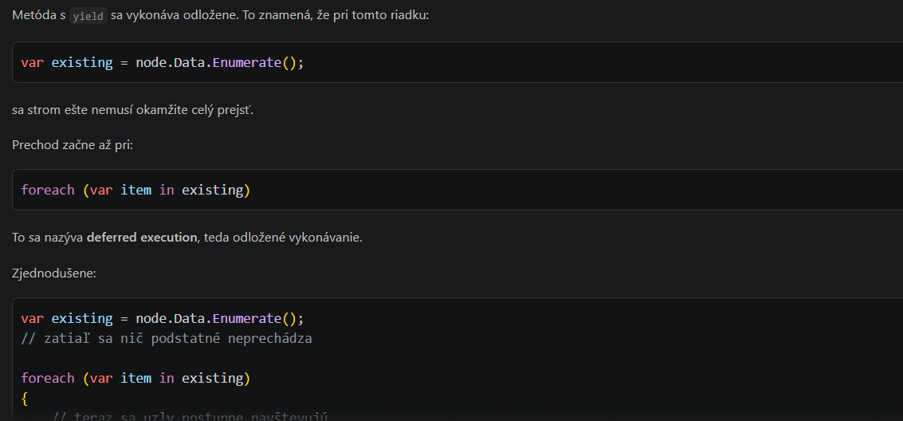
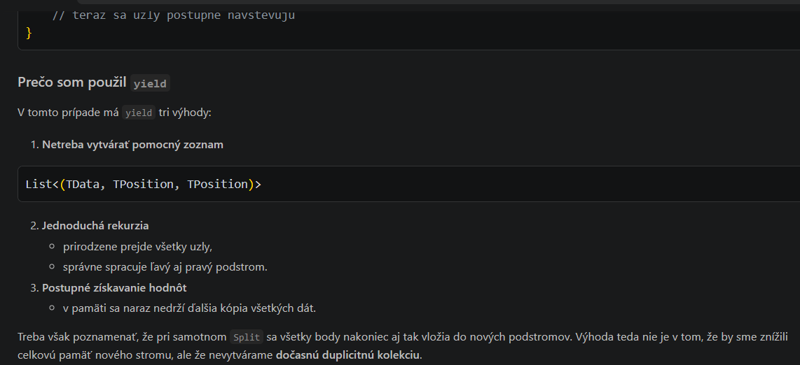
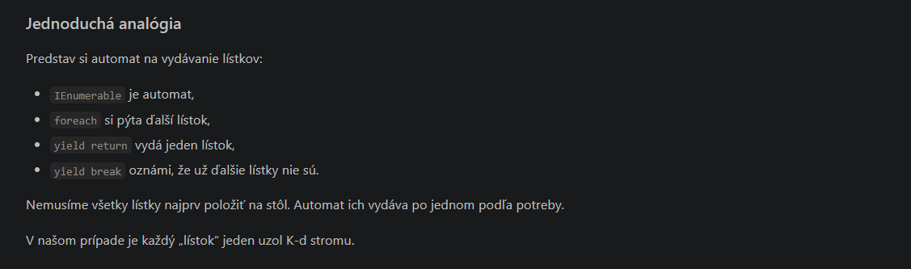

Prompt 39
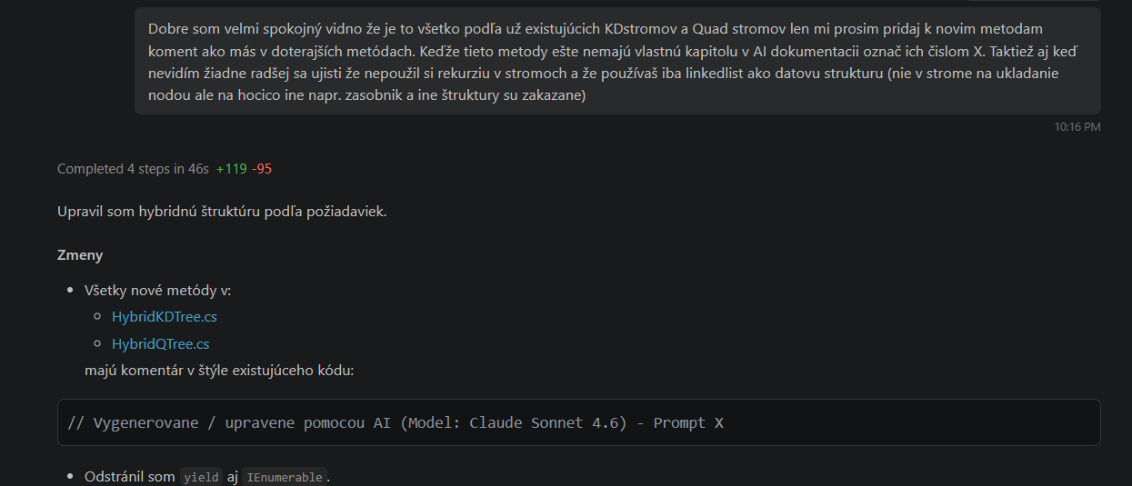
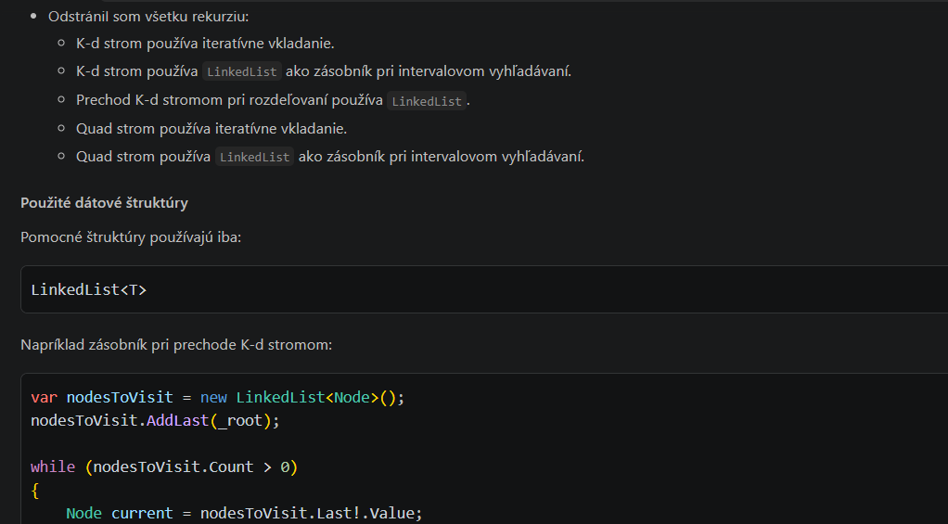
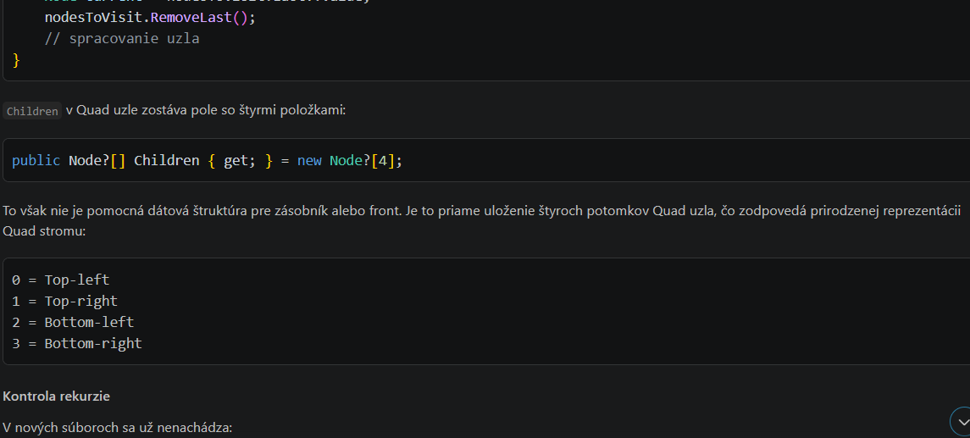
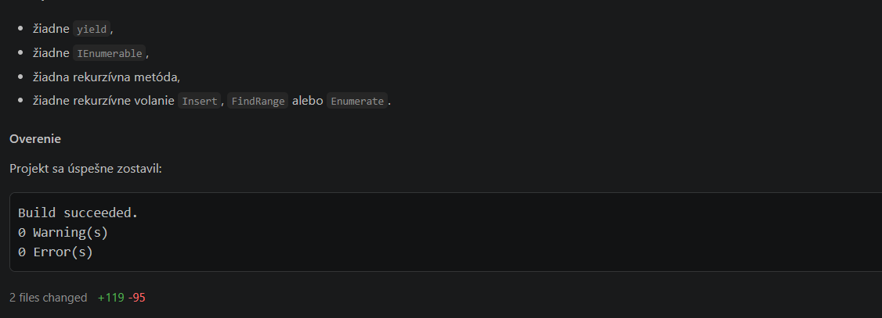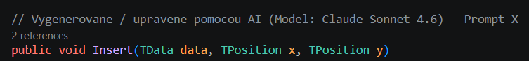
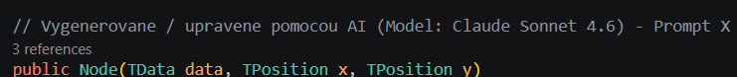
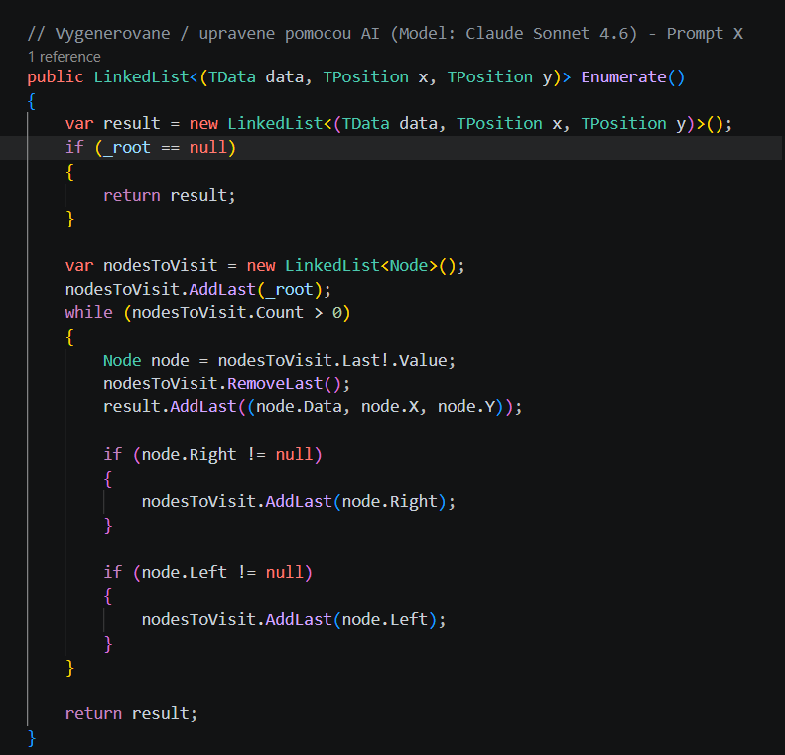
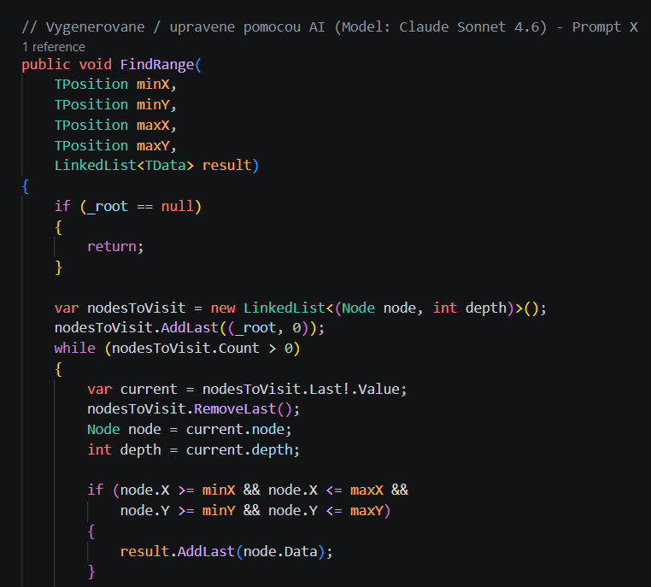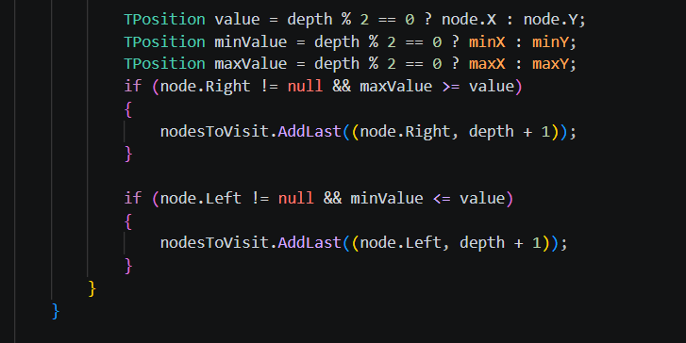
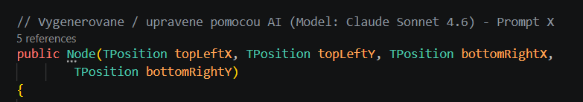
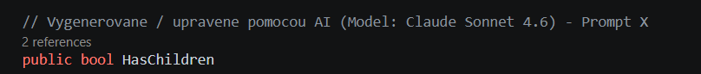
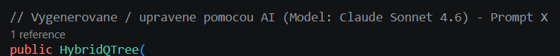
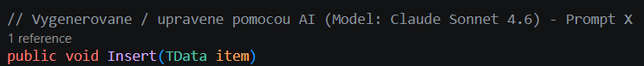
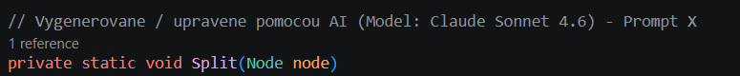
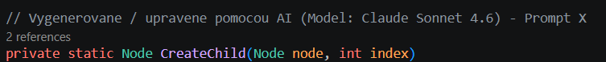
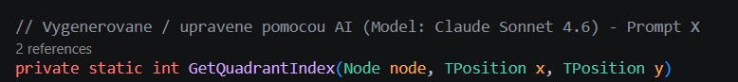
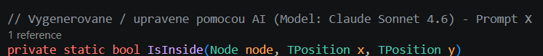

Prompt 40
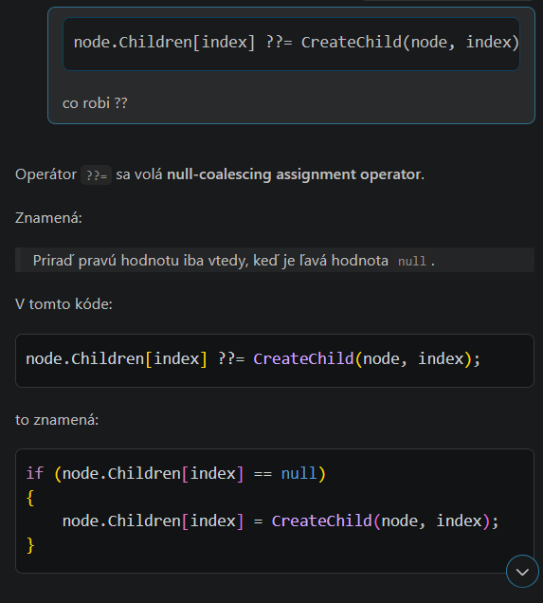
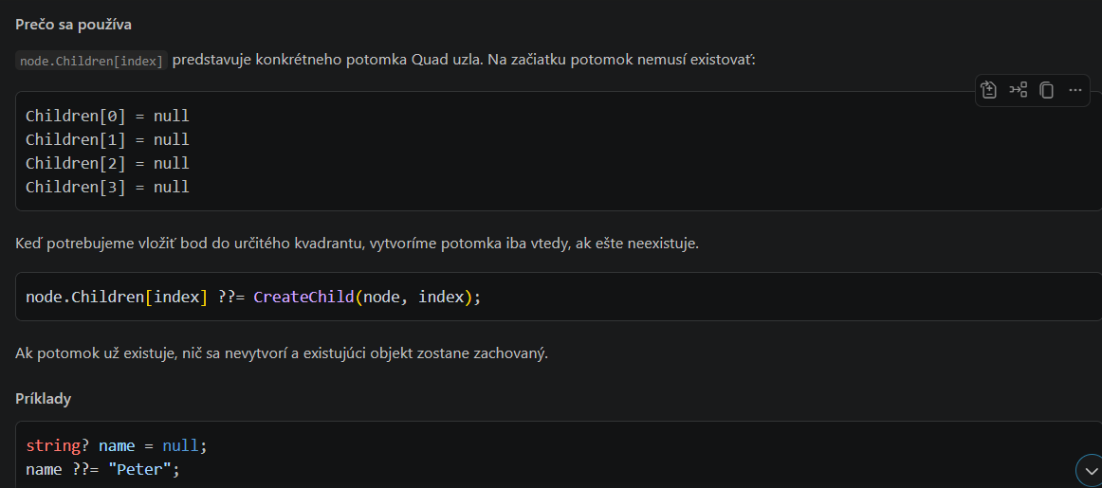
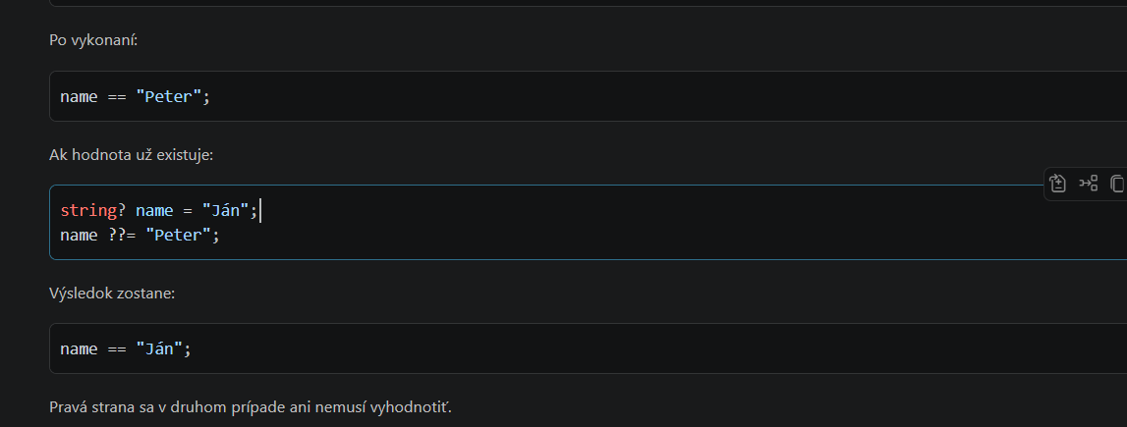
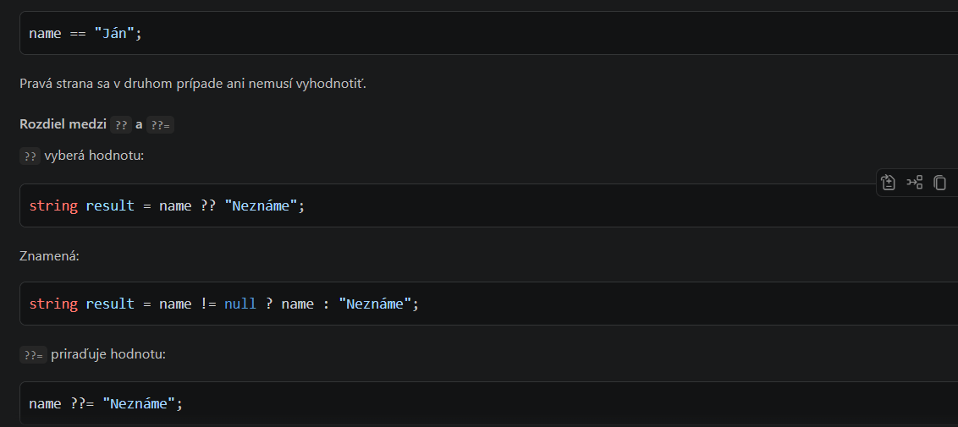
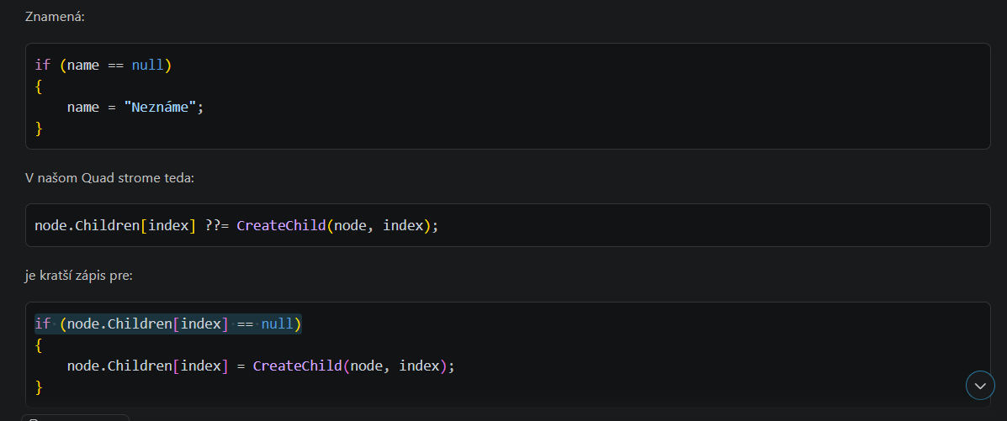
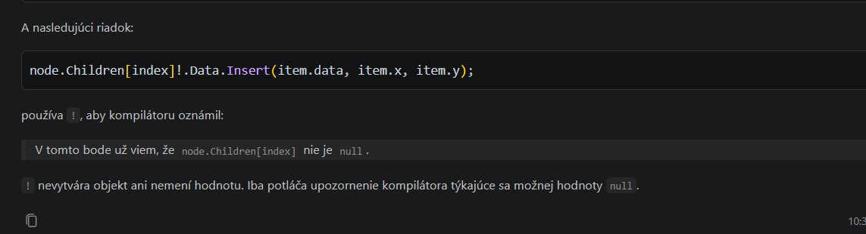

Prompt 41
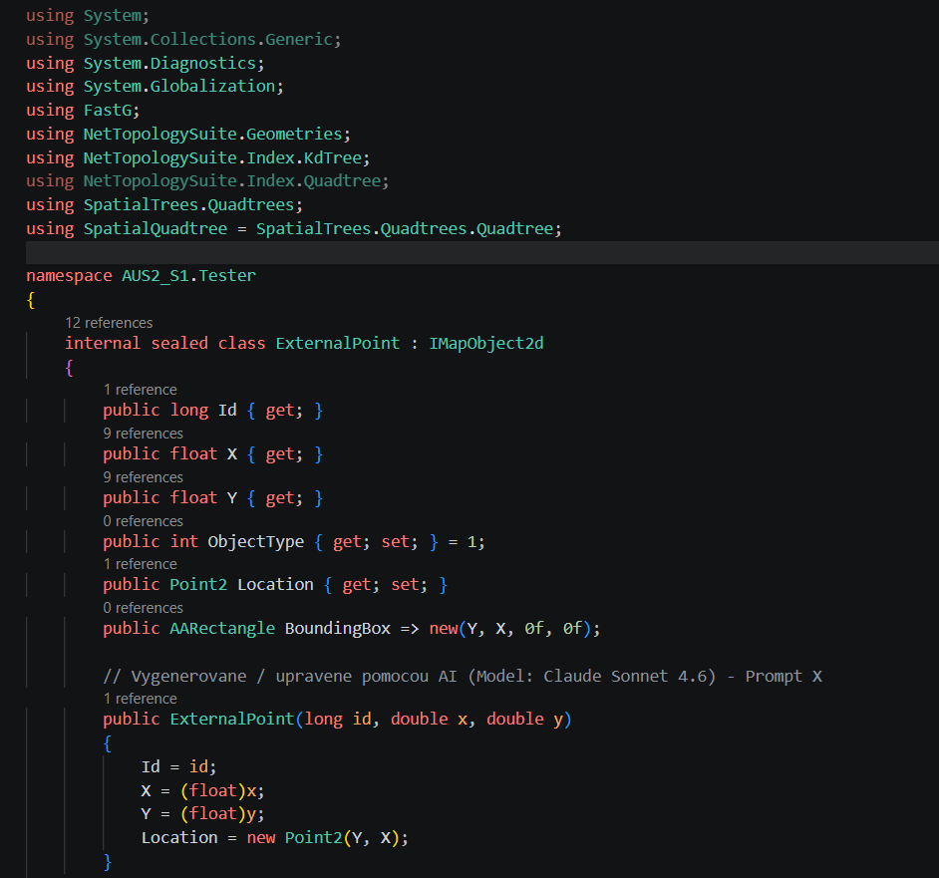
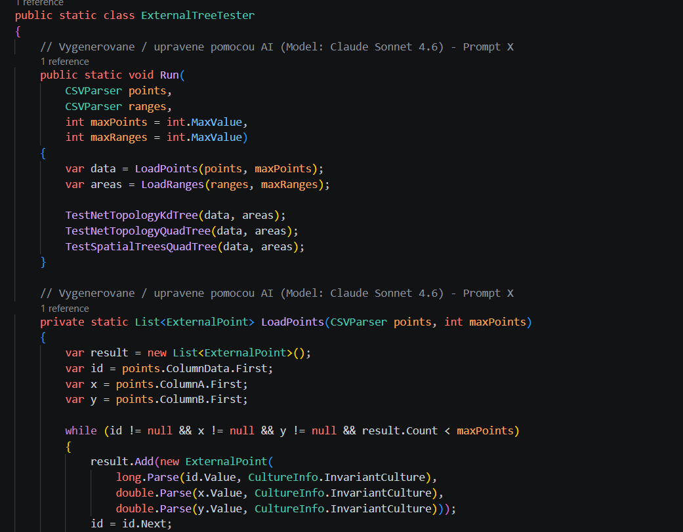
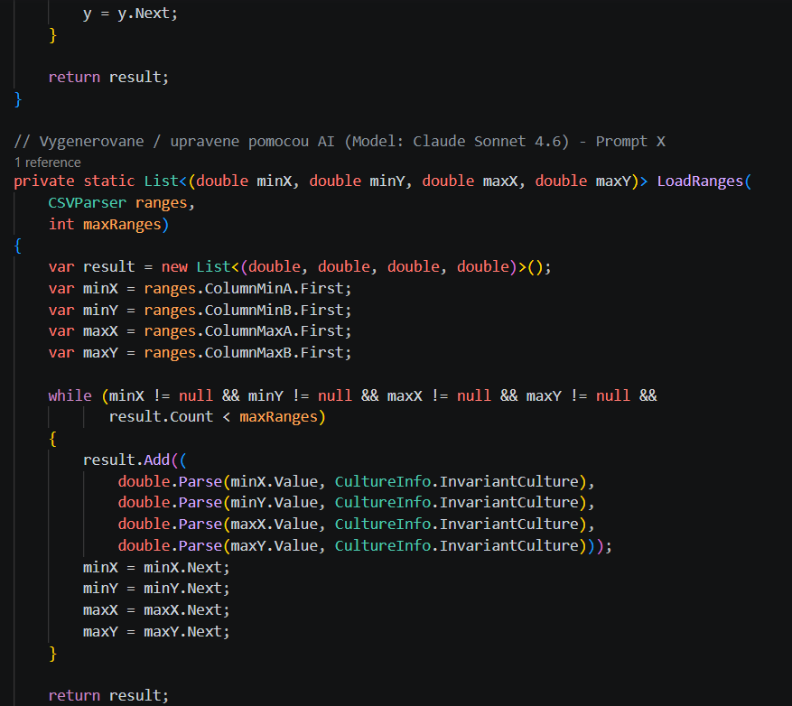
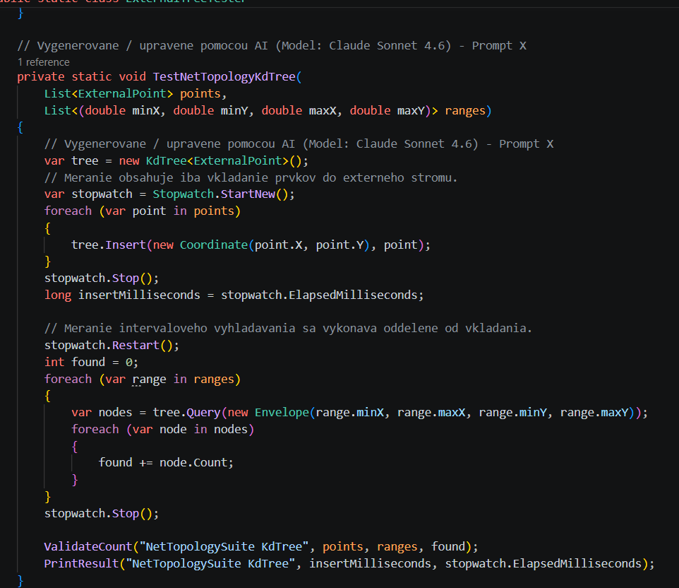
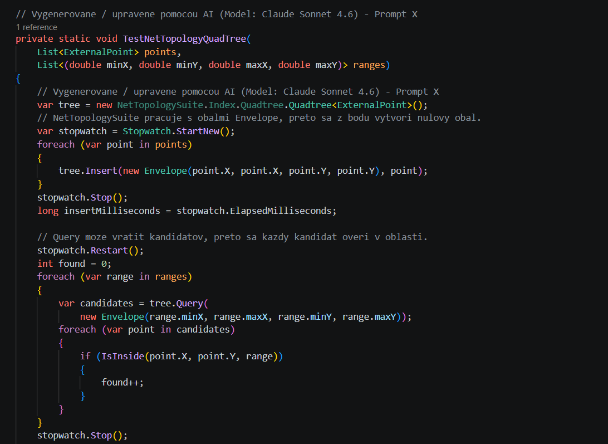
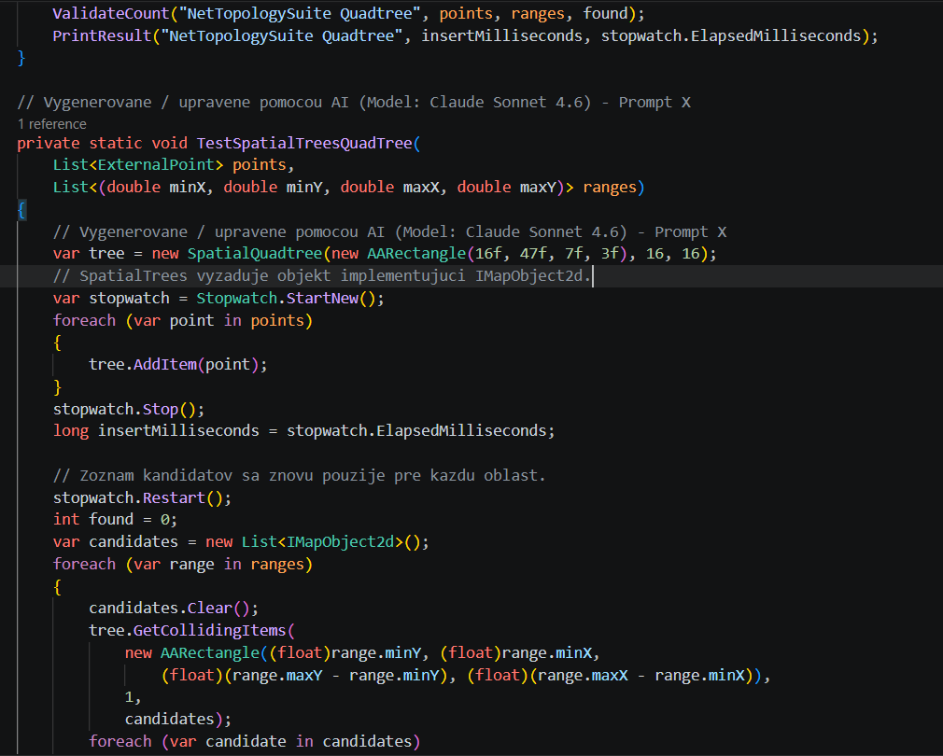
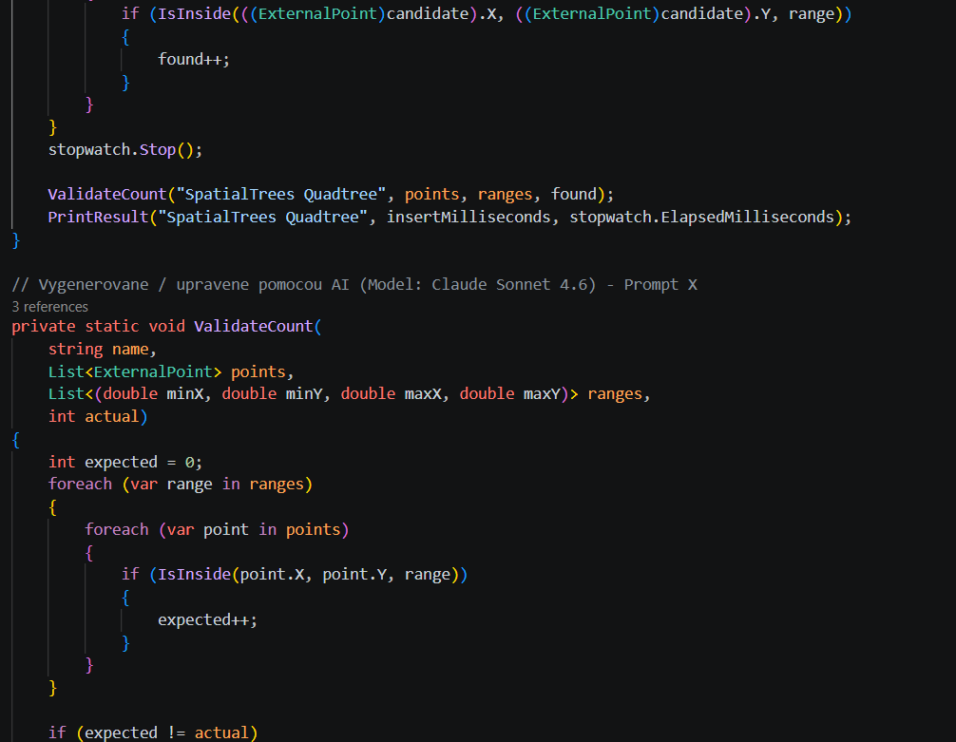
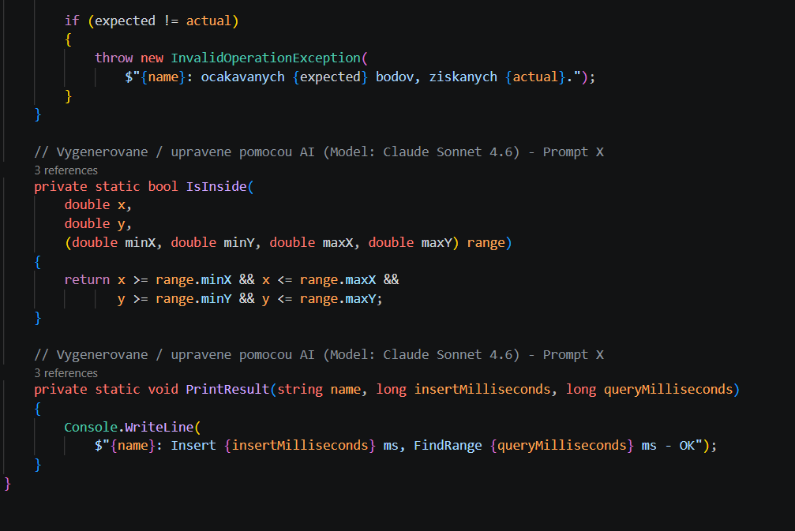

Prompt 42
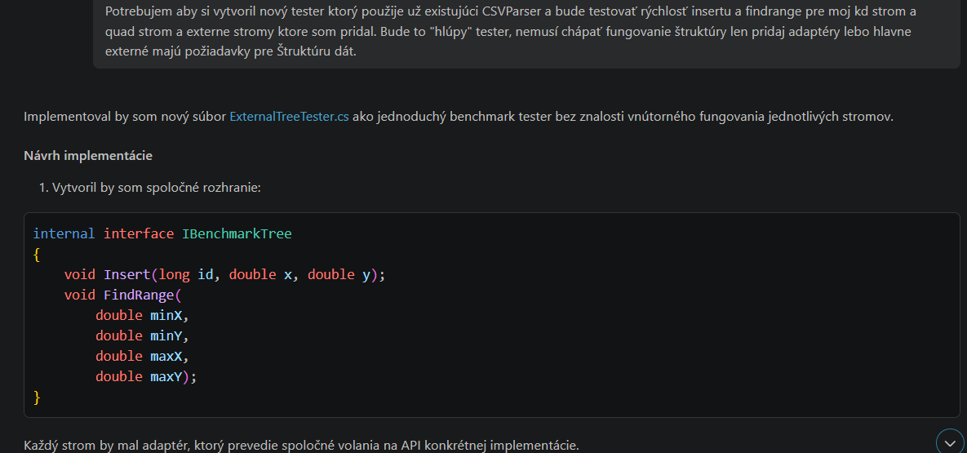
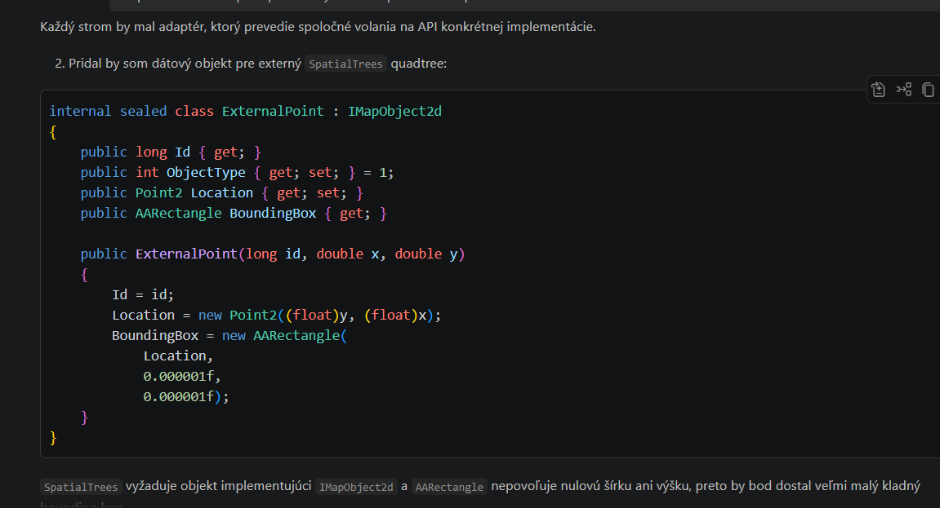
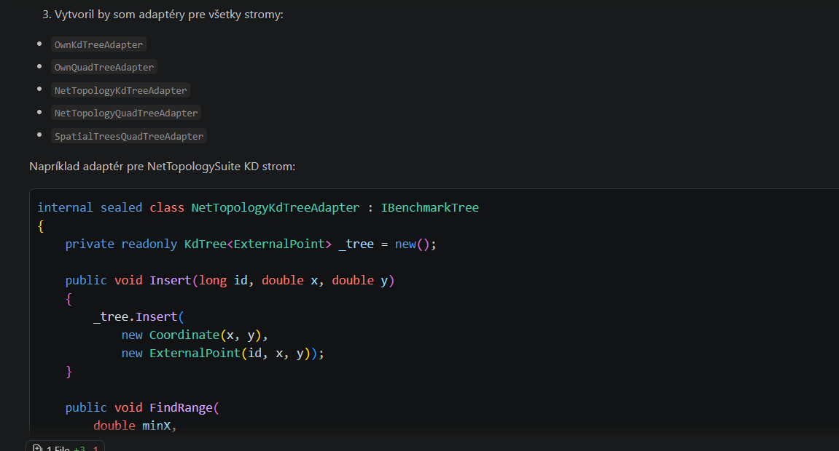
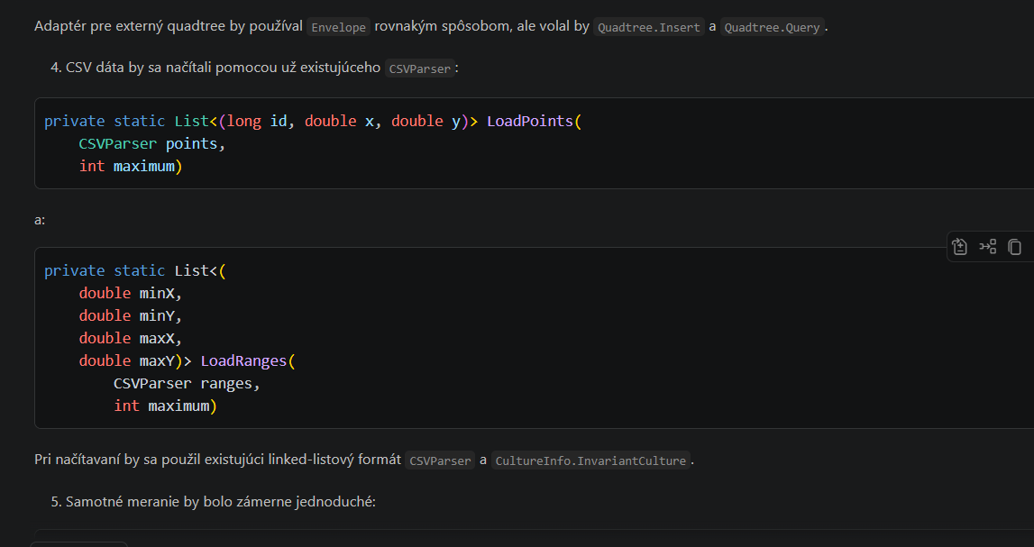
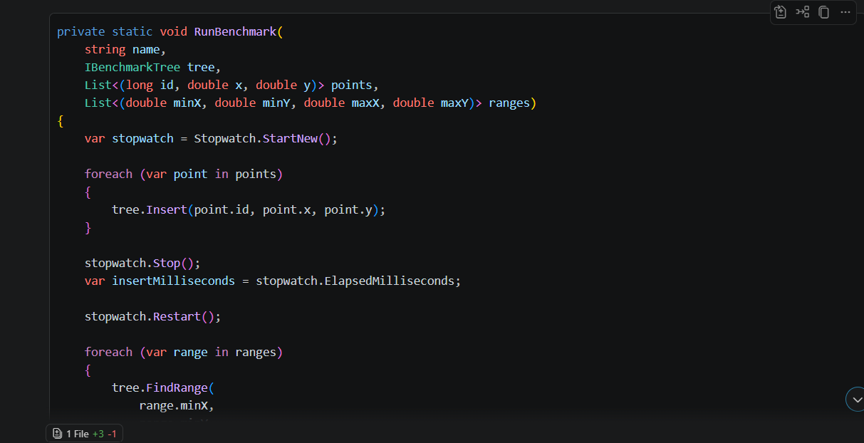
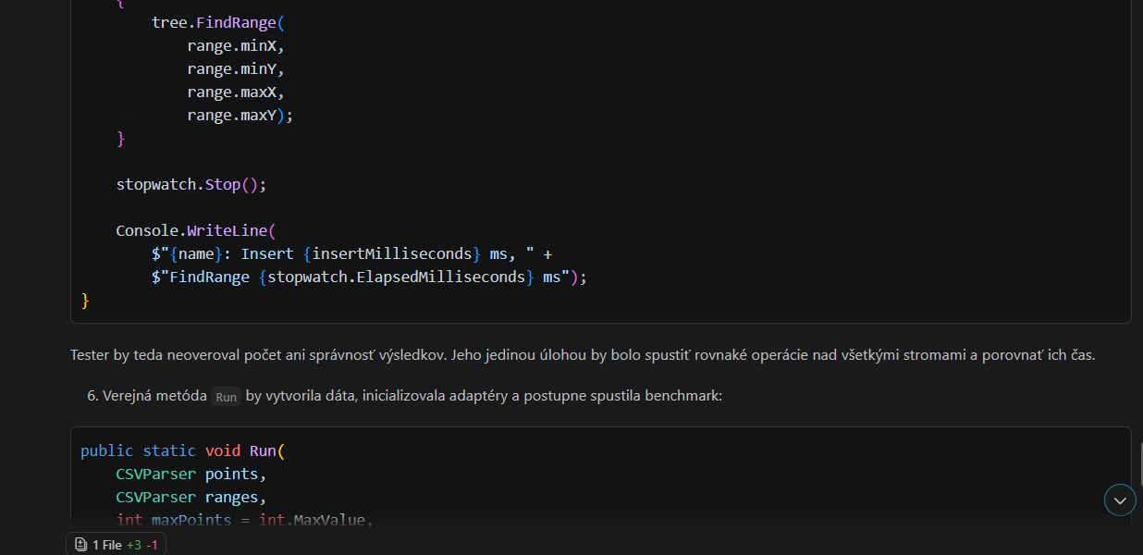
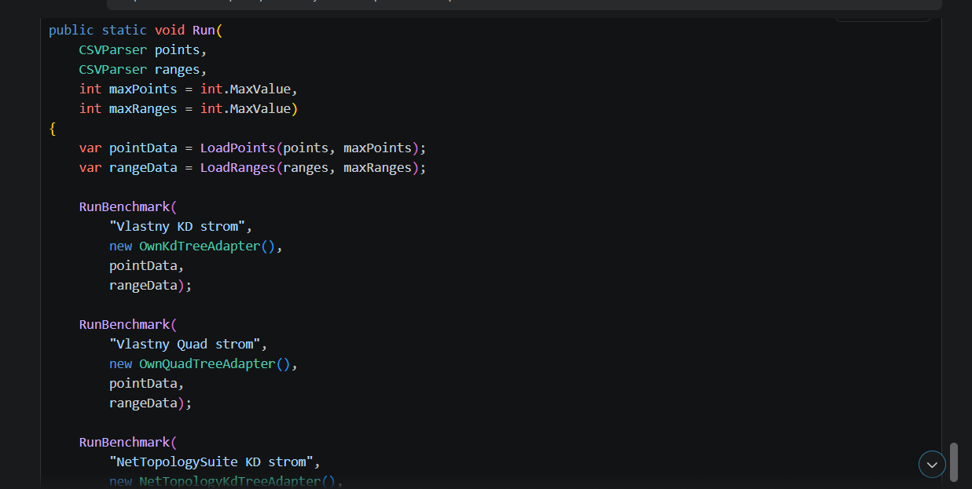
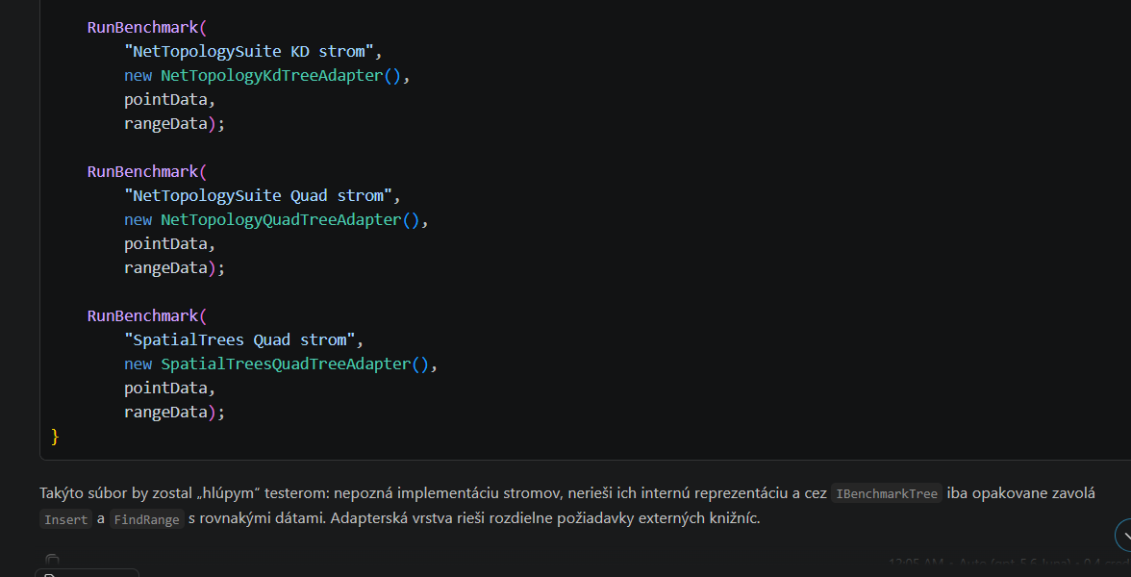

Prompt 42 - Prompt vytvorenie jednoducheho testera externych stromov

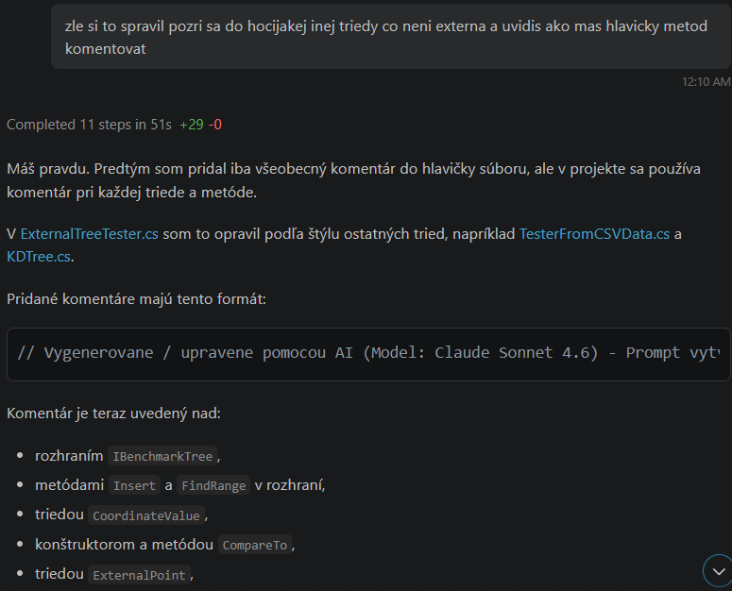
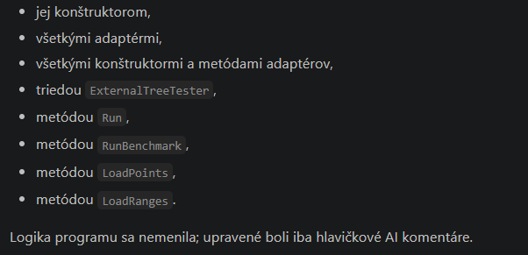
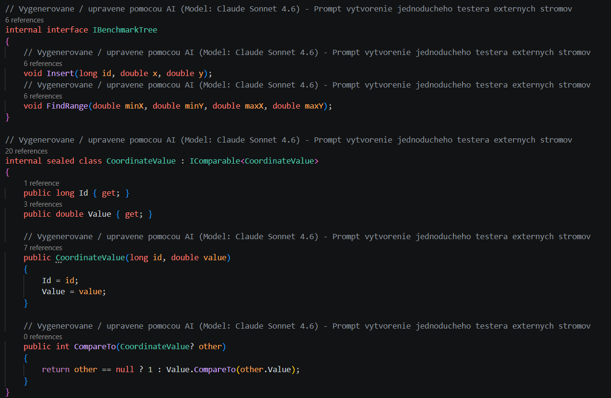
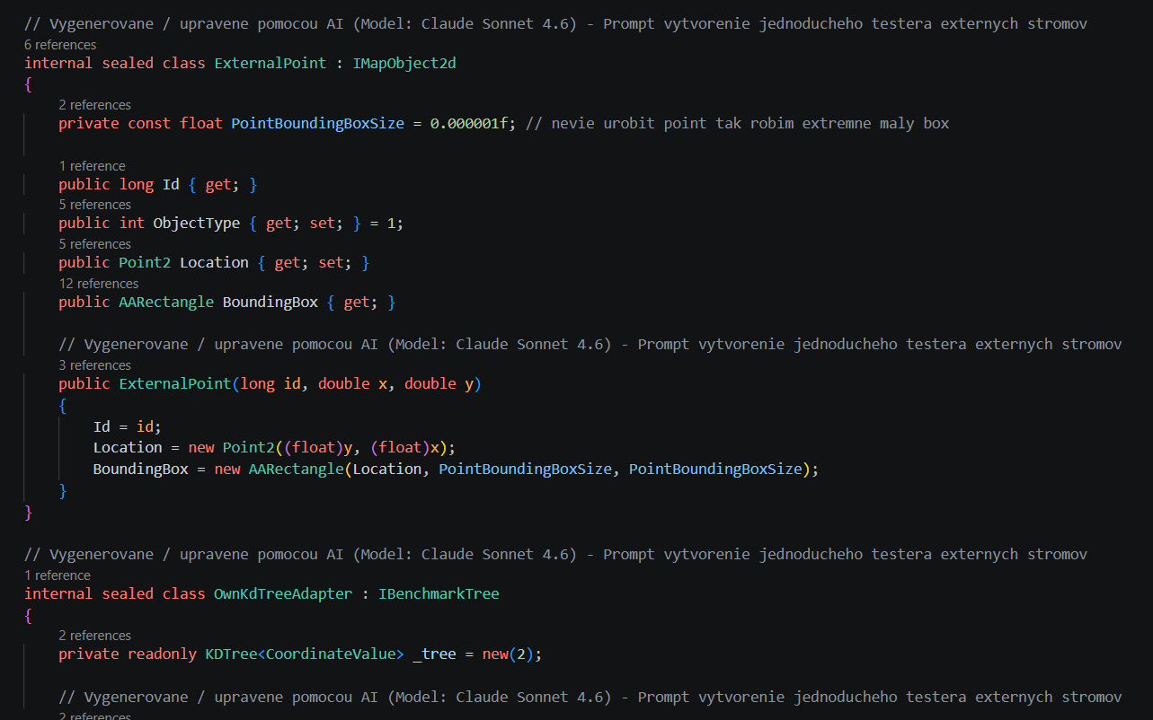
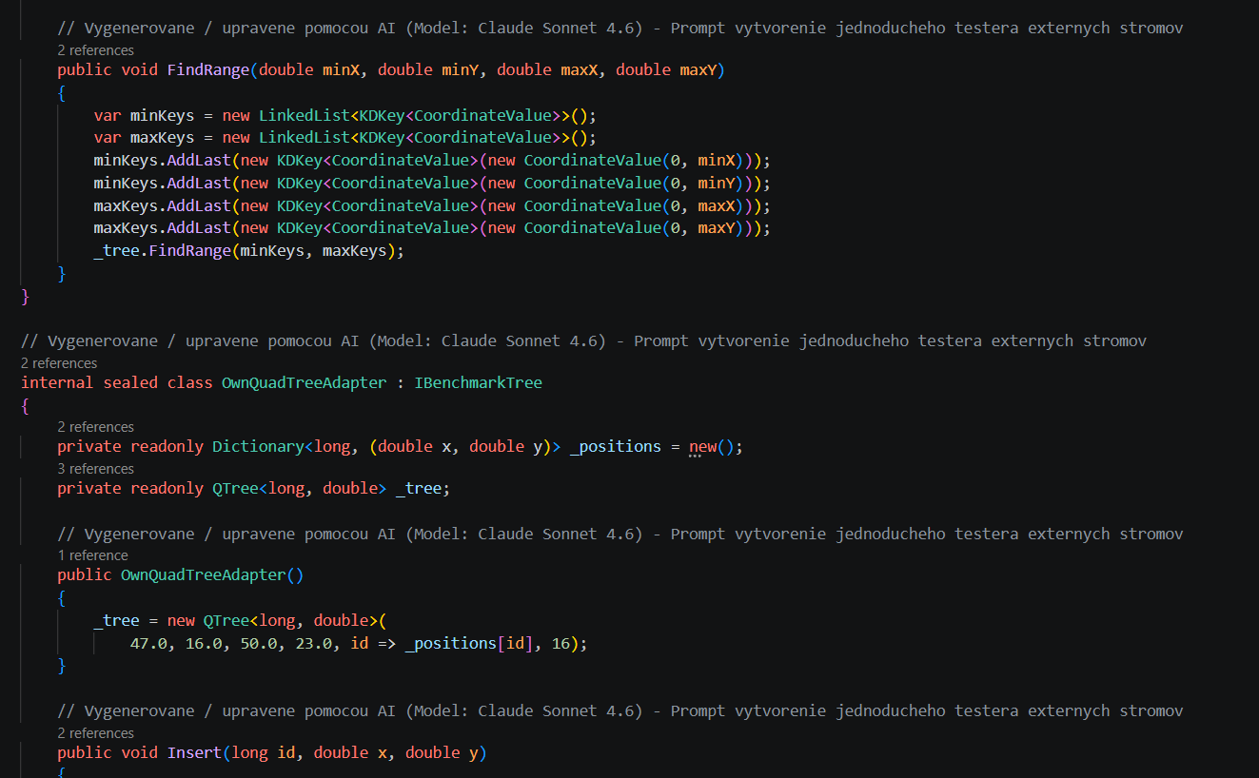
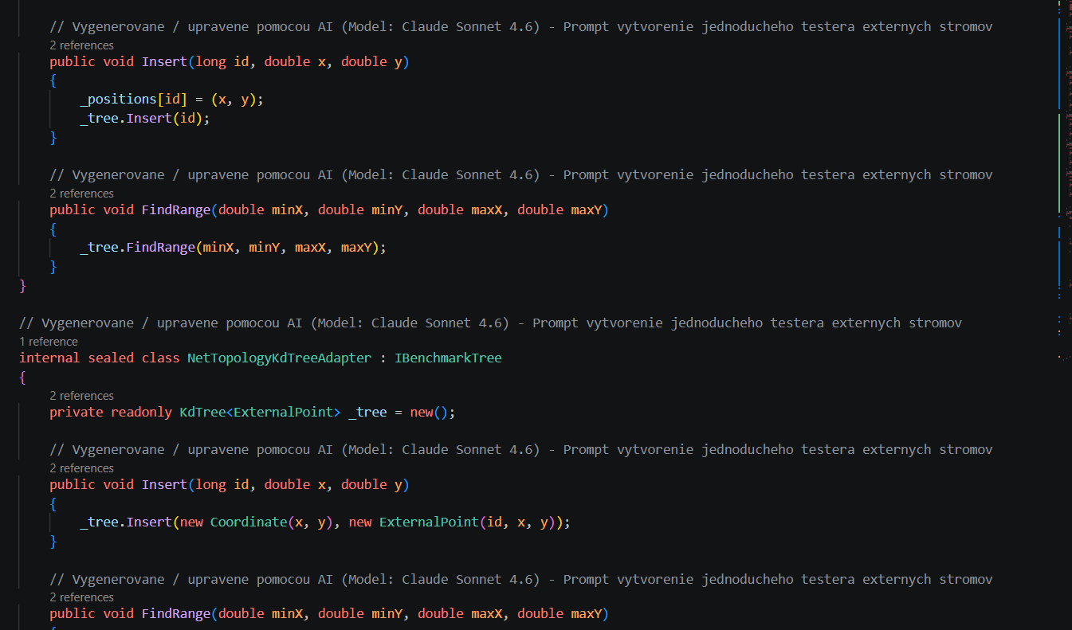
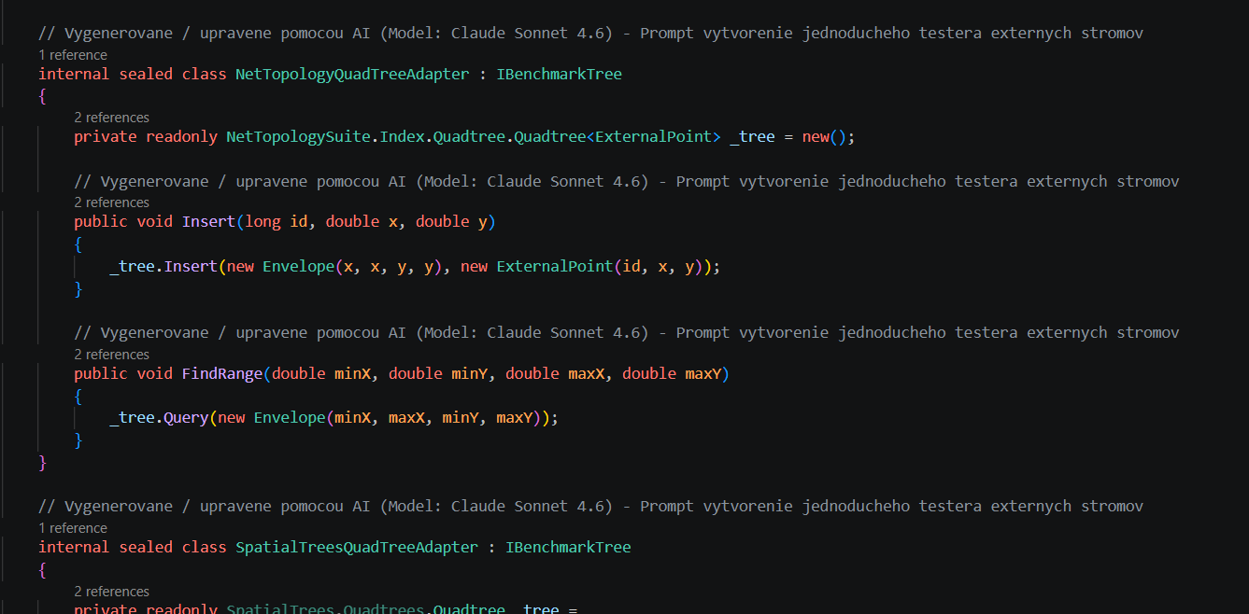
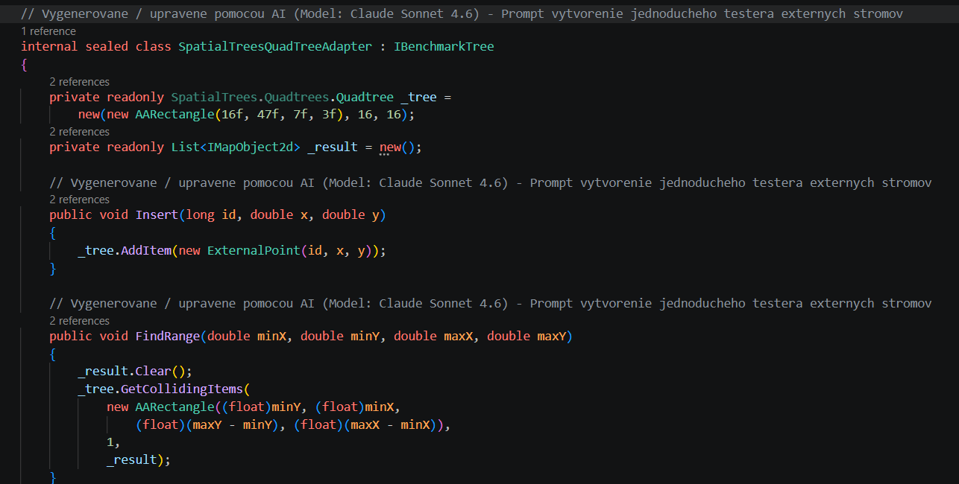
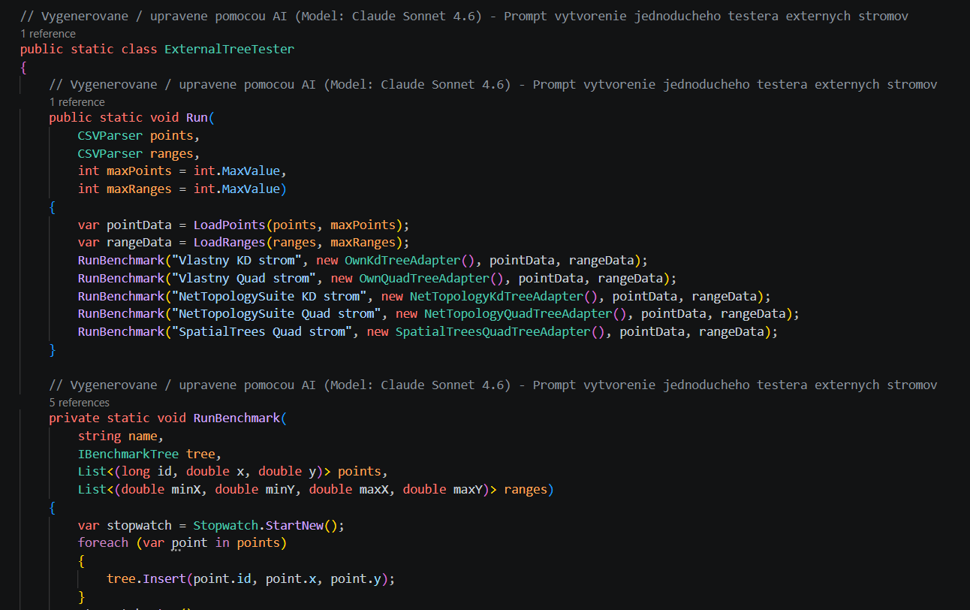
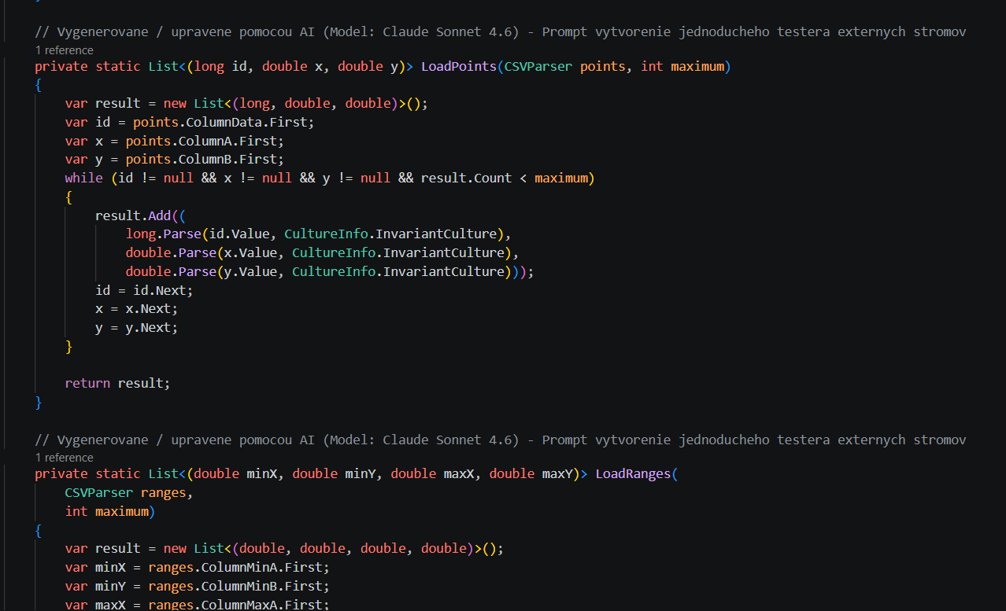
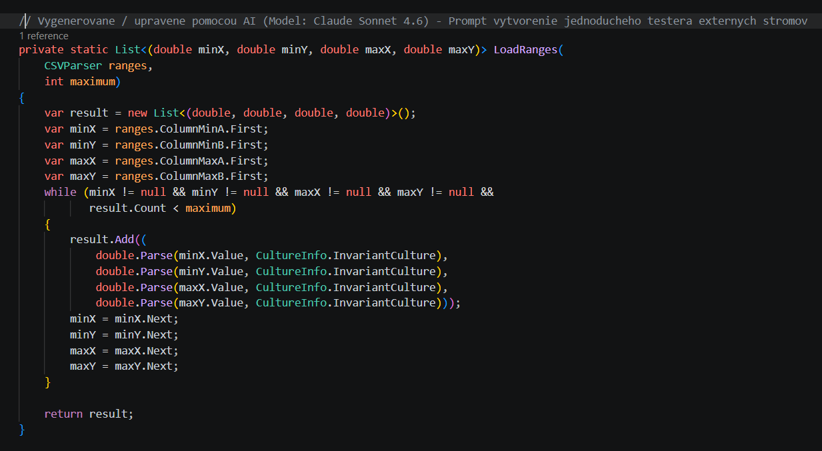
Prompt 43: pridanie HybridQTree do testera
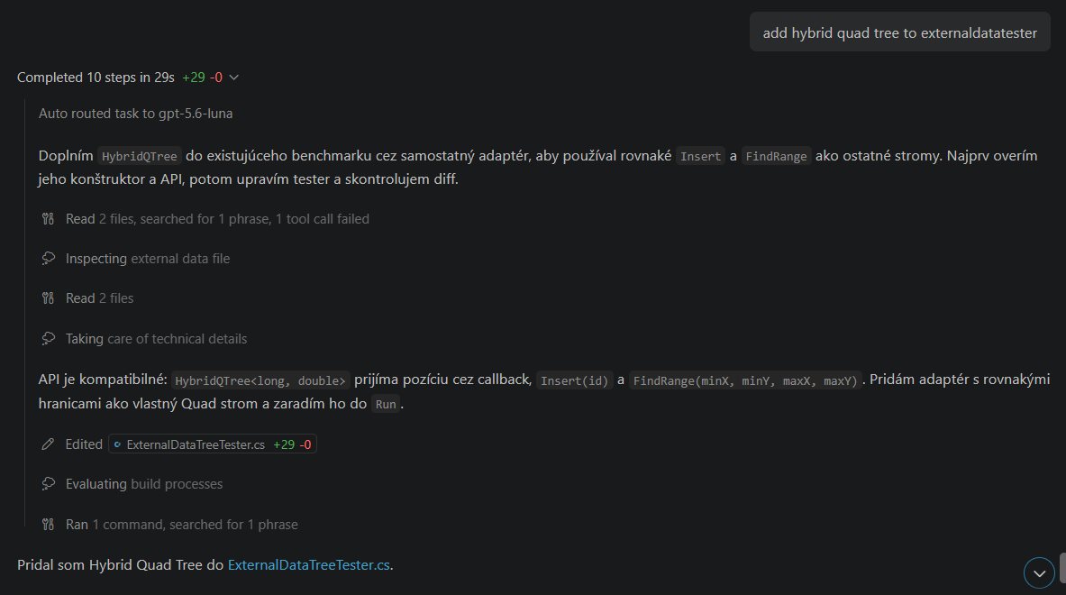
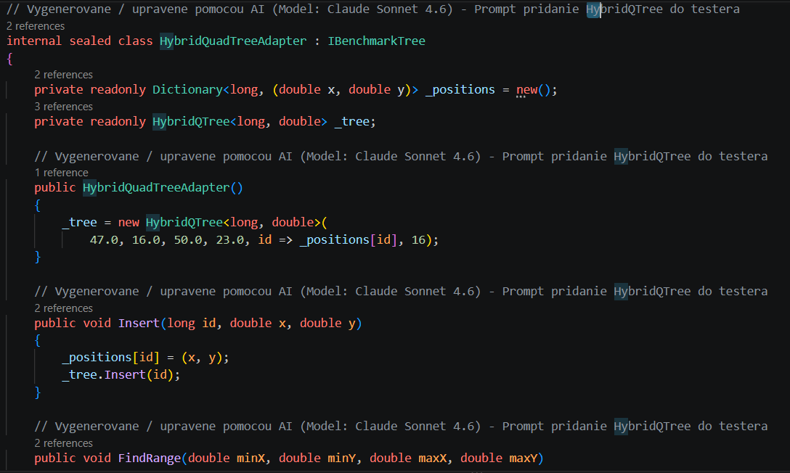
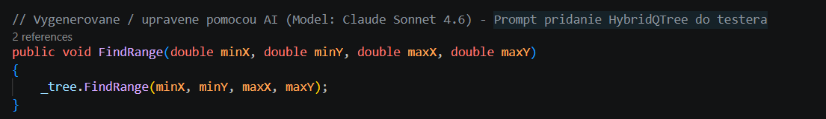

Prompt 44
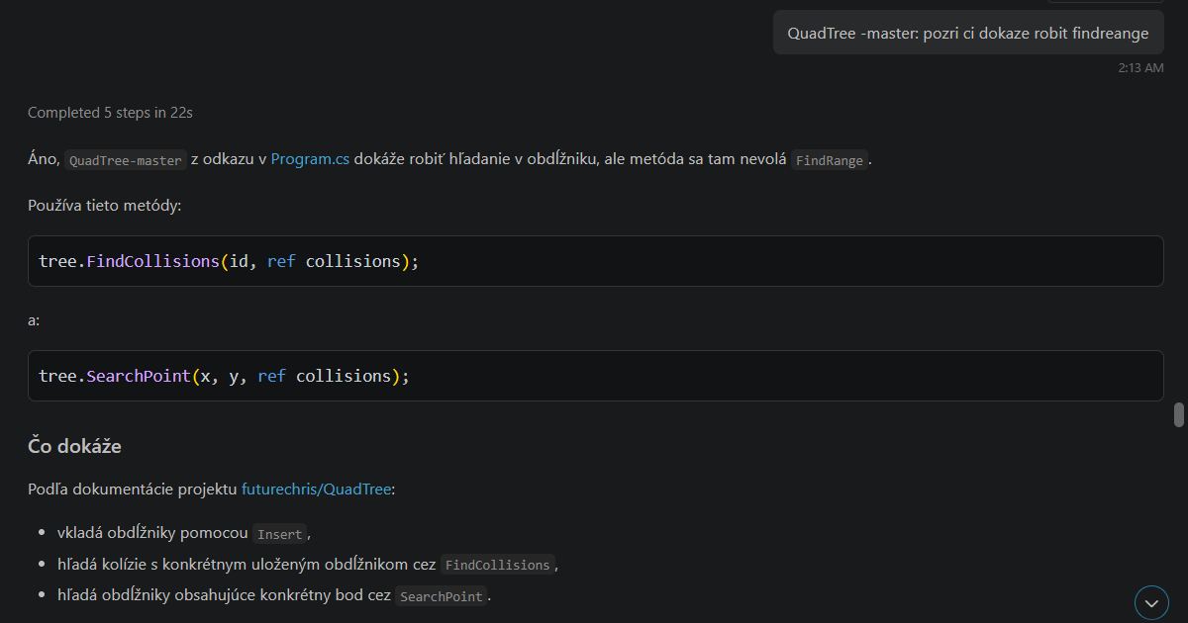
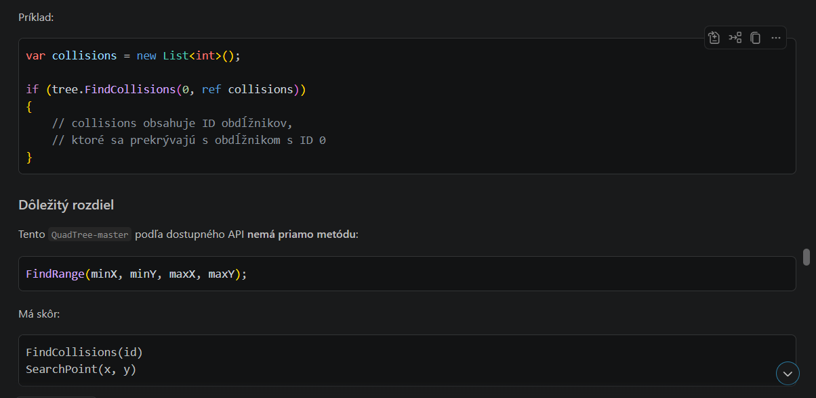
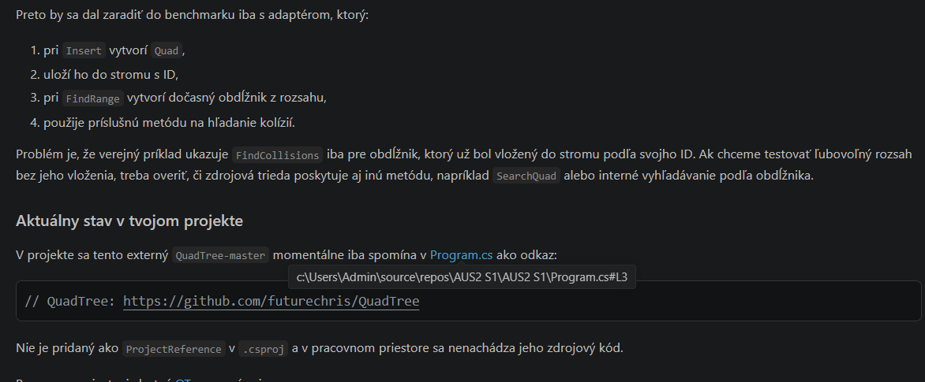
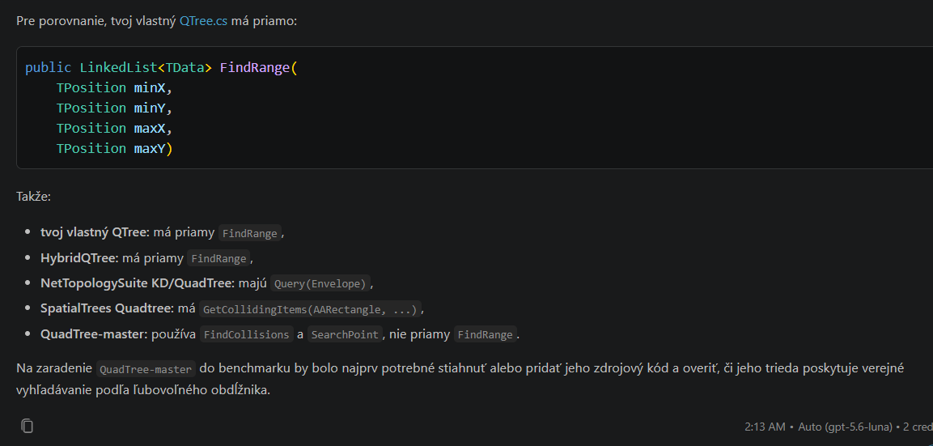

Prompt 45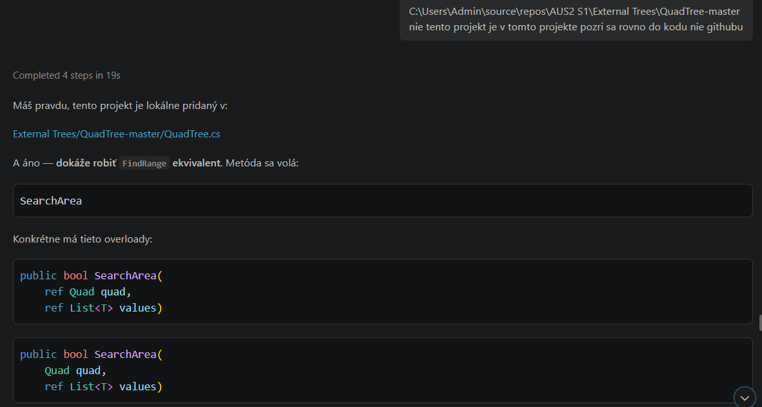
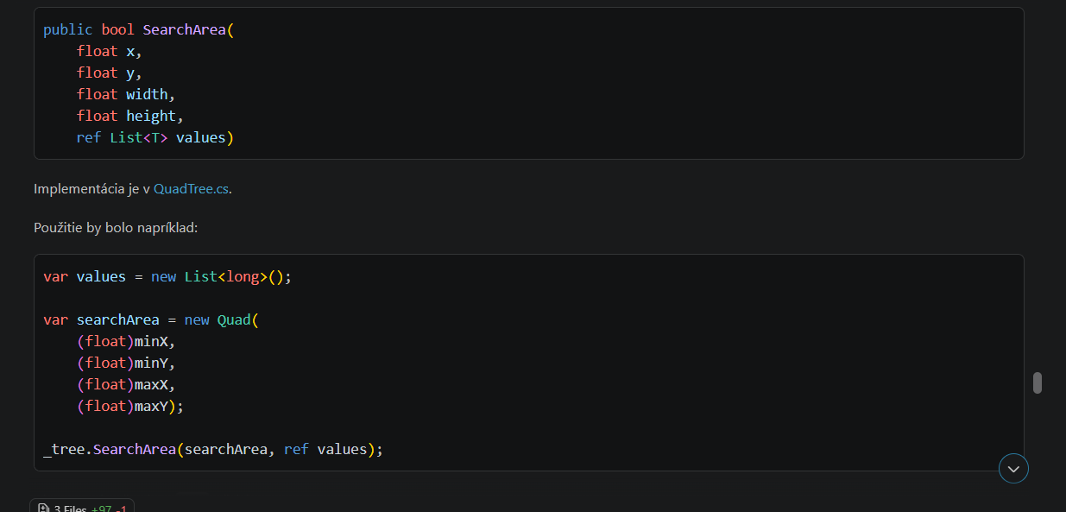
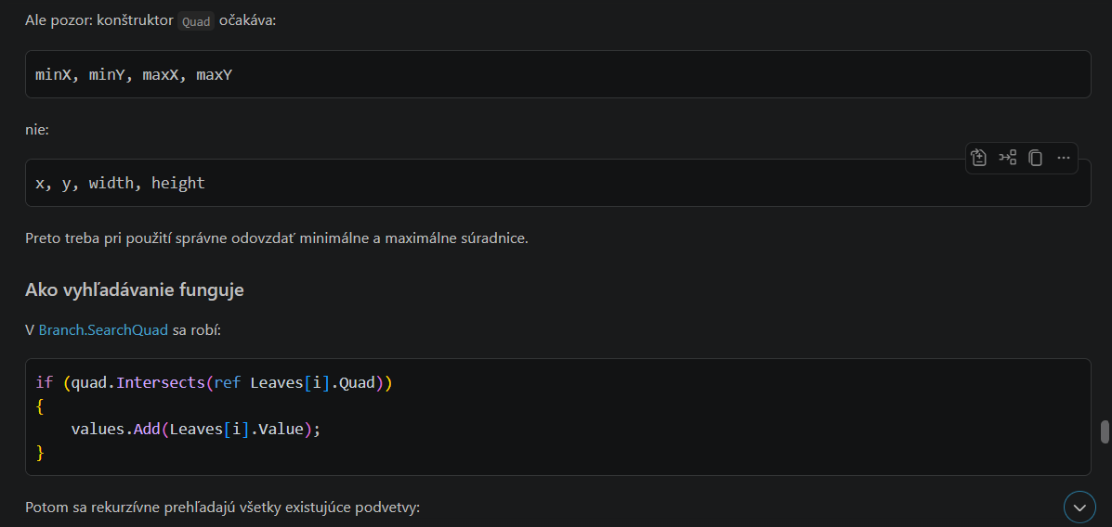
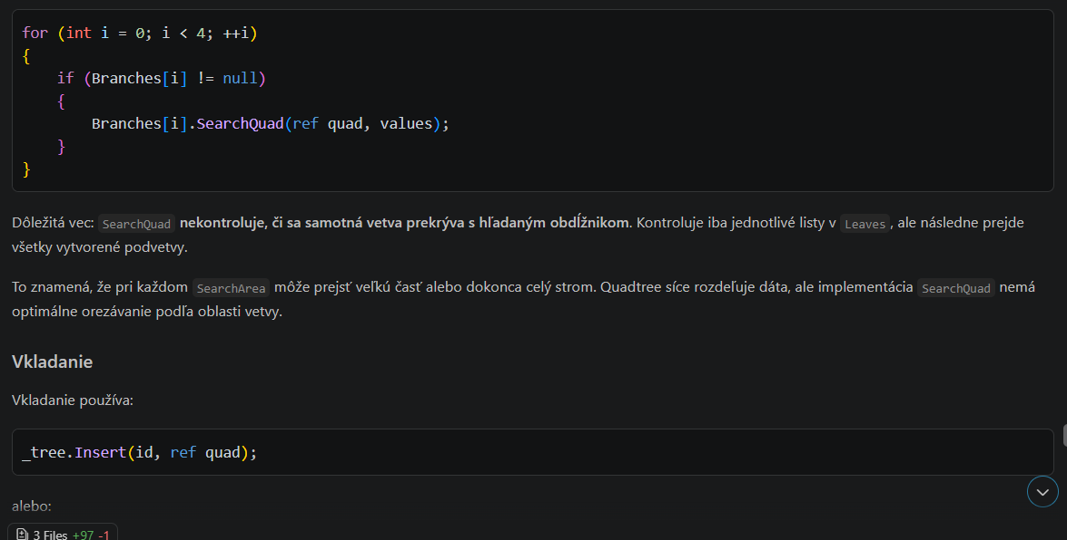
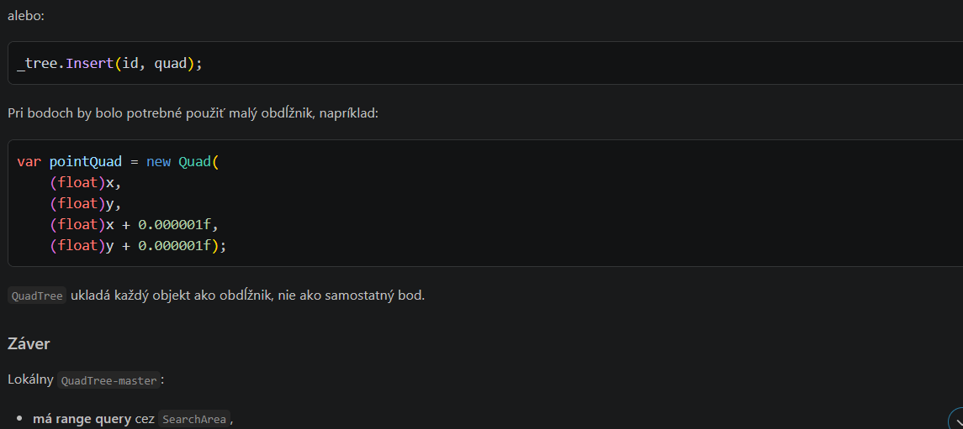
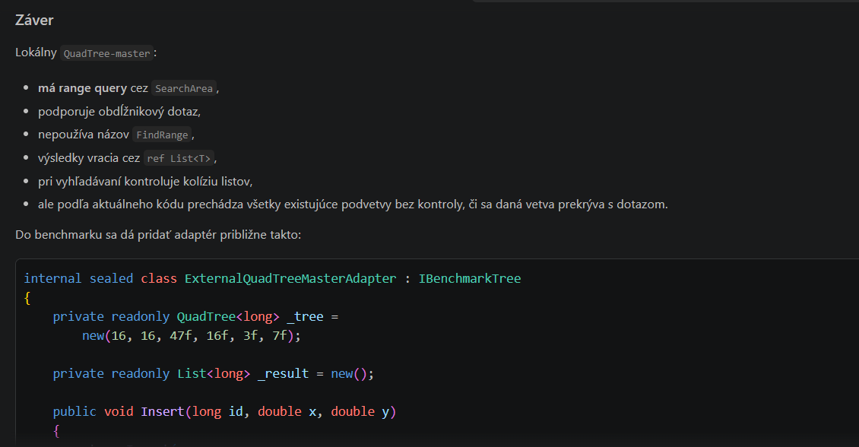
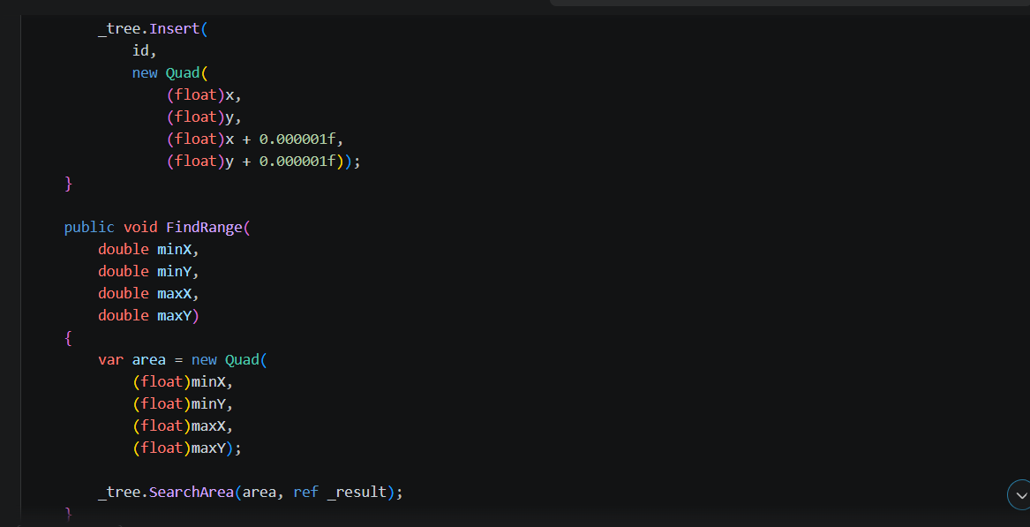

Prompt 46: Prompt pridanie QuadTree-master adaptéra do testera
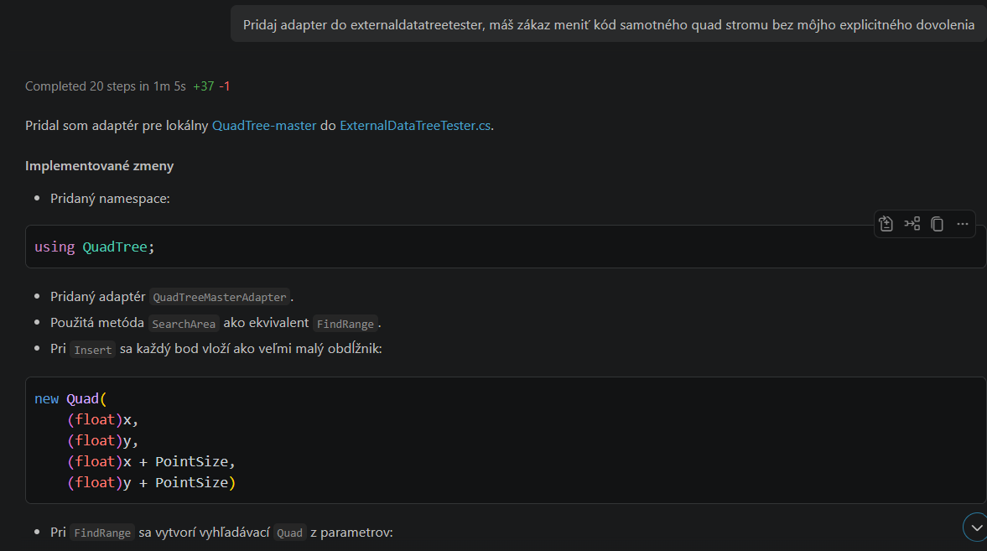
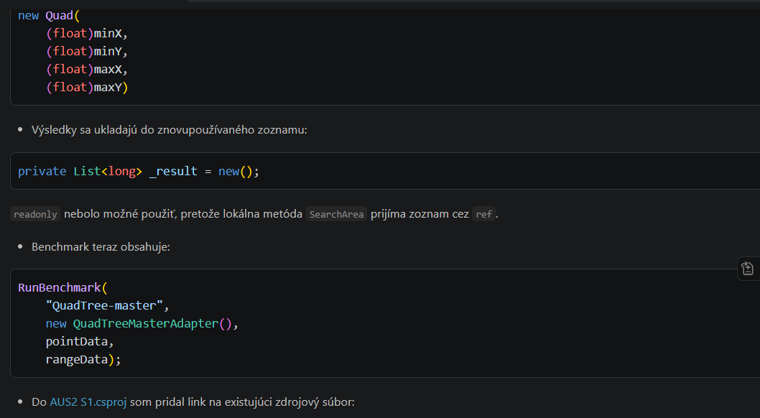
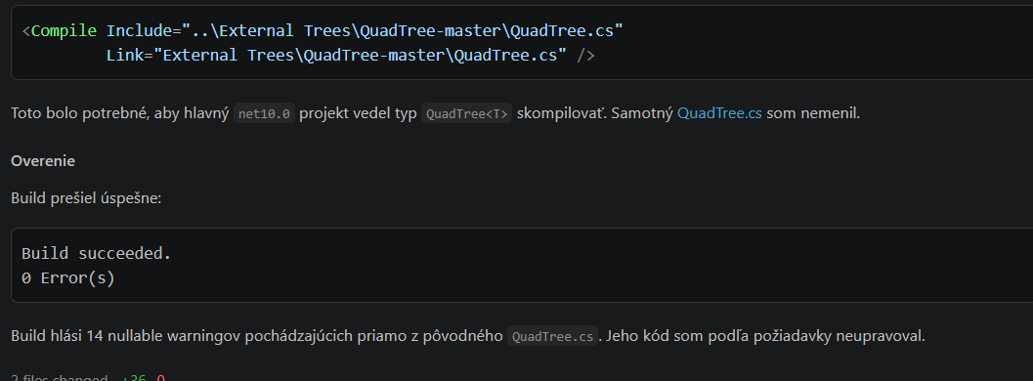
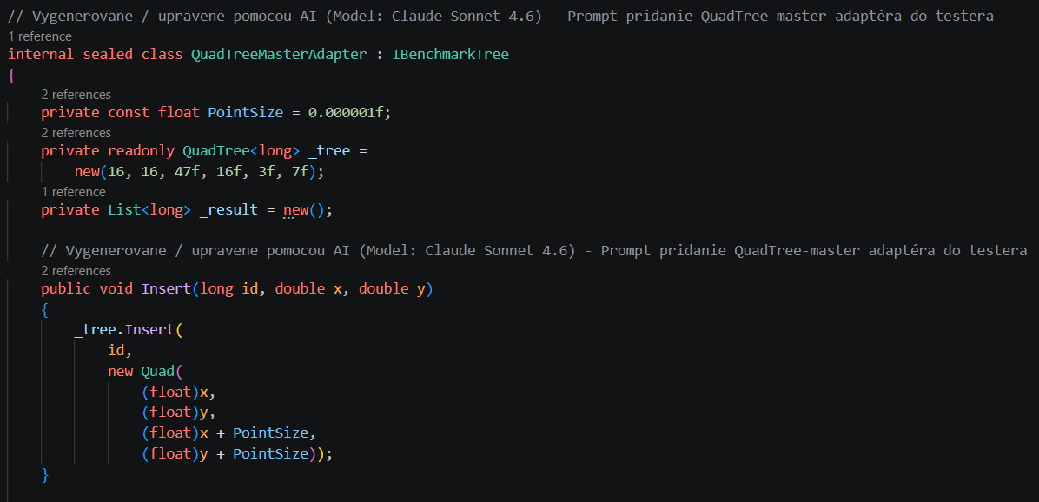
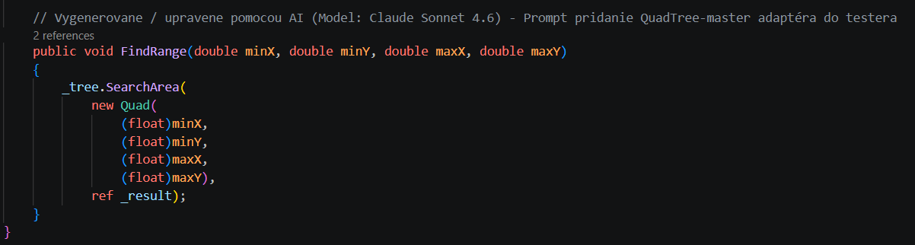

Prompt 47: Pridanie Omni KD stromu do testera
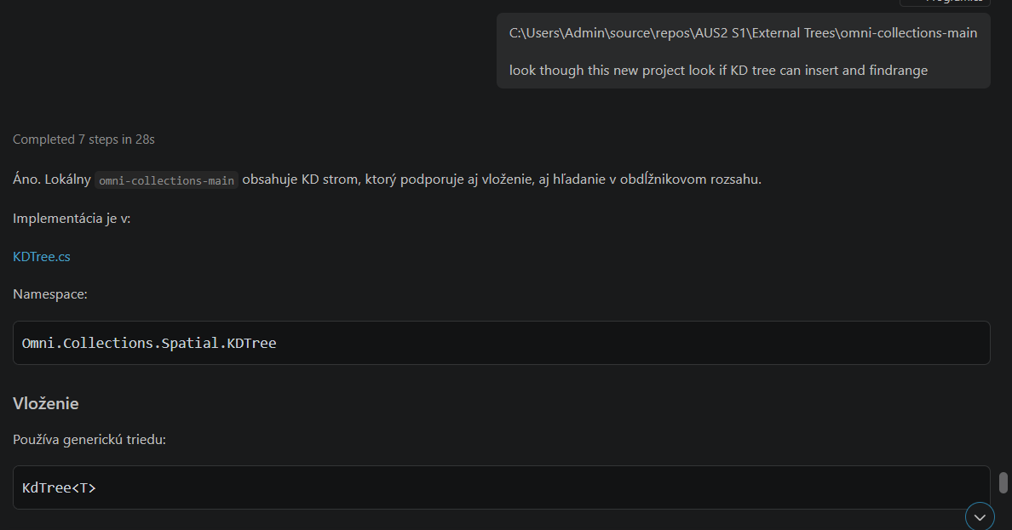
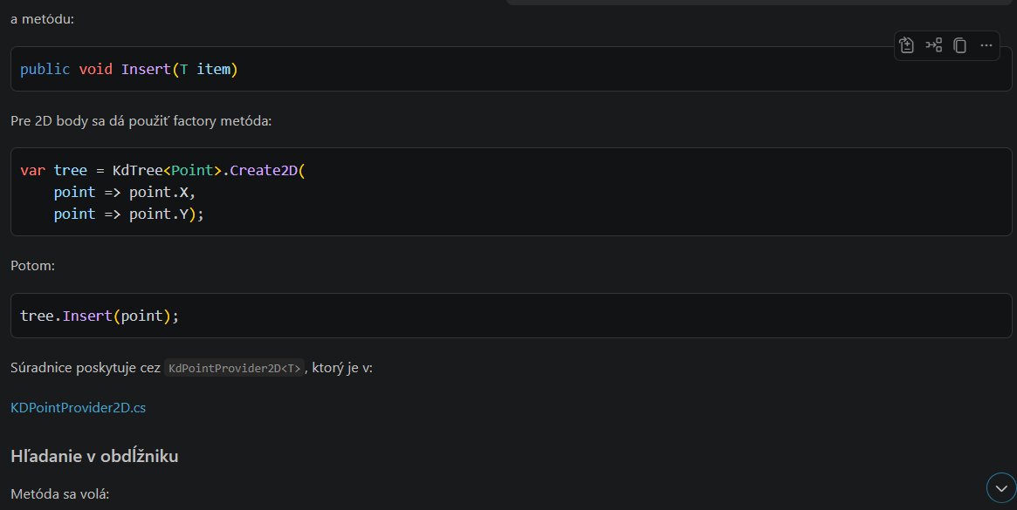
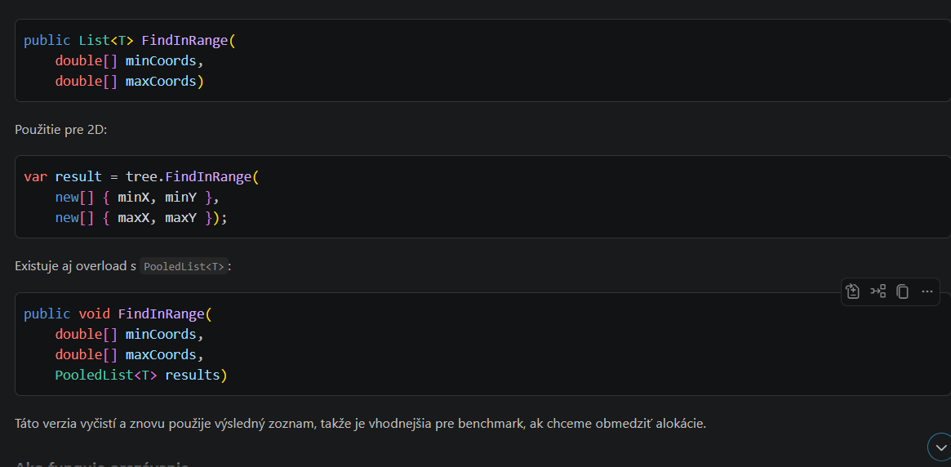
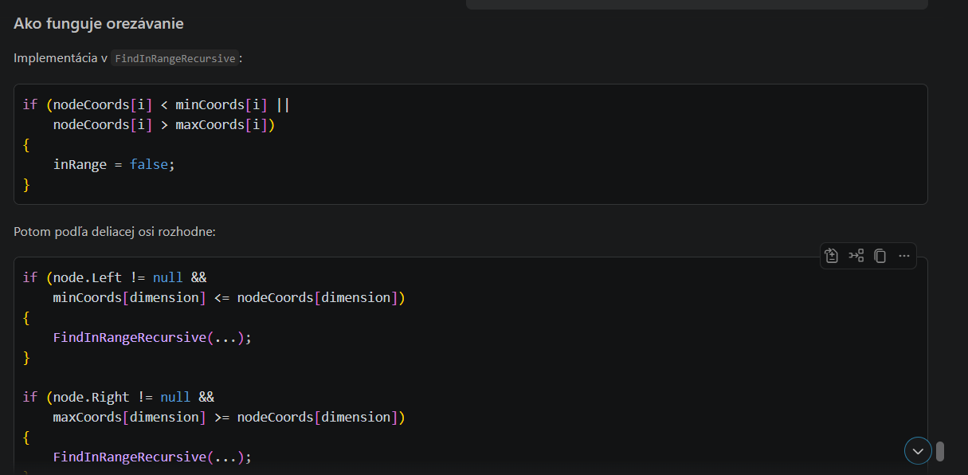

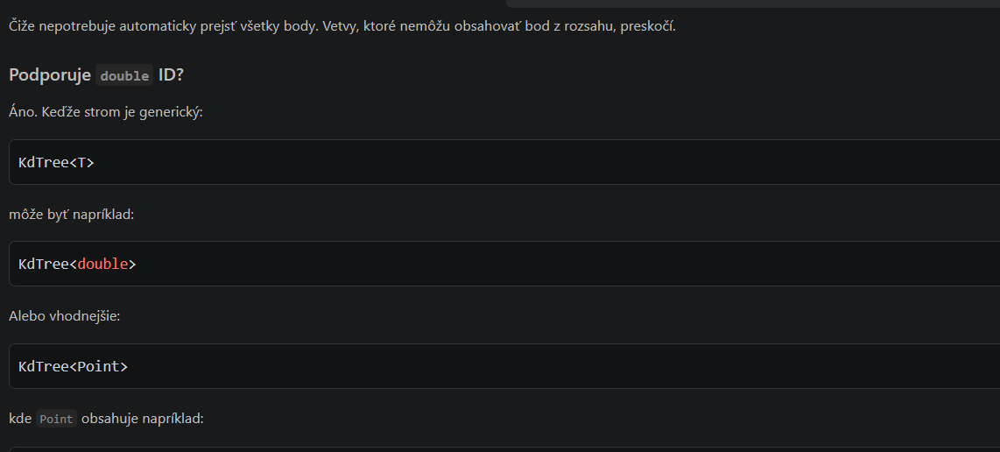
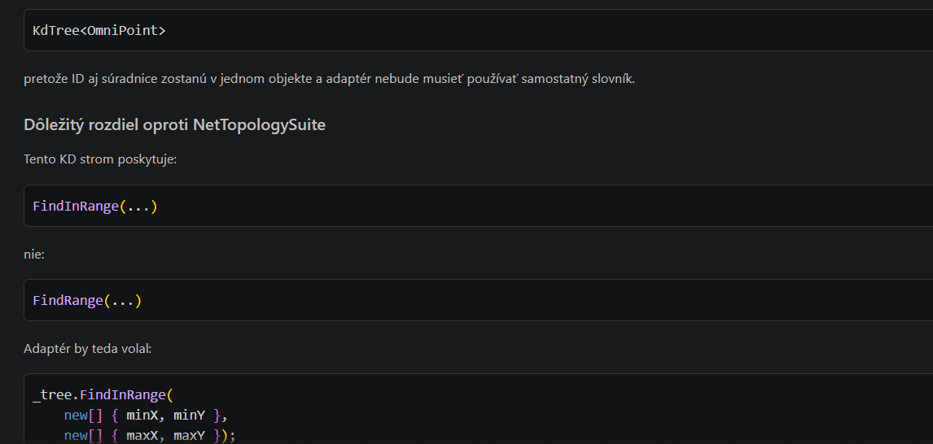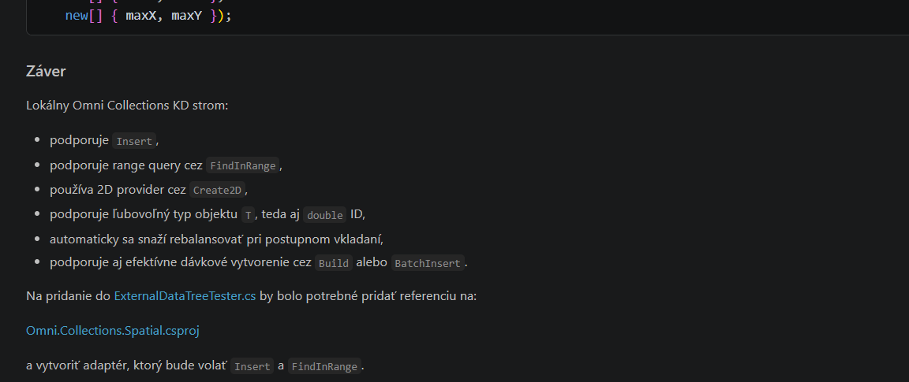
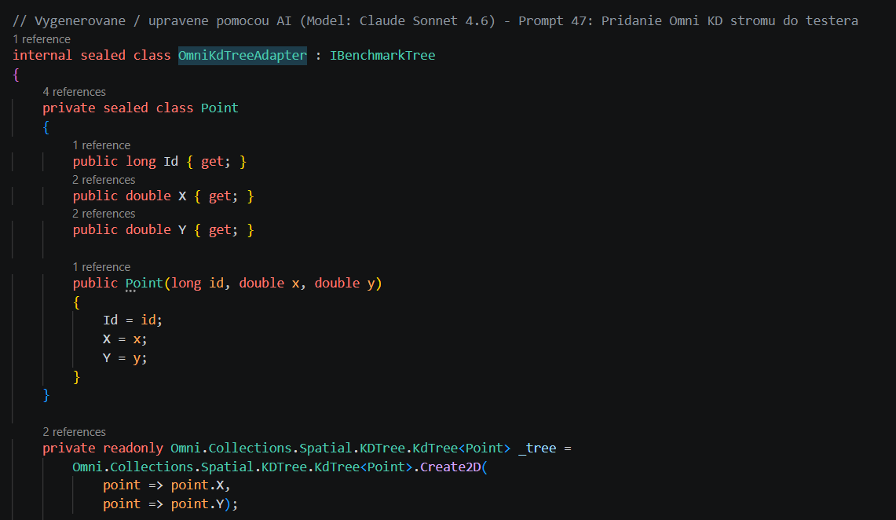
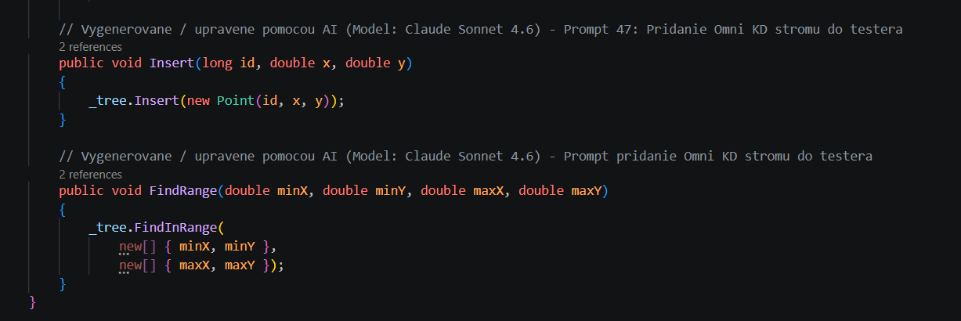

Prompt 48
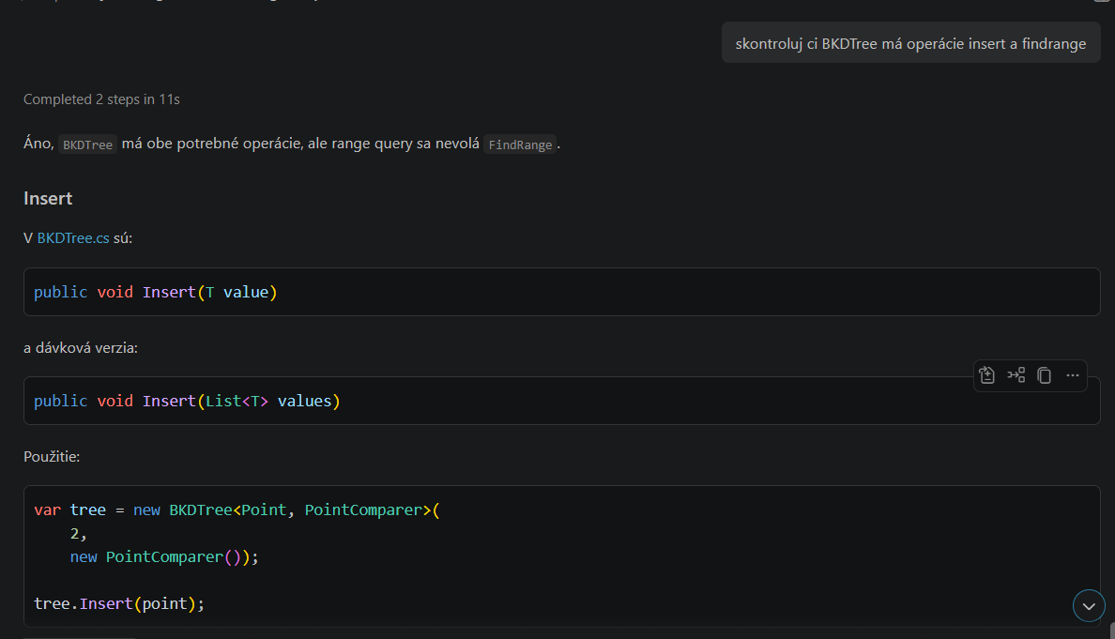
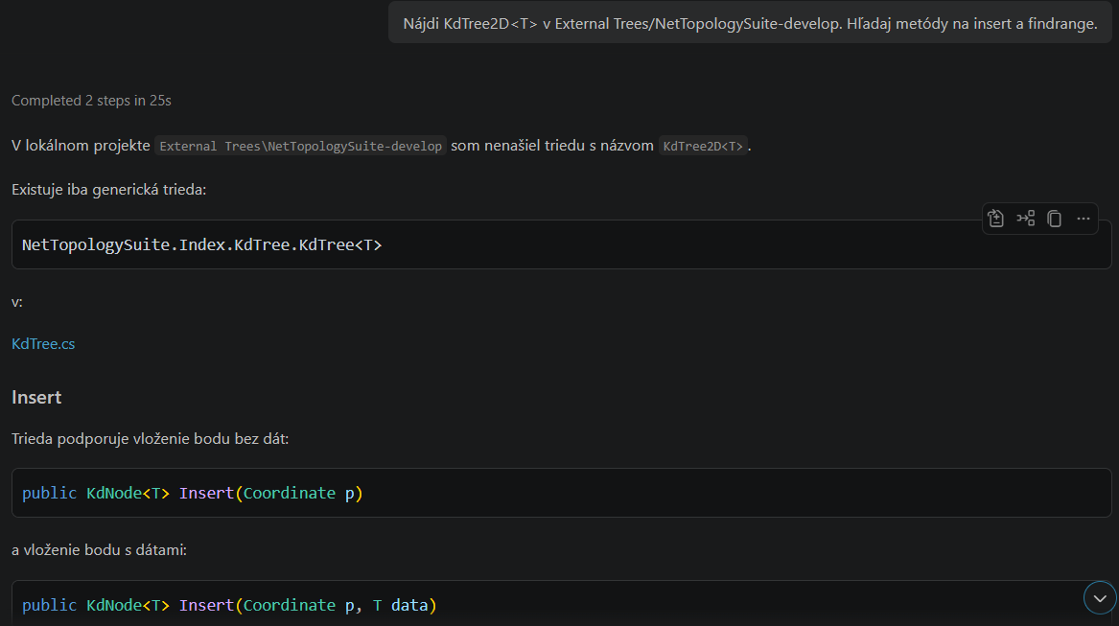
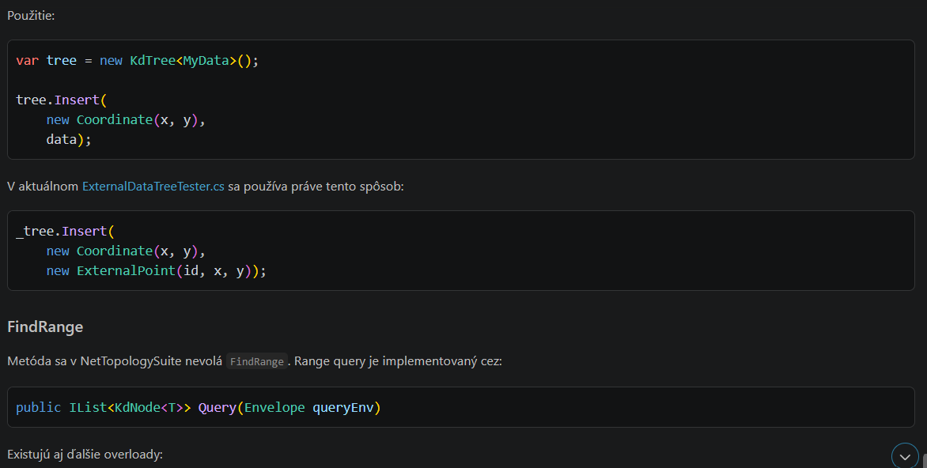
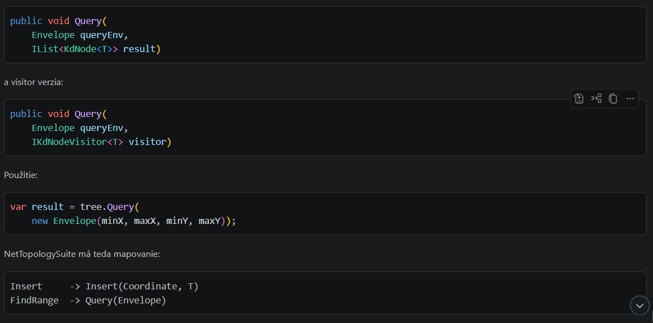
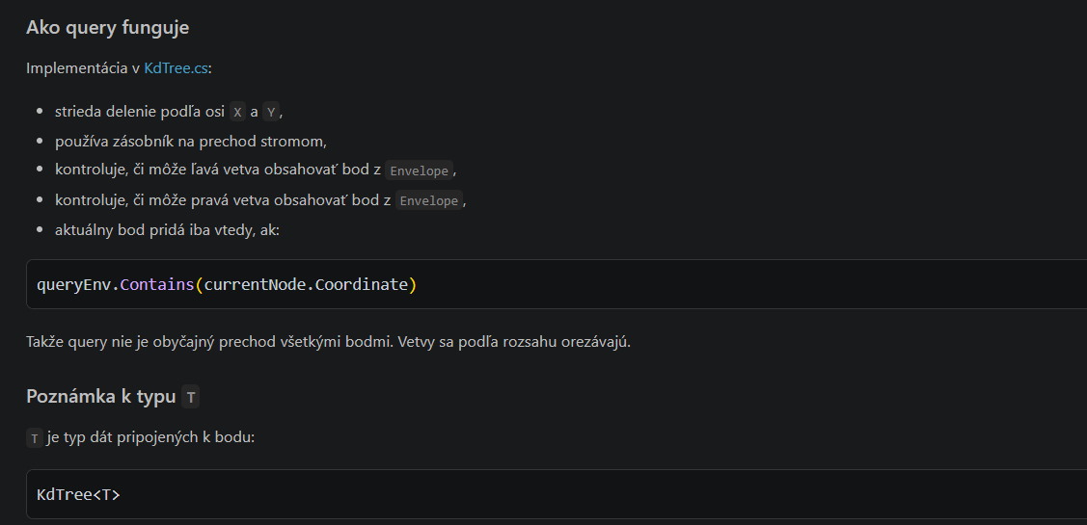
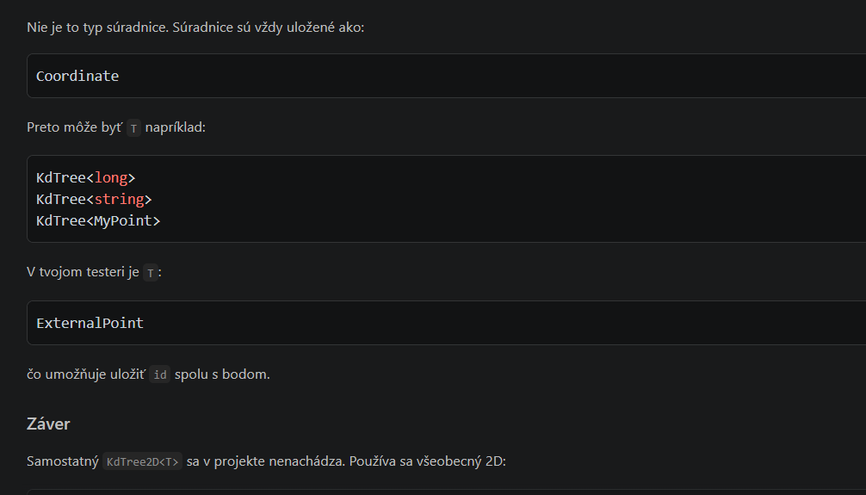
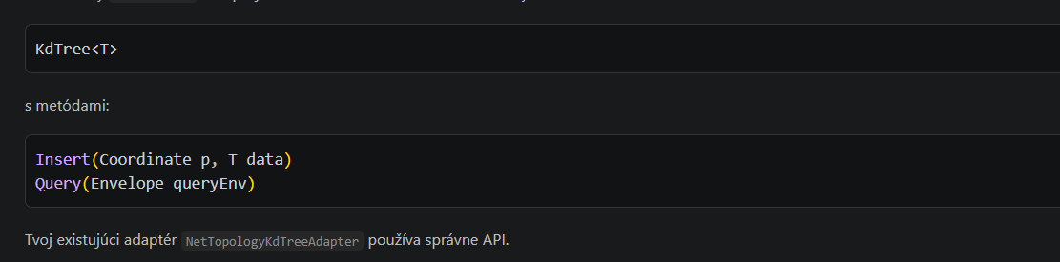
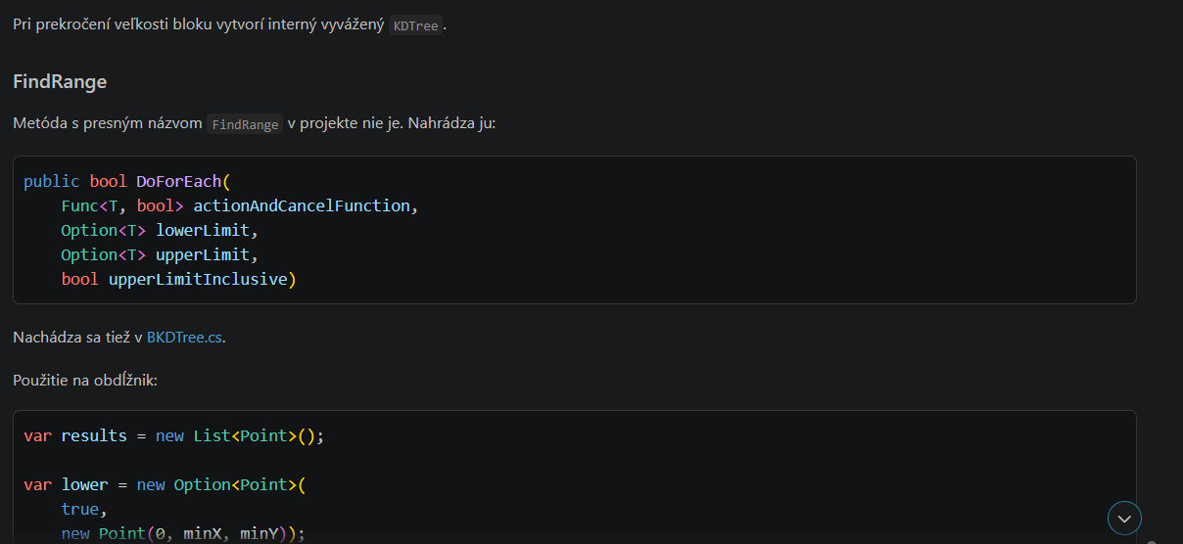
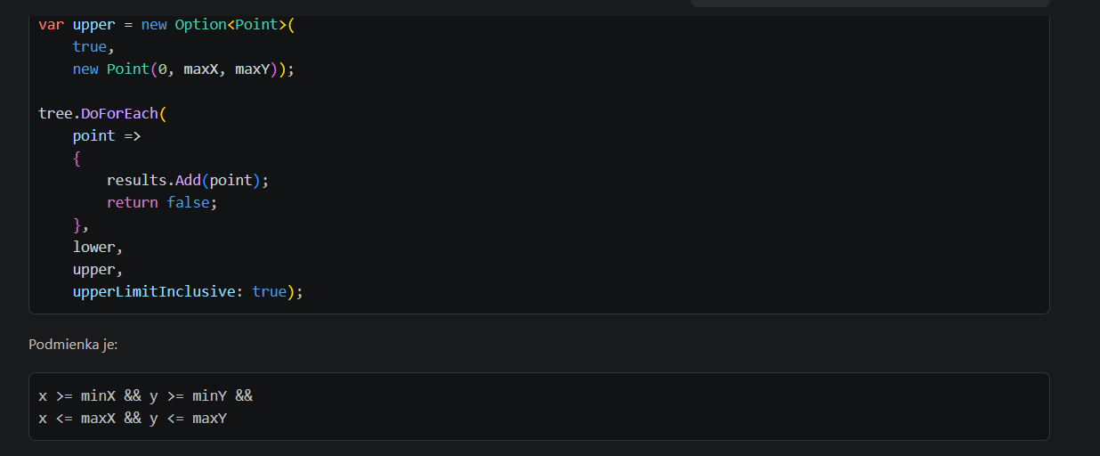
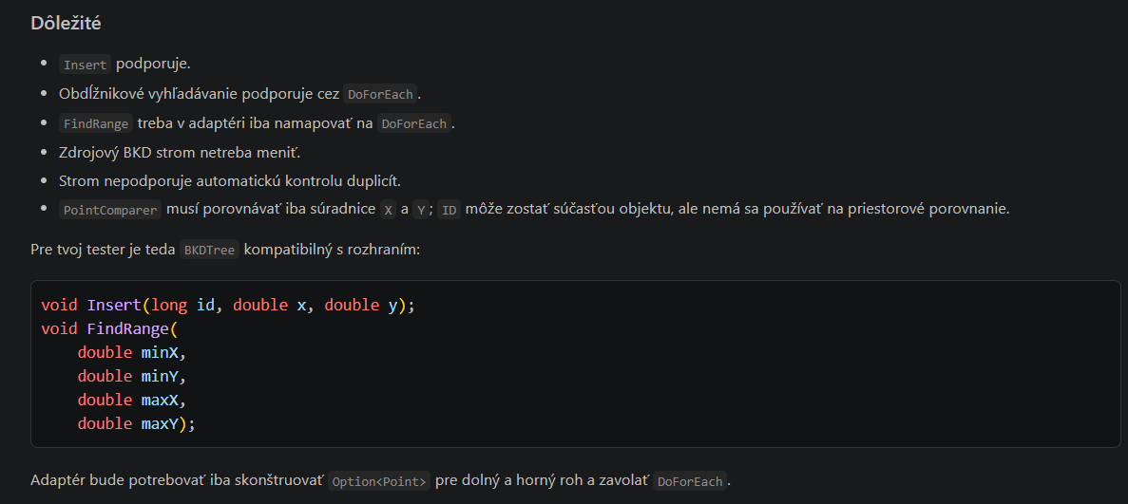

Prompt 49: Vytvorenie BKDTree adaptéra


